Sumário

Sumário 1

AWS – Practitioner 1

Percentual assuntos para prova 2

O Que é Cloud Computing ? 2

Modos de deploys de cloud computing 2

Private Cloud 2

Public Cloud 2

Hybrid Cloud 2

Cinco Caracteristicas de Cloud Computing 3

On-Demand self services 3

Broad network access 3

Multi-tenacy (MultiLocação) and resources pooling 3

Measured Service 3

Seis vantagens de usar Cloud Computing 3

Trade Capital Expense (CAPEX) for operational expense (OPEX) 3

Benefit from massive economies of scale 4

Stop guessing capacity 4

Increase speed and agility 4

Stop spending money running and maintaining data Centers 4

Go Global in minutes 4

Como Cloud é cobrada? 4

Compute 5

Storage 5

Solve the expensive issue of traditional IT 5

Aws Regions 5

How to choose a region? 6

AWS Availability Zones 7

Responsabilidades 8

IAM: Users and Groups 9

E por que criar IAM? 9

IAM Policies em detalhes 10

IAM policies Structure 11

Password Policy 12

Multifactor Factor Authentication – MFA 13

MFA Devices options in AWS (EXAME) 13

Como podemos acessar a AWS?? 15

AWS Cloud Shell 16

IAM Roles 16

IAM Segurança 17

Shared Responsability Models (EXAME) 18

Pontos de atenção 18

EC2 18

EC2 sizing e configurações 19

Ec2 User Data 19

AWS Instance Types 19

Introduction to Secutiry Groups 20

Secutity Groups deeper dive 20

Security Groups o que devo saber para o exame 21

Referenciando outros security groups 21

SSH overview 23

O que é SSH? 23

EC2 Instance Connect 23

EC2 on demand 23

EC2 reserved instance 24

EC2 Saving Plans 24

EC2 Spot Instances 24

EC2 Dedicated Host 24

EC2 Dedicated Instance 24

Ec2 Capacity Reservations 25

Quais opções escolher? 25

Resumo 27

Algumas dicas e respostas do quis 27

EC2 Instance Storage 28

Delete on Termination Attribute 29

EBS Snapshot 29

EBS Snapshots features 30

AMI Overviews (Amazon Machine Image) 30

EC2 Image Builder 31

EC2 Instance Store 32

Elastic File System 33

Amazon FSX for Windows File Server 36

Amazon FSX for lustre 37

QUESTÕES 37

Elastic Load Balance and Auto Scaling Groups 38

Escalabilidade e alta disponibilidade 38

Escalabilidade Vertical 39

Escalabilidade Horizontal 39

High Availability (Alta disponibilidade) 39

Exame irá cobrar a diferença entre escalabilidade, elasticidade e agilidade: 39

Auto Scaling Group 42

Auto Scaling Strategies 43

Amazon s3 Section 45

Segurança no S3 Bucket 47

Exemplo de IAM Policy para S3 48

IAM Policies Example 49

IAM Roles para Bucket S3 50

Permissões para usuários de outra conta – Bucket Policies 50

S3 Bucket Versioning 51

Amazon S3 Replication (CRR or SRR) 52

S3 - Storage Classes Overview 53

S3 Durability and Availability 53

S3 – STANDARD GENERAL PURPOSE 54

S3 – Standard Infrequent Access 54

S3 – One Zone Infrequent Access 54

S3 – Amazon Class Glacier 54

S3 – Intelligent – tiering 55

Classes Comparison 55

S3 Encryption 56

AWS Snow Family 57

SnowBall Edge (para transferência de dados) 58

SnowCone 59

Resumo 60

AWS Storage Gateway 62

Questoes 63

Database Analytics 67

Banco de dados relacional 67

Banco de dados não relacional 68

AWS responsabilidades em relação aos databases 68

AWS RDS overview 69

Arquitetura Padrão AWS RDS 70

Banco de dados Aurora 71

Sobre deployment (Implantações) 72

Elasticache 73

Arquitetura ElastiCache 73

Dynamo DB 74

Para o Exame 75

DAX – DynamoDB Accelerator 75

DynamoDB – Global Tables 76

RedShift (WAREHOUSE) 77

EXAME REDSHIFT 77

EMR (Elastic Map Reduce) 77

AThena 78

Para Exame 79

AWS QuickSight 79

DocumentDB 79

EXAME 80

Amazon Neptune 80

EXAME 80

Amazon QLDB 80

Amazon Managed Blockchain 81

EXAME 81

AMAZON GLUE 81

DMS – DataBase Migration Service 82

RESUMO 82

ECS, Lambda, Batch e LightSail 84

ECS 85

EXAME 85

Fargate 85

ECR (Elastic Container Regisrty) 86

Serverless 86

AWS Lambda 87

Benefícios de usar AWS Lambda 88

Lambda container image 88

Exemplo de AWS Lambda 89

Cron Job 89

Pricing of AWS Lambda 90

API Gateway 90

EXAME 91

AWS Batch 91

AWS LightSail 93

EXAME 94

Deployments and managing infrastructure at scale 95

CloudFormation 95

Beneficios 96

EXAME 97

AWS Cloud Development Kit (CDK) 97

AWS Elastic Beanstalk 98

EXAME 100

AWS CodeDeploy 102

AWS CodeCommit 102

AWS CodeBuild 103

AWS CodePipeline 104

AWS CodeArtifact 104

EXAME 105

AWS CodeStar 105

AWS Cloud9 106

AWS Systems Manager (SSM) 106

Exemplo: 107

Session Manager works 108

System Manager Parameter Store 109

AWS OpsWorks 110

EXAME 110

Global Infrastructure Session 111

Amazon Route 53 113

Route 53 -> Routing policies 114

AWS CloudFront 115

EXAME 117

S3 Transfer Acceleration 117

AWS Global Accelerator 118

Global Accelerator x CloudFront 119

AWS Outposts 119

AWS WaveLength 120

EXAME 121

AWS Local Zones 121

Cloud Integrations 123

AMAZON SQS 124

EXAME 125

AMAZON KINESIS 125

EXAME 126

AMAZON SNS (Simple Notification Service) 126

EXAME 127

AMAZON MQ 128

Cloud Monitoring Section 128

CloudWatch 129

Amazon CloudWatch Alarms 129

EXAME 130

AMAZON CloudWatch Logs 130

Amazon EventBridge 131

AWS CloudTrail 132

EXAME 133

AWS X-ray 133

AWS CodeGuru 135

AWS Health Dashboard 135

AWS Health Dashboard – Your Account 136

VPC e Networking 139

IP Addresses in AWS 140

VPC & Subnets Primer 141

NetWork ACL(Access Control List) and Securiy Groups 142

EXAME 143

VPC Flow Logs 143

VPC Peering 144

VPC Endpoints 144

AWS PrivateLink (VPC Endpoint Services) 145

EXAME 146

AWS Client VPN 147

Transit Gateway 147

# AWS – Practitioner

## Percentual assuntos para prova

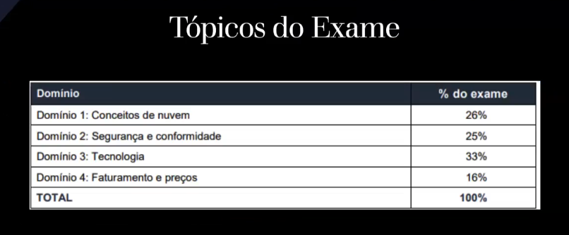

Como um servidor é composto?

* Compute CPU
* Memória RAM
* Storage
* DataBase
* Networks: Routers, Switchs, DNS Server

## O Que é Cloud Computing ?

* Cloud computing é a on-demand delivery de recursos computacionais, armazenamento, banco de dados, aplicações e outros recursos.
* Paga pelo que usa
* Provisionar os recursos que precisa

## Modos de deploys de cloud computing

### Private Cloud

* Serviços cloud usados por uma organização, não exposta para o público
* Cliente tem completo controle
* Cliente é responsável por toda segurança dos dados sensíveis

### Public Cloud

* Recursos computacionais entregues de forma online por uma empresa third-party

### Hybrid Cloud

* Mantém alguns servidores on-premises e estende algumas features para os serviços cloud
* Controle sobre dados sensíveis em sua própria rede
* Flexibilidade e custo efetivo sobre serviço cloud

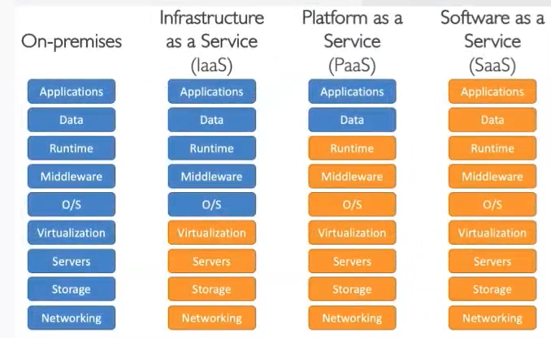

## Cinco Caracteristicas de Cloud Computing

### On-Demand self services

* Usuários podem provisionar recursos computacionais sem a necessidade de uma interação humana

### Broad network access

* Recursos disponíveis por toda internet, podendo ser acessado por diversas plataformas

### Multi-tenacy (MultiLocação) and resources pooling

* Múltiplos usuários podem compartilhar mesmos recursos e aplicações com segurança e privacidade
* Rápido Scale sob demanda

### Measured Service

* Os recursos usados são calculados e cobrados corretamente

## Seis vantagens de usar Cloud Computing

### Trade Capital Expense (CAPEX) for operational expense (OPEX)

* Paga os recursos de acordo com a demanda, o hardware não é seu, você aluga
* Reduz as despesas (Total Cost of OwnerShip - TCO) e o custo sob operações (Operational Expense - OPEX)

### Benefit from massive economies of scale

* Preços são reduzidos de acordo com a escalabilidade

### Stop guessing capacity

* A escalabilidade é baseada no que realmente foi usado

### Increase speed and agility

### Stop spending money running and maintaining data Centers

### Go Global in minutes

## Como Cloud é cobrada?

### Compute

* Pay for compute time



### Storage

* Paga por dados armazenados em Cloud



Data Transfer **OUT** of the Cloud

* **Paga pelos dados que saiem dos storage, os dados que são levados para dentro são free**

### Solve the expensive issue of traditional IT

## Aws Regions

* AWS tem várias regiões espalhadas pelo mundo
* Os nomes podem ser por exemplo, us-east – 1, eu-west-3
* **Uma região é um cluster (Agrupamento) de datacenter (espaço físico com servidores)**
* A maioria dos serviços AWS possui scopo, executam naquela regiao, se quiser usar em outro local precisa mudar

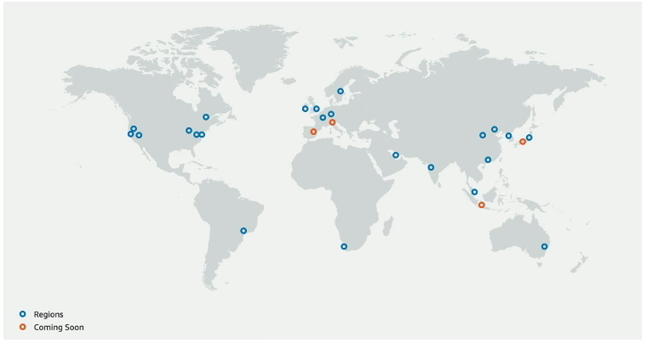

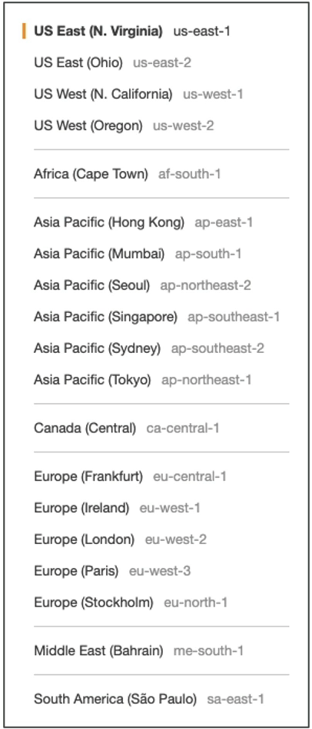

## How to choose a region?

* **Compliance** with data governance and legal requirements: dados nunca deixam uma região sem permissão
* **Proximidade para os clientes**, reduzindo tempo de latência
* **Available Services** dentro de uma região, nem todos os serviços estão disponíveis em todas regiões, é preciso se atentar a isso
* Preço, varia de região por região, isso é bem explicito na página do provedor

## AWS Availability Zones

Cada região tem muitas availabilities zones, geralmente 3, o mínimo são 3 e o máximo 6. Por exemplo:

* Ap-southeast-2a
* Ap-southeast-2b
* Ap-southeast-2c

**Cada availability Zone é um datacenter redundante em questão de poder, conectividade, networking e isolados, logo se o AP-southeast-2a falhar, não haverá problema de cascata e 2b e 2c provavelmente irão continuar funcionando normalmente.**

Mas possuem comunicação entre si, as availability zones, mantendo uma latência baixa e uma largura de banda alta, ou seja, capacidade de troca de dados entre elas são altas. **Quando as availabilities zones estão conectadas é formada uma região.**

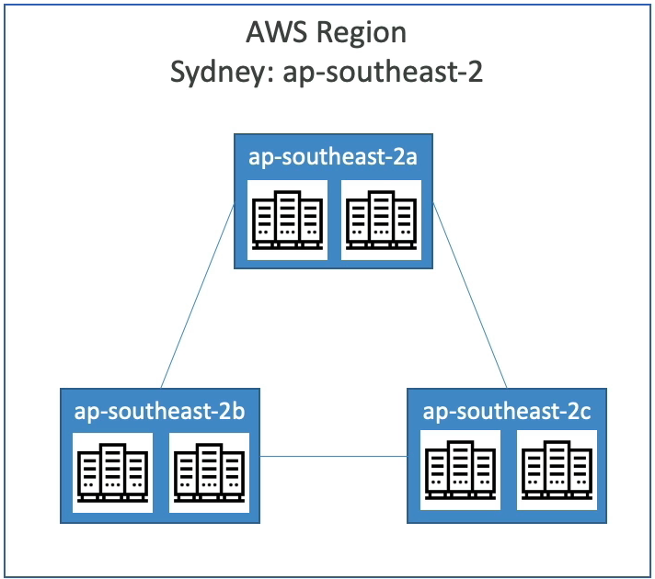

Pode Acontecer do usuário querer usar, armazenar sua aplicação em mais de uma região, para garantir ainda mais a segurança de sua aplicação, mas você pagará um pouco mais por isso.

A questão de regiões é muito importante, pois alguns conteúdos, serviços como já mencionado anteriormente podem estar disponíveis em determinado local, por exemplo, a Netflix, se vc usar uma VPN para indicar que você está nos EUA, o conteúdo pode ser diferente do que o exibido aqui no Brasil, porque a região americana geralmente recebe filmes antecipadamente, algumas vezes catálogos exclusivos, logo, são as regiões que sustentam esse funcionamento.

## Responsabilidades

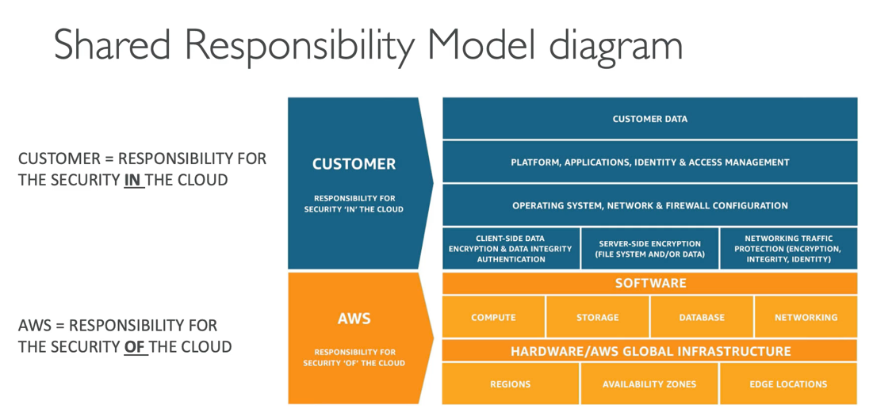

## IAM: Users and Groups

IAM = **Identity and access Management**, **É UM SERVIÇO GLOBAL**

* Root Account são criadas por default e não devem ser usadas ou compartilhadas.
* Usuários são grupos de pessoas dentro de sua organização e podem ser agrupadas.
* **Groups** somente contém usuários e não outros grupos
* Usuários embora não recomendado, não precisam fazer parte de nenhum grupo, e um usuário pode fazer parte de mais de um grupo

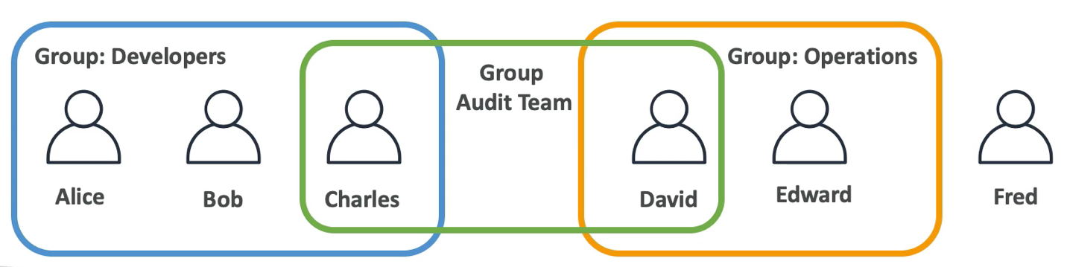

### E por que criar IAM?

Para dar permissão aos seus usuários, provavelmente você não irá querer dar acesso completo para seus funcionários, tu irás querer restringir acessos, logo criamos um grupo, um IAM para dar permissões.

Usuários e grupos são definidos por um objeto JSON e esse documento são chamados de ***policies***.

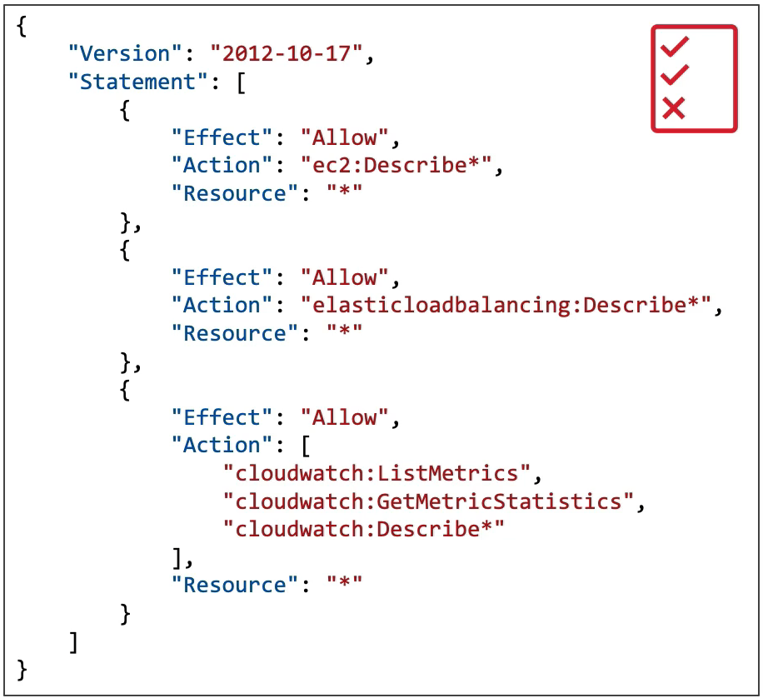

Essas policies definem as permissões dos usuários.

**AWS trabalha com o conceito de mínimo de privilégio, não de mais permissões que um usuário precise**

### IAM Policies em detalhes

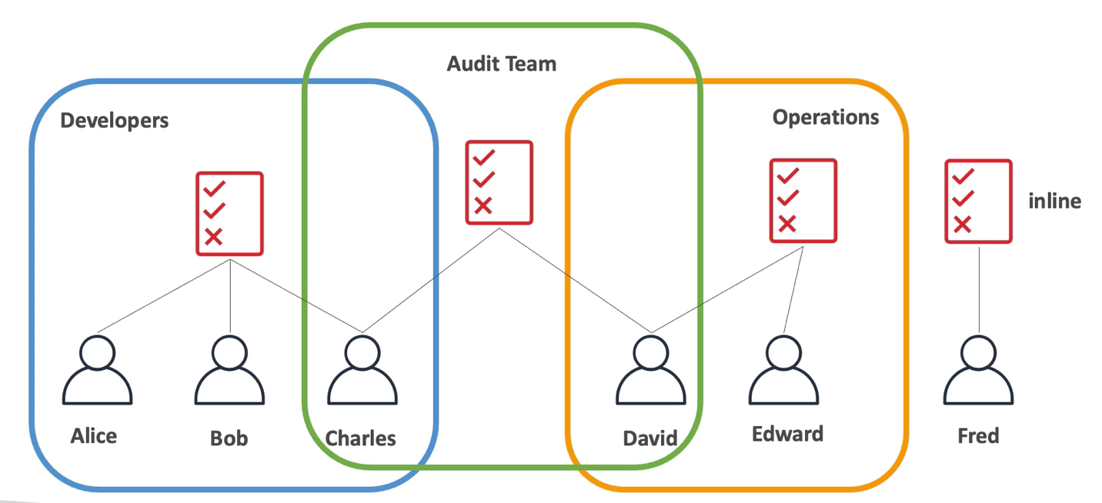

Como já vimos IAM é onde definimos permissões para os usuários, um usuário root possui muitos privilégios, ao colocar em um grupo limitamos os acessos, os retângulos vermelhos são as policies, os jsons, e cada integrante do grupo herda aquelas permissões, se um usuário faz parte de mais de um grupo, ele HERDOU mais privilégios.

Se um usuário não se enquadra em nenhum grupo, pode ser atachado nele uma policie, chamada **POLICY INLINE**

### IAM policies Structure

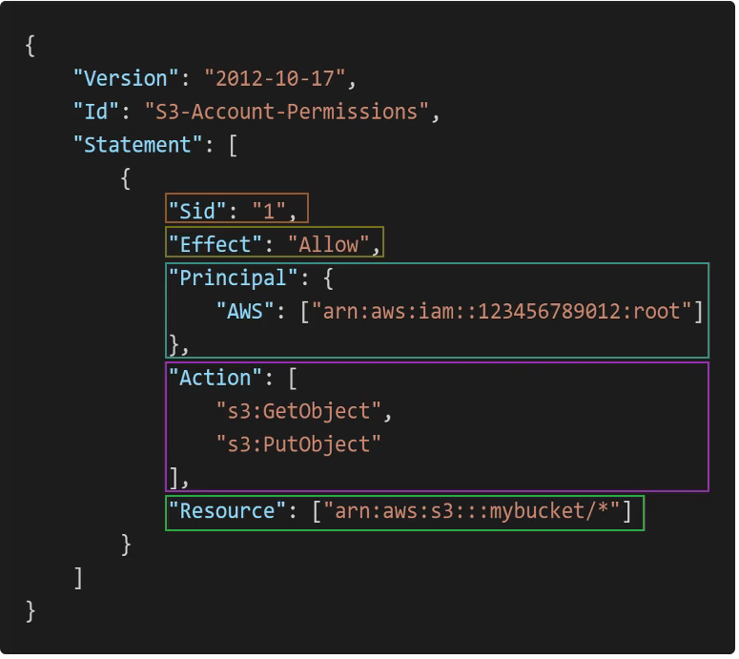

* Version: Versão da política, sempre inclui 2012-10-17
* Id: Identificador da política (OPCIONAL)
* Statements (declarações de permissões)

Statements consiste em:

* SID: identificador opcional para o statement
* Effect: se a declaração “Allow” ou “Deny”
* Principal: Conta/usuário/Role que essa policy é aplicada
* Action: lista de ações que essa policy permite ou nega
* Resources: Lista de recursos que a policy se aplica
* Condition: Quando esse statement deve ser aplicado ou não, é OPCIONAL

### Password Policy

* Senhas fortes: Maior segurança para sua conta
* Permitir que os usuários possam trocas suas senhas
* Permitir ou não que as senhas expirem e quando trocadas possam ser alguma usada anteriormente etc.
* Na AWS você pode configurar como a senha da policy deve ser:
  + Requerer o tamanho mínimo
  + Caracteres especiais
  + Números e etc.

### Multifactor Factor Authentication – MFA

MFA => Senha + aparelho que a pessoa possua

Benefício: Mesmo que sua senha seja roubada, sua conta não está comprometida.

### MFA Devices options in AWS (EXAME)

* Virtual MFA device

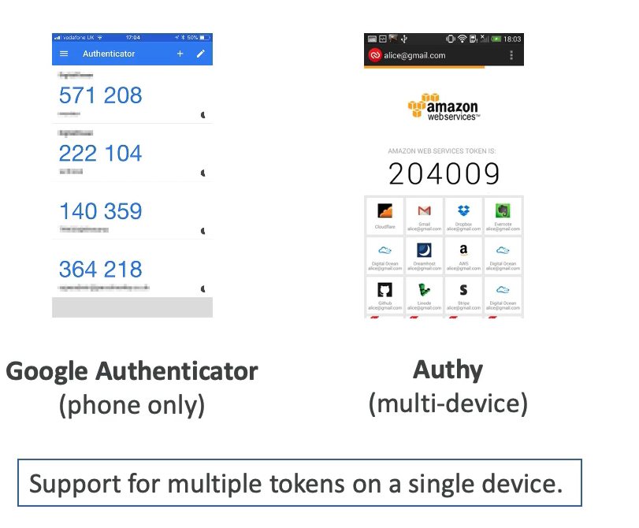

* Universal 2nd Factor (U2F) Security Key

É uma chave literalmente física:

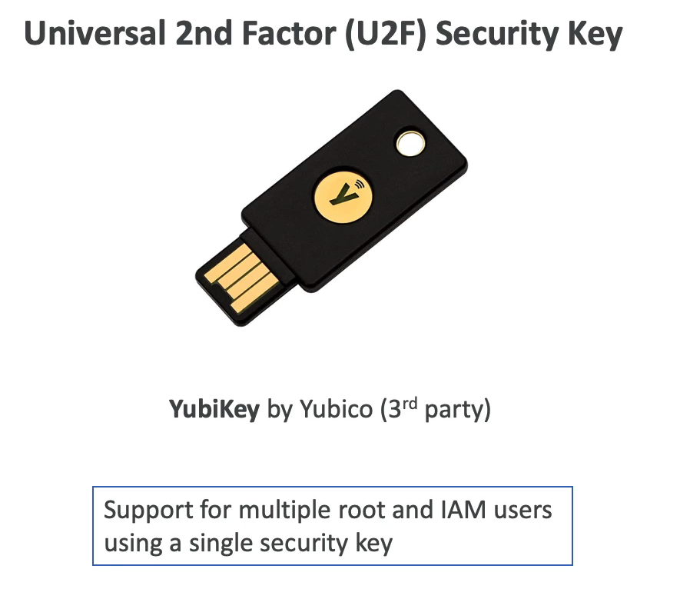

* Hardware Key Fob MFA Device

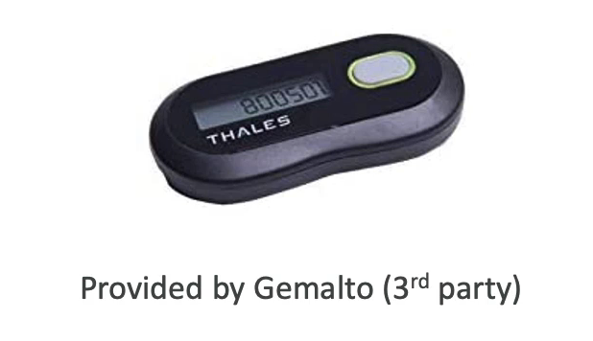

* Hardware Key Fob MFA Device for AWS GovCloud (US)

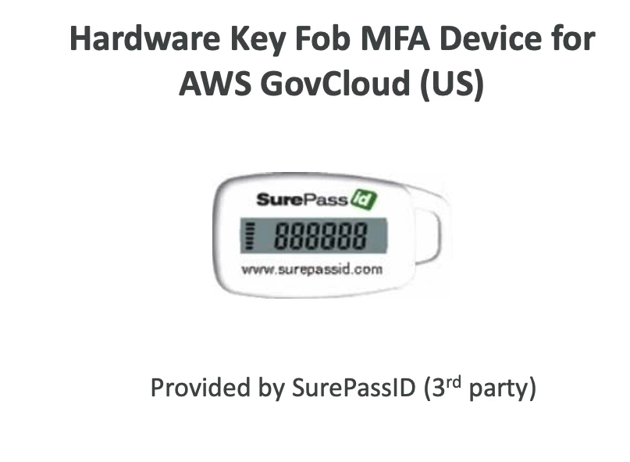

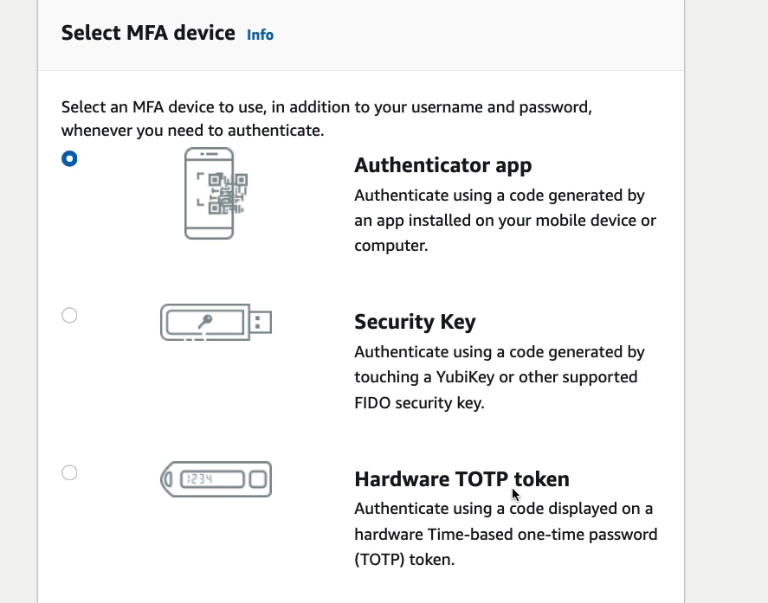

## Como podemos acessar a AWS??

* Pelo console (Senha + MFA)
* AWS CLI (Access Keys)
* AWS Software Developer Kit (SDK) - Para codar esse. (Access Keys)

Access Keys são como senhas, não share 😊

Você irá precisar de um access key ID e um access secret key

## AWS Cloud Shell

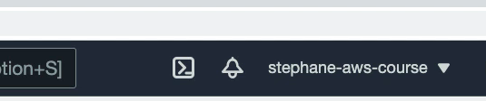

Não está disponível em todas regiões

## IAM Roles

Alguns serviços da AWS poderão querer executar alguma ação, acessando algum outro serviço AWS e para isso eles também precisam de permissões, no caso dos serviços são as roles:

Logo roles são as permissões para um serviço poder acessar o outro.

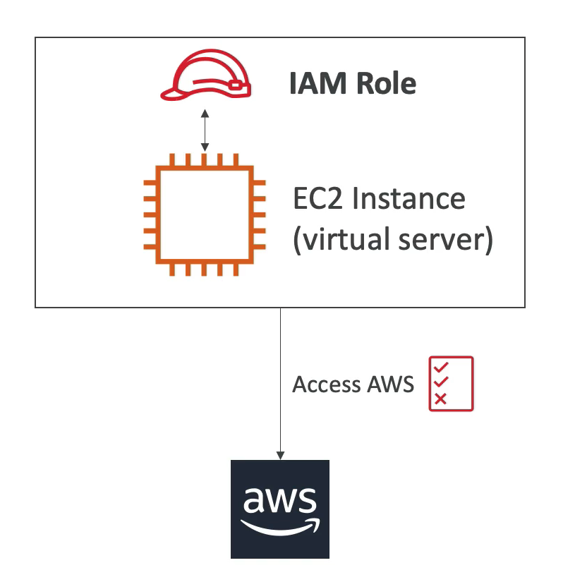

## IAM Segurança

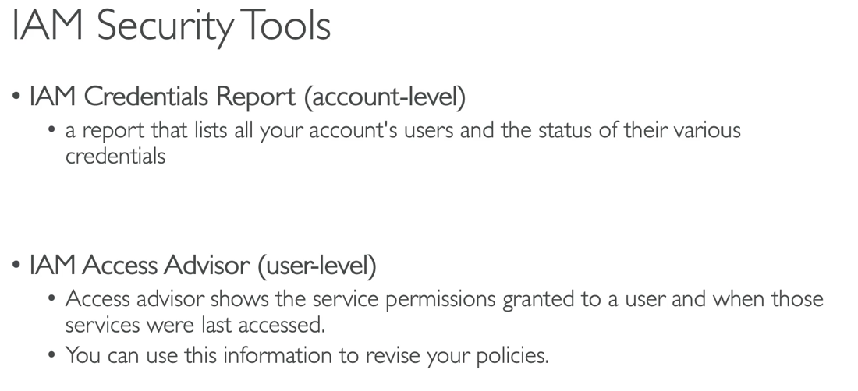

Se você clicar no seu usuário em IAM, haverá uma aba chamada access advisor, no qual vc poderá ver um relatório de acesso geralmente das últimas 4 horas, mas o armazenamento em si pode chegar a 365 dias.

## Shared Responsability Models (EXAME)

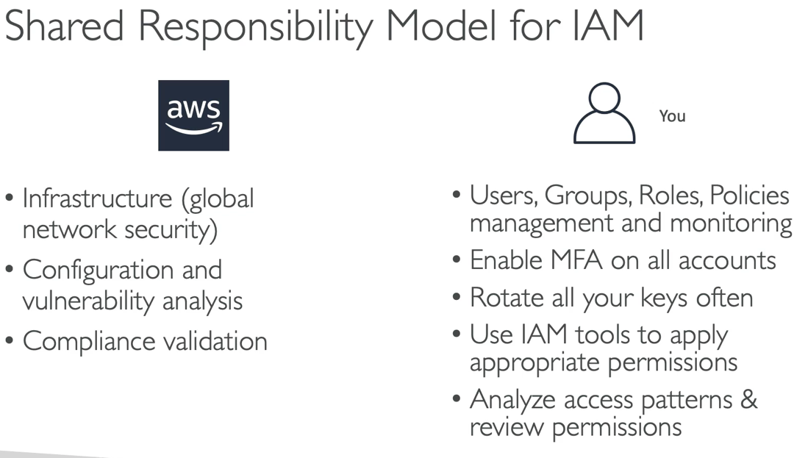

### Pontos de atenção

* Conta root está acima do que seria uma conta com permissão de administrador, ela é a conta do cara que criou, a primeira, tem permissão de tudo, até mesmo de excluir outros usuários, acaba com a empresa, logo, EVITE AO MÁXIMO USAR A CONTA ROOT.
* NUNCA COMPARTILHE CONTA ROOT COM NGM, CRIE USUARIOS E COLOQUE AS DEVIDAS POLICIES
* **ATÉ MESMO PARA O DONO, CRIE UM USUARIO ADM, COM OS PRIVILEGIOS DESEJADOS E USE ELA**
* PROTEGA COM SENHAS COMPLEXAS E MFA
* AS CONTAS USAM UM E-MAIL NA VINCULAÇÃO DA CONTA ROOT

## EC2

**EC2 = Elastic Compute Cloud = Iaas**

Ec2 consiste na capacidade de:

* Alugar máquinas virtuais (EC2)
* Armazenar dados em drivers virtuais (EBS)
* Distribuir cargas para outras maquinas (ELB) (Elastic Load Balance)
* Scaling usando auto-scaling groups (ASG)

### EC2 sizing e configurações

* 3 opções de S.O: Linux, Windows e Mac
* Quanto de CPU e núcleos
* Quanto de memória
* How much storage space:
  + Network-attached (EBS e EFS)
  + Hardware (EC2 instance store)
* Network Cards: speed of the card and Public IP Address
* Firewall Rules: Security groups
* Bootstrap scripts (Script de inicialização): (Configurado na primeira vez que sobe o EC2): EC2 dados do usuario

### Ec2 User Data

É possível inicializar nossas instâncias usando **EC2 User Data** script:

O Script será executado quando a máquina startar e executado com a conta root

### AWS Instance Types

Link: <https://aws.amazon.com/pt/ec2/instance-types/>

AWS tem convenção de nomes, por exemplo: **m5.2xlarge**

* M = instance class
* 5 = é a geração da instancia, sempre evoluindo, proxima seria m6, conforme AWS melhora o hardware, novas versões irão sendo disponibilizadas
* 2xlarge**:** Quantidade de recursos dentro da instancia, número de CPUs, quantidade de memória etc.

Caso seja necessária uma máquina mais potente, para algum jogo por exemplo, existe uma classe de **instancias mais otimizadas, todas iniciam com a letra C**

A AWS já fornece algumas instancias que são otimizadas para uma grande variedade de atividades.

### Introduction to Secutiry Groups

Falando sobre firewalls

**Security Groups** é fundamental para a segurança da rede na AWS, pois, ele é responsável por controlar o tráfego de rede, permitindo ou não a comunicação com a instancia do EC2

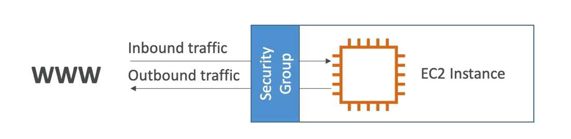

Na imagem acima, temos um exemplo, no qual um usuário tenta acessar uma instancia do EC2. Essa instancia está envolvida por um security group, com roles que somente indicam o que é ou não permitido, sendo também possível configurar os IPs permitidos, como um arquivo hosts.

Além dos IPs, as rules dos security groups podem referenciar outros securities groups

### Secutity Groups deeper dive

* Security groups, age como um firewall
* Ele regula
  + Acesso a portas
  + Autoriza alcance de IP – IPV4 ou IPV6
  + Controla acesso inbound (de fora para dentro da instancia)
  + Controla acesso outbound (da instancia para fora)

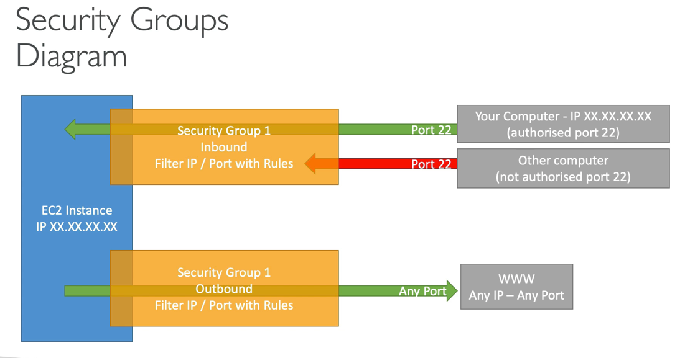

### Security Groups o que devo saber para o exame

* Um security group pode ser attachado em várias instâncias (na verdade uma instância, pode ter varios securities groups tambem)
* Security groups **SÃO BLOQUEADOS POR REGIAO/ VPC,** se trocar de região, precisa criar outro security group
* Security group é algo que reside fora da instancia do ec2, se um tráfego for bloqueado, o EC2 nem saberá, como na imagem acima é um firewall um invólucro a instância.
* Seria bom manter um security group somente para configuração SSH (opiniao do professor do curso)
* **Se você não está conseguindo acessar sua aplicação (time out) provavelmente é uma questão de security group que é um firewall**
* Se a mensagem for algo como "**connection refused**" o security group funcionou e o aplicativo que apresentou um erro
* Todo tráfego de fora para dentro é BLOQUEADO POR PADRÃO
* Todo tráfego de dentro para fora é LIBERADO POR PADRÃO

### Referenciando outros security groups

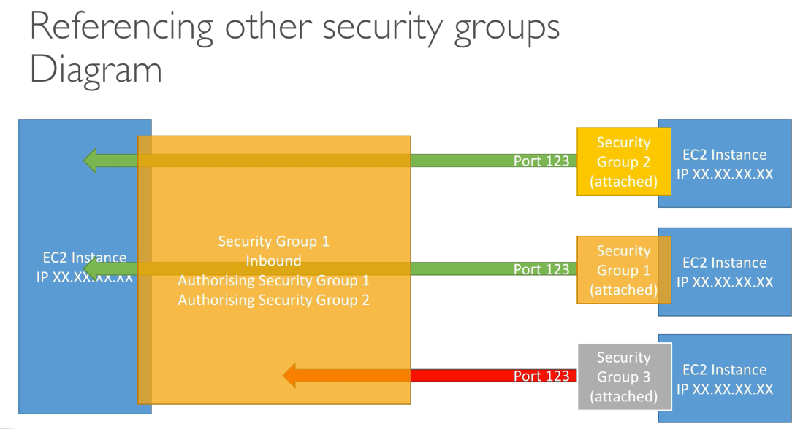

Aqui nós temos uma instancia EC2 com um security group attachado nele, nele estamos auorizando o inbound o tráfego de fora para dentro para outros security groups, o 1 e o 2.

Logo se eu tiver instâncias com security group 1 ou 2, as instâncias irão conseguir se comunicar umas com as outras, o 3, não tem permissão.

O que lembrar para a prova?

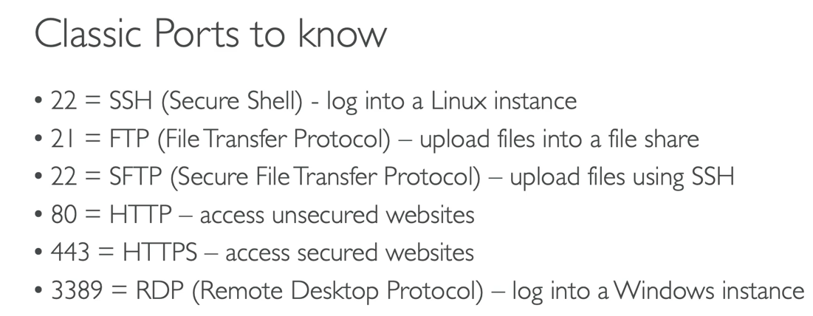

Segundo o professor devemos lembrar dessas portas, o que significa cada uma delas, por exemplo:

Porta 80 = acesso a sites não seguros

Pora 443 = HTTPS acesso a sites seguros

Porta 22 = SSH(Secure Shell) - log into a linux instance

Porta 3389 = RDP (Remote Desktop Protocol) - log into a windows instance

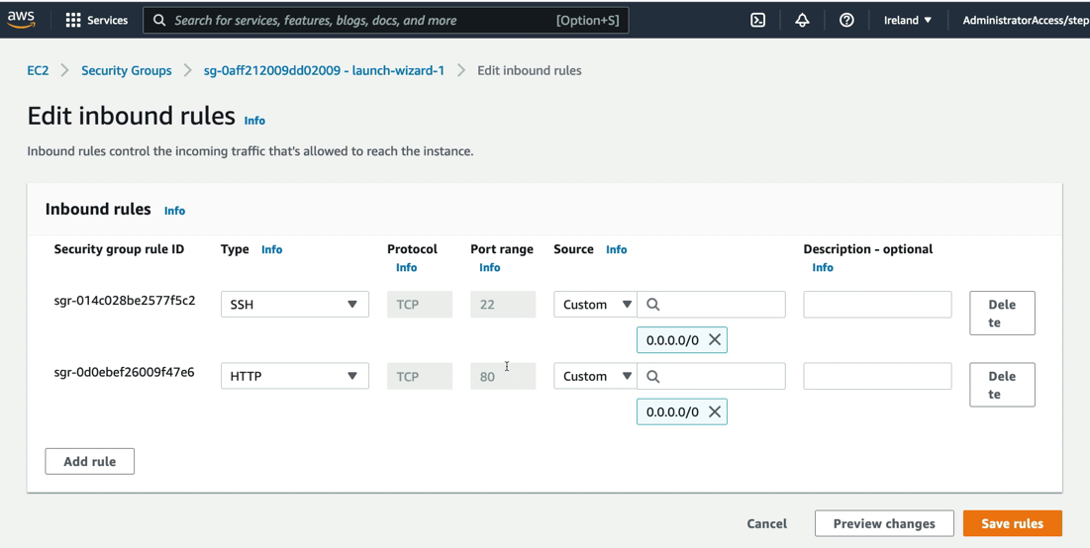

Por exemplo, na imagem acima, temos duas configurações, a HTTP porta 80, essas configs são inbound, importante salientar isso, o IP 0.0.0.0/0 indica que qualquer máquina, IP que bater no IP dessa instância irá conseguir se conectar, o mesmo via ssh, porta 22

### SSH overview

SSH:

* Linux
* Mac
* Windows versao >= 10

Putty:

* Windows versão <= or >= 10

EC2 Instance Connect:

* Todos sistemas operacionais

### O que é SSH?

SSH (Secure Shell) é uma das mais importantes funções para Amazon cloud, pois ele permite que com que você se conecte diretamente com sua instancia EC2, lembrando que para isso **é preciso criar uma security group para sua instância e dar a permissão de inbound para ssh porta 22.**

### EC2 Instance Connect

Ec2 instance connect é uma forma muito simples de se conectar a sua instância, porque você não precisa ficar gerenciando sua chave SSH, ele gera uma temporária para você, basta acessar sua instância no site da AWS -> Connect -> Connect (Na aba Ec2 instance connect)

### EC2 on demand

Paga pelo que usa:

* Linux and Windows -> Cobrados por segundos, depois do primeiro minuto
* Outros S.O são cobrado por hora

### EC2 reserved instance

Descontos:

* Desconto mais ou menos de 72% (Número em si muda sempre)
* Quanto mais tempo você alugar uma instância maior será o desconto
* Se pagar adiantado tem mais desconto
* Caso a reserva não seja mais necessária tu podes vender
* É preciso levar em consideração a região também

Existem também as instâncias que podem ser convertidas, convertidas no sentido de tipo, S.O, escopo (região) e devida essa flexibilidade, o desconto é menor, algo em torno de 66%.

### EC2 Saving Plans

Essa categoria é de economia, o desconto gira em torno de 70%, porém se "estourar" o plano você será cobrado ON-DEMAND

### EC2 Spot Instances

MAIOR DESCONTO, ALGO EM TORNO DE 90%, MASSS

Você pode perder essa instância a qualquer momento, caso o preço máximo definido o spot seja ultrapassado, logo para processar imagens, executar batches etc, pode ser uma boa alternativa, mas para JOBS CRITICOS não é indicado e o exame irá me testar nesse sentido

### EC2 Dedicated Host

É o tipo de instância mais cara, cobrada no ON-DEMAND, ou seja, por segundo, podendo reservar 1 ou 3 anos.

Indicado para empresas que precisam de um sistema de compliance, regulatório algo

### EC2 Dedicated Instance

* Instances executam em um hardware dedicado a você
* Outros membros da empresa podem usar esse mesmo hardware para executar as instâncias deles, ou seja, membros da mesma conta

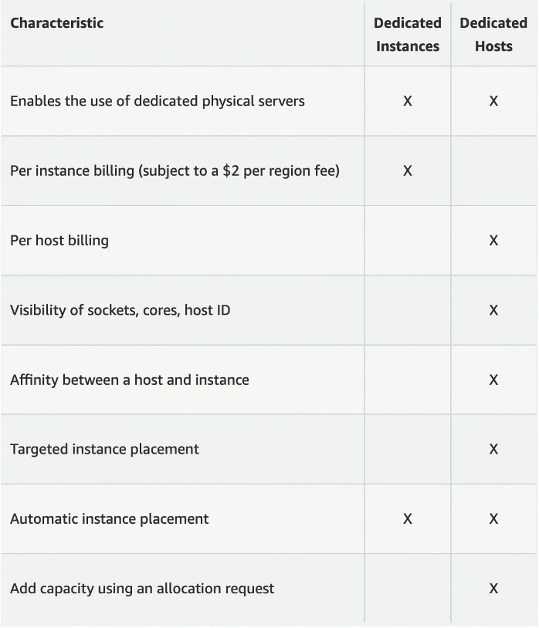

Instance, executa instancia em seu próprio hardware

Dedicated host você ganha acesso ao host fisico, visibilidade bem baixo level sobre o hardware

### Ec2 Capacity Reservations

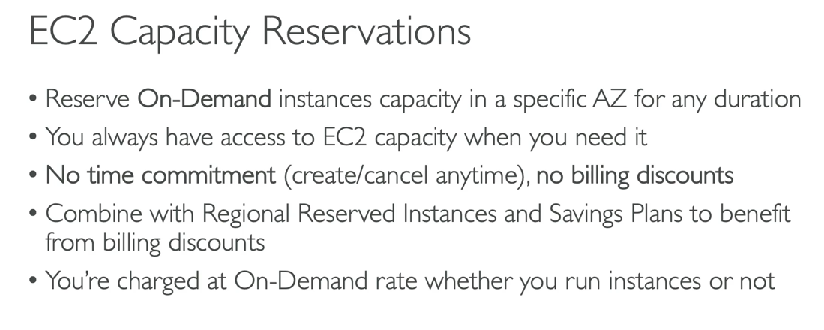

### Quais opções escolher?

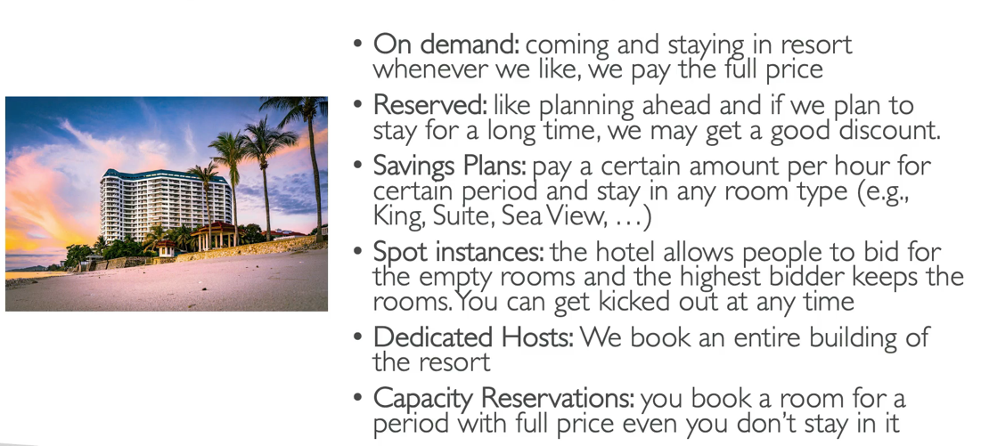

Fazendo uma analogia com um resort, ficou mais fácil realmente:

* On-demand: fica no resport sempre que quiser, pagando todo o preço
* Reserved: Faz um planejamento a frente, pretende ficar no resort por x dias, logo posso pagar com um bom desconto
* Saving Plans: pago por hora, podendo ficar com qualquer tipo de instância (quarto)
* Spot instances: vou ser cobrado por um valor pelo quarto, mas se chegar alguém pagando mais, você é expulso do quarto (instâncias)
* Dedicated Host: reservar todo o prédio, todo o hardware
* Capacity Reservations: Reserva um quarto por um período e irá pagar por ele usando ou não

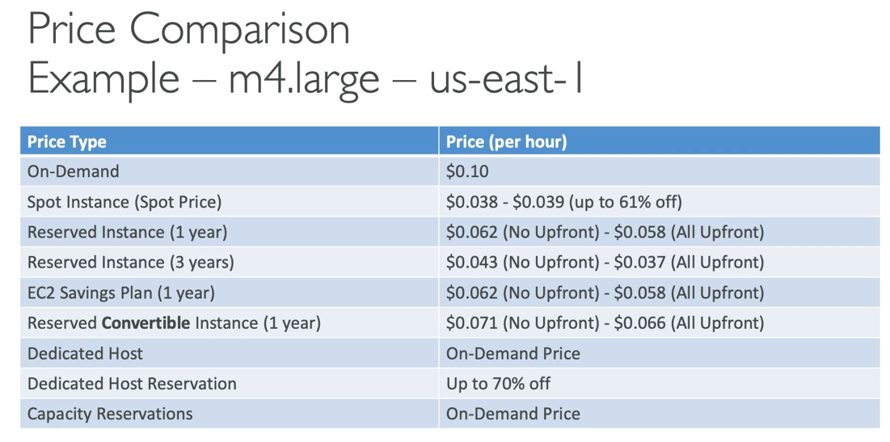

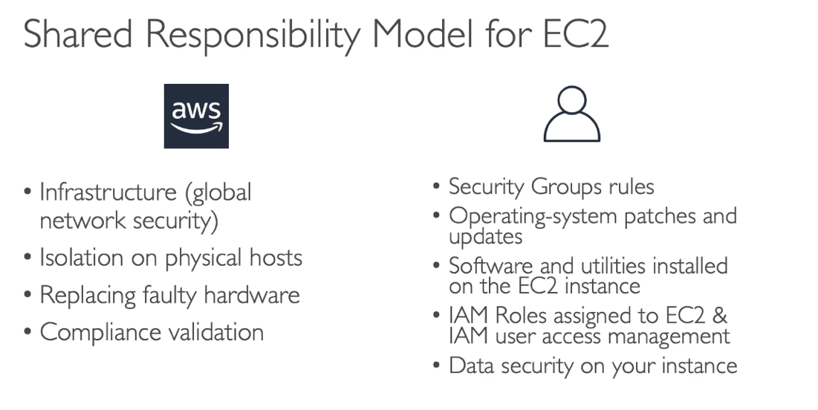

### Resumo

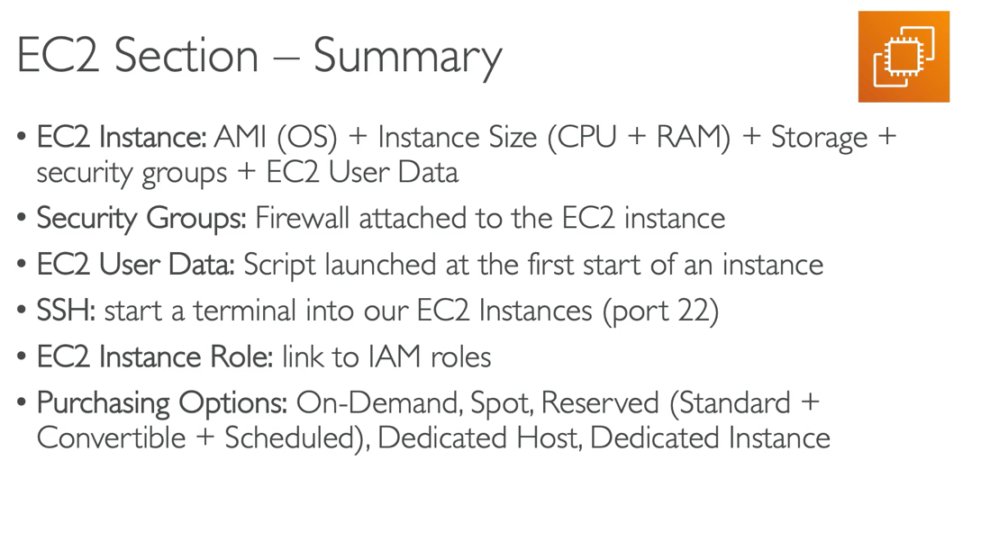

### Algumas dicas e respostas do quis

A reserva do modelo de instancia reserved pode ser 1 ou 3 anos e não qualquer tempo entre 1 e 3 anos.

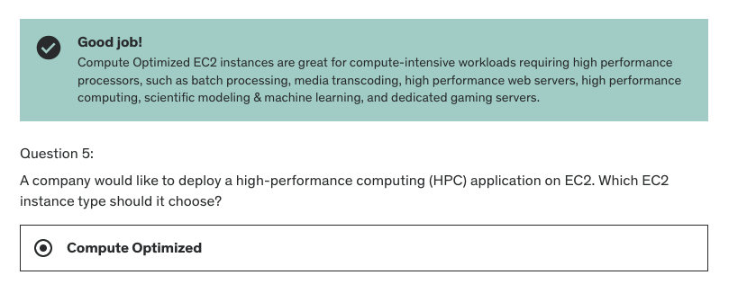

## EC2 Instance Storage

* O que é EBS (Elastic block Store) Volume é um driver de rede que você pode anexar em uma instância.
* Permitindo persistir seus dados mesmo após sua instância ser terminada, em um banco de dados online, funciona como um PENDRIVE, que só pode ser anexado em uma instância por vez isso para a **certificação practitioner.**
* EBS (Elastic Block Storage) são vinculadas (bound) a uma availability zone especifica, ou seja, **não podemos ter uma EBS em um datacenter é uma instância em outro**
* Free tier oferece 30GB de armazenamento por mês, seja ele SSD ou disco.
* EBS é um driver de rede, não é um "HD" físico, ou seja, pode haver uma latência para a instância se comunicar com esse volume.
* **Pode ser desvinculada de uma instância Ec2 e vinculada a outra rapidamente**
* É bloqueada por availability zone:
  + Um volume EBS em us-east-a não pode ser vinculada a us-east-b
  + Mas podemos tirar "print" desse volume e vincular em outro datacenter
* Esse volume precisa ser provisionado com antecedência e você será cobrado por essa quantidade de armazenamento, também podendo aumentar o armazenamento ao longo do tempo.

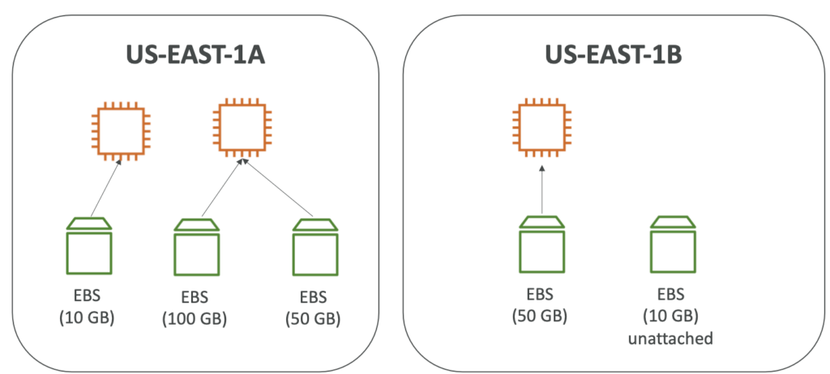

A instancia EC2 ta vinculada a uma AZ (Availability Zone) logo os EBS também estão, como pode ser visto na imagem acima, temos 2 instâncias na AZ us-east-1a, cada instância tem o seu EBS e:

* um EBS a princípio não pode estar vinculada em mais de uma instância
* Uma instância pode ter mais de um volume vinculado
* Caso tenhamos uma instância em outra AZ precisamos criar outro volume nesse AZ
* Podemos ter um EBS não vinculado, como se fosse um pendrive virtual em stand by

### Delete on Termination Attribute

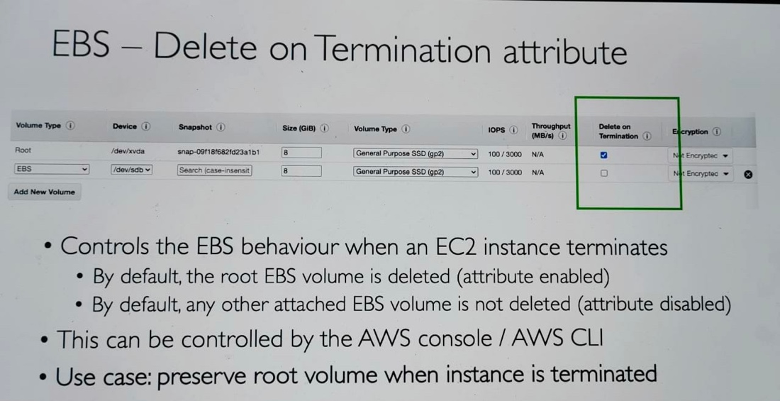

Por default o EBS root vem configurado para ser deletado quando a instância EC2 for excluída também e qualquer outro EBS volume não será deletada ao excluir a instância, isso por default, mas pode ser alterado pela UI.

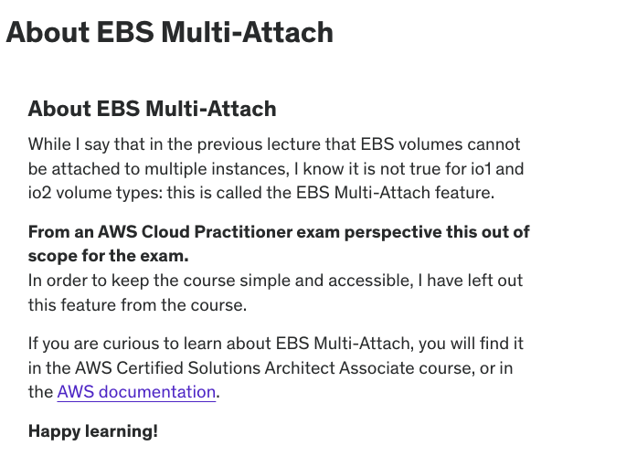

### EBS Snapshot

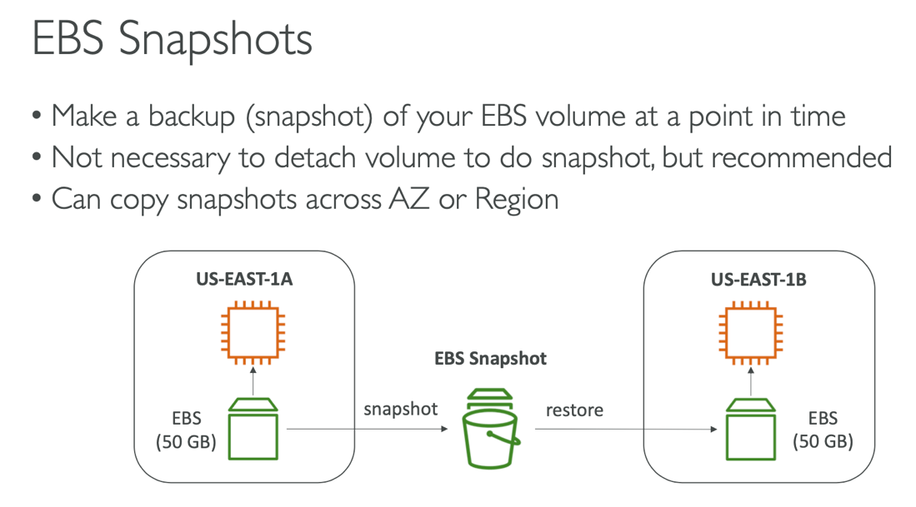

SnapShots são backups que podem ser feitos do seu EBS, embora não precise estar desvinculado de uma instância EC2, é recomendado para garantir que todas informações estejam corretas.

No exemplo acima, temos uma instância em uma região com seu respectivo volume, um backup foi feito, um snapshot, e um volume novo com mesmos dados foi gerado e vinculado a uma outra instância em outra região.

### EBS Snapshots features

Temos duas features:

* EBS Snapshot archive
  + Mova um snapshot(backup) para um "archive tier" um armazenamento que é 75% mais barato
  + Para restaurar a SNAPSHOT nesse tier pode levar de 24 a 72h
* Recycle Bin for EBS Snapshots
  + Ao deletar um snapshot, você o perde totalmente, mas podemos configurar um recycle bin (Lixeira) e configurar por quanto tempo nosso EBS snapshot ficará lá, para o caso de precisarmos restaurá-lo. O período de armazenamento pode variar de 1 dia a 1 ano.

### AMI Overviews (Amazon Machine Image)

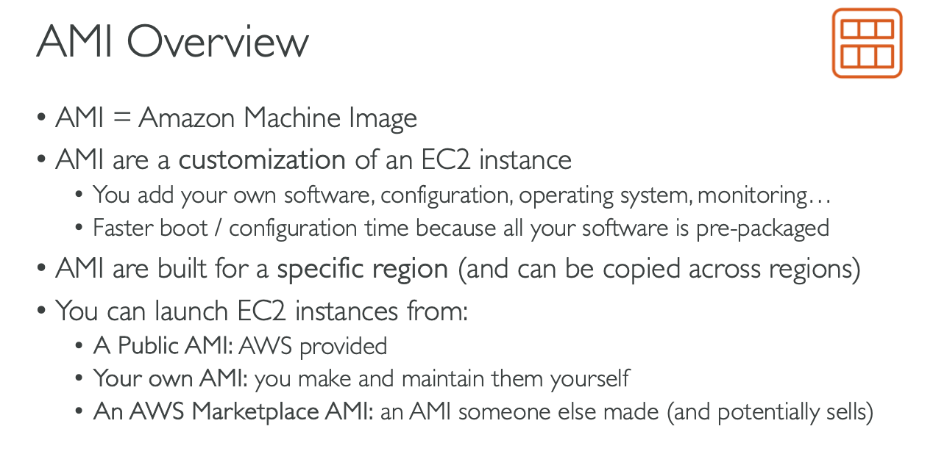

AMI são imagens usadas para personalizar uma instância EC2, com seu próprio S.O, softwares etc. AWS fornece AMI públicos, são as opções ao gerar uma instância, mas essas imagens podem ser geradas e mantidas pelo próprio usuário e até comercializadas no marketplace de AMIs, elas fazem também com que o Boot da máquina seja mais rápido.

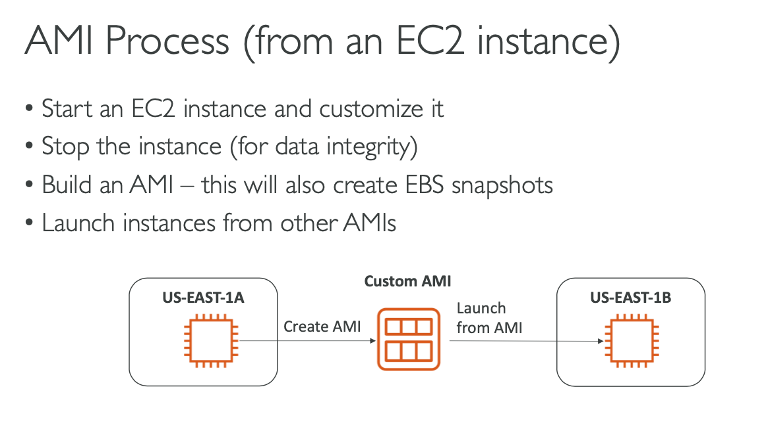

O processo é:

* Gerar uma instância e personalizá-la
* Parar a instância, por questão de integridade dos dados
* Gerar uma AMI
* Criar instância baseadas nessa imagem, AMI.

### EC2 Image Builder

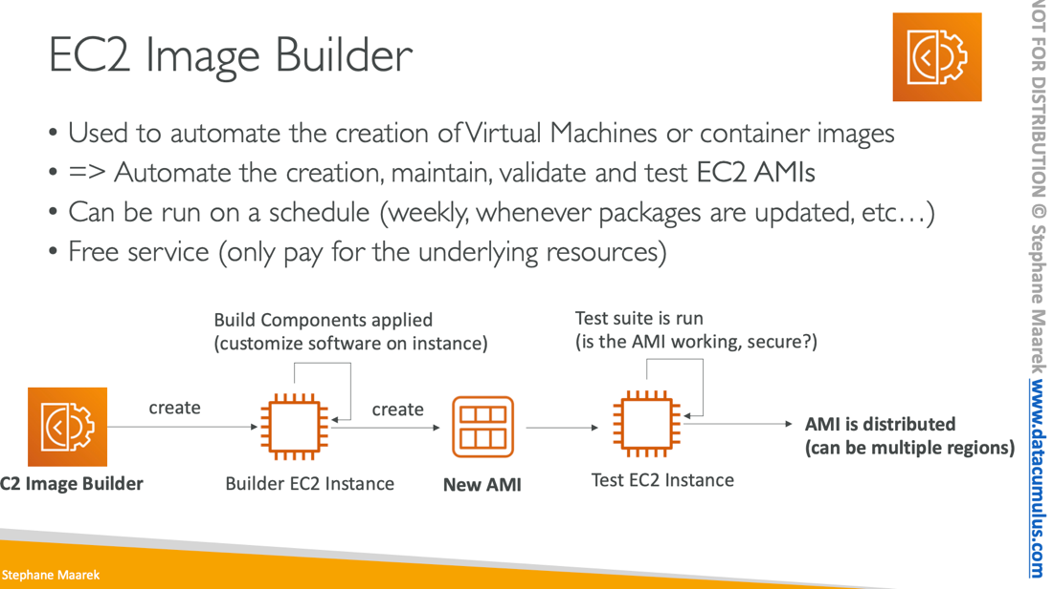

É um serviço usado para criar uma "pipeline" para automatizar a criação instâncias EC2 ou imagens para containeres.

Como pode ser visto na imagem acima, ele pode criar, validar, testar e cuidar da manutenção, também é um serviço gratuíto, o seja, tu só irás pagar pelos recursos utilizados, por exemplo, o EC2 Image Builder, gerou uma instância, logo, você pagará pelos recursos usados eventualmente usado etc.

Então ele gera uma instância EC2 -> gera AMI -> Cria uma instância de teste, os testes você quem decide, ou pode skippar eles -> e depois distribui essa AMI.

**OBS: AMIs são baseadas por região, teremos uma AMI e outras serão SNAPSHOTS, se você tem uma AMI de 8GB, duas regiões serão 16 e você será cobrado por esse armazenamento**

### EC2 Instance Store

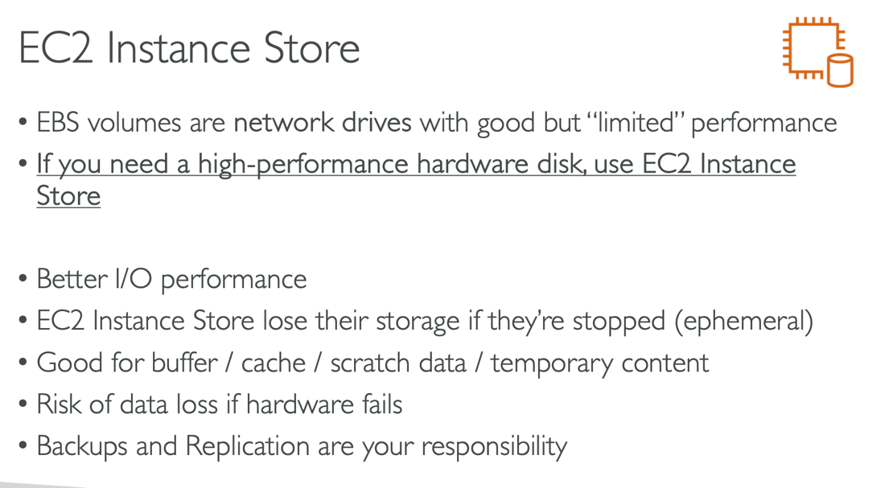

É uma instância EC2, mas com um hard disk vinculado ao servidor, fisicamente, por que disso? Pois o EBS(Elastic Block Store) é um driver de rede, sua performance é limitada, e caso seu projeto necessite de mais performance, maior numero de I/O etc, pode usar um EC2 Instance Store, mas se **ATENTE, VOCÊ É RESPONSÁVEL POR BACKUPS E REPLICAÇÕES, E CASO SUA INSTÂNCIA SEJA ENCERRADA OU DESLIGADA, VC PERDERÁ OS DADOS.**

Logo use para algo que seja temporário, um cache um scratch etc, se for para persistir, um EBS continua sendo indicado.

De exemplo:

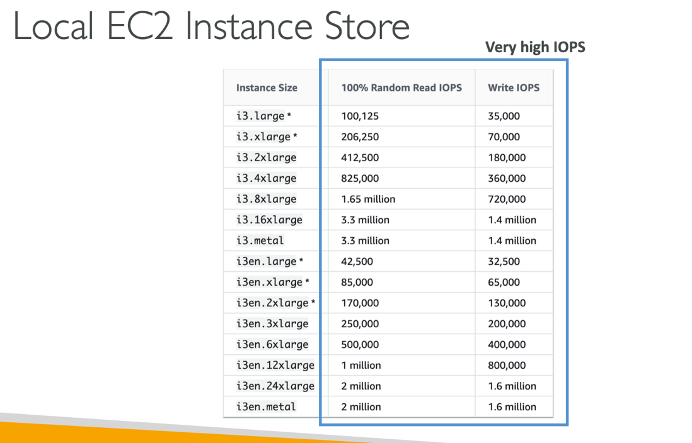

EC2 instance store, pode chegar a mais de 3M de operações de read enquanto EBS pod chegar ~32mil

### Elastic File System

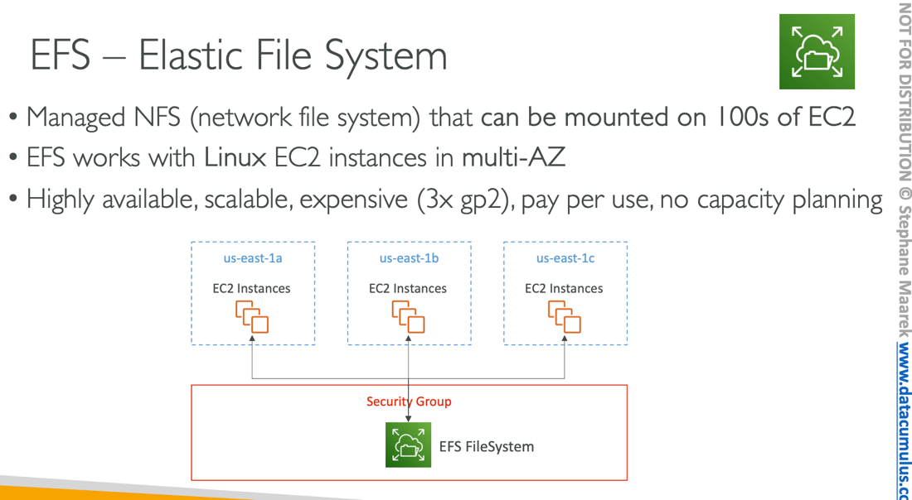

É a nossa terceira forma de armazenamento para vincular em uma instância EC2, é uma rede de gerenciamento de arquivos em rede (SISTEMA DE ARQUIVOS EM REDE), é **3x mais cara** que um EBS no GP2, mas as grandes vantagens são:

* Vincular em centenas de EC2 de forma fácil e rápida enquanto EBS é para uma instância por vez, contando o snapshot
* Não é bloqueado por AZ como pode ser visto na imagem acima, mas por região sim.

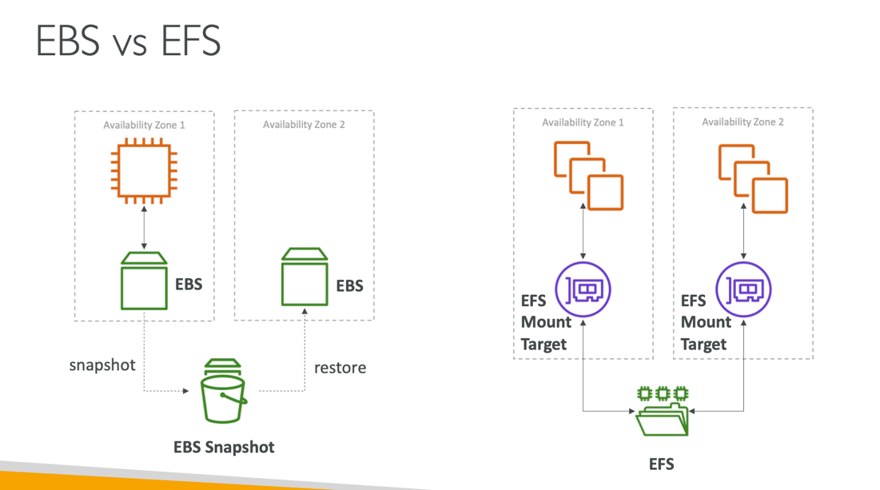

Exemplificando o que foi dito acima, EBS você pode gerar uma cópia (snapshot) e vincular a uma outra instância em outra AZ, mas os arquivos não são sincronizados, o que fizer em uma instância não muda a outra, já no EFS, por ser um gerenciador de arquivos em rede, todas instâncias enxergam os mesmos arquivos, atualizações etc.

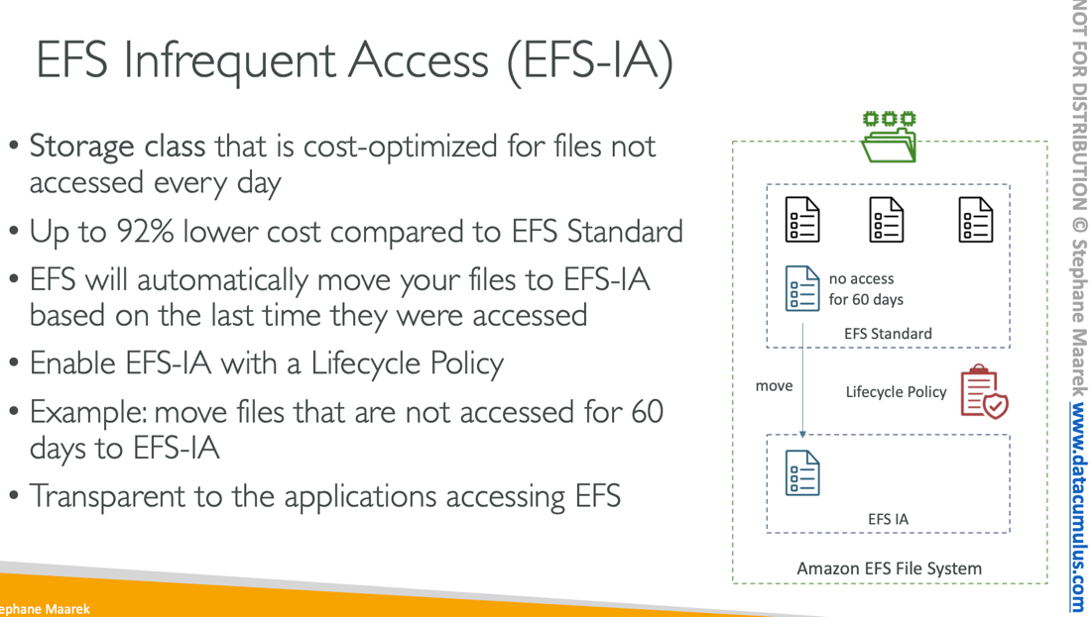

Existe uma classe do EFS que é o EFS-IA (Elastic file system Infrequent Access)

Ou seja, quando temos arquivos que não lemos com frequência ou escrevemos com frequência, podemos deixar uma policy com uma data limite, por exemplo, se um arquivo não for manipulado em 60 dias, mova ele para o EFS-IA, causando um desconto de mais ou menos 92% em relação EFS Standard, as aplicações nem saberão que o local mudou, para elas continuará a mesma coisa

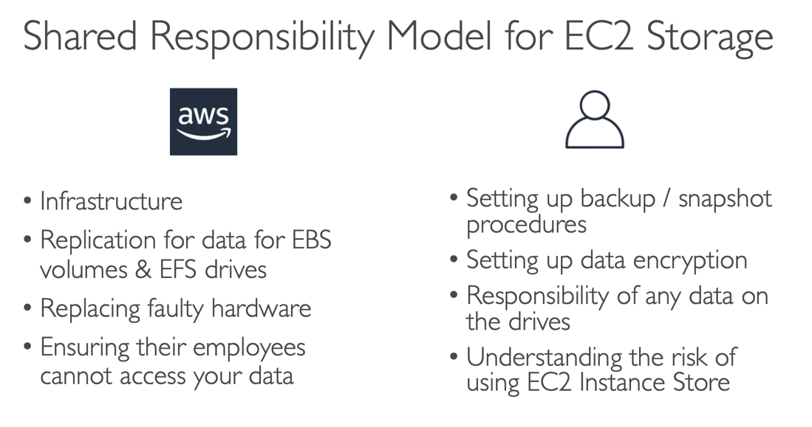

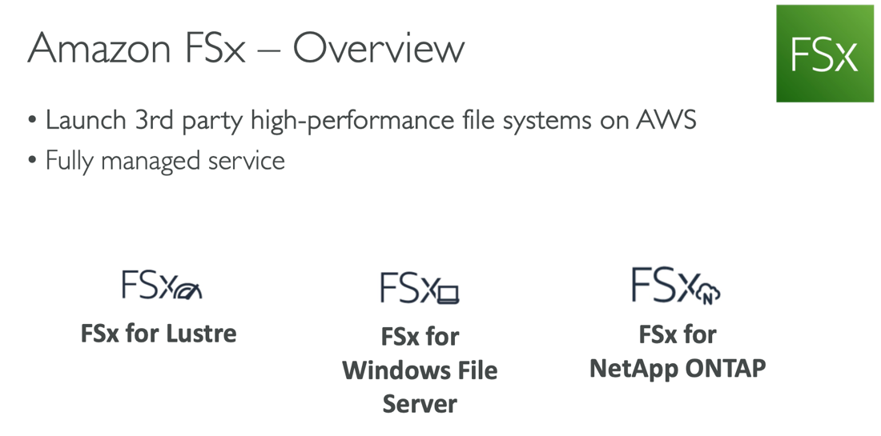

### Amazon FSX for Windows File Server

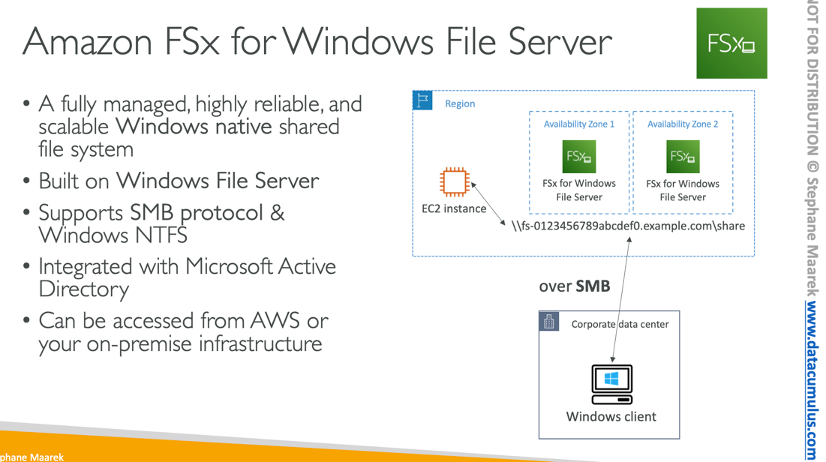

É basicamente um EFS para o windows, lembrando que o EFS é para linux.

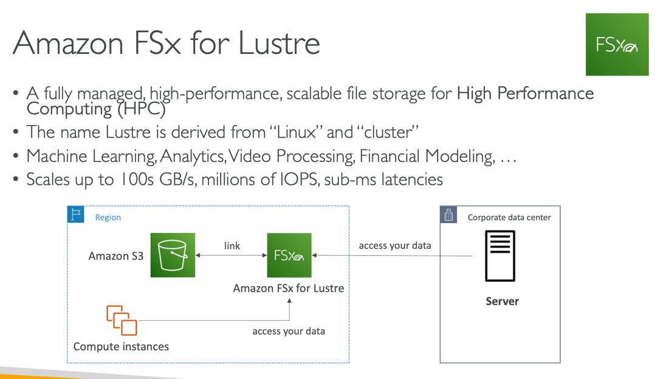

### Amazon FSX for lustre

É um file system usado para **alta performance**, Machine learning, processamento de imagens, etc.

Pelos estudos é possível somente vincular um file system por vez nas instâncias de EC2

**ALTA PERFORMANCE PARA LINUX**

### QUESTÕES

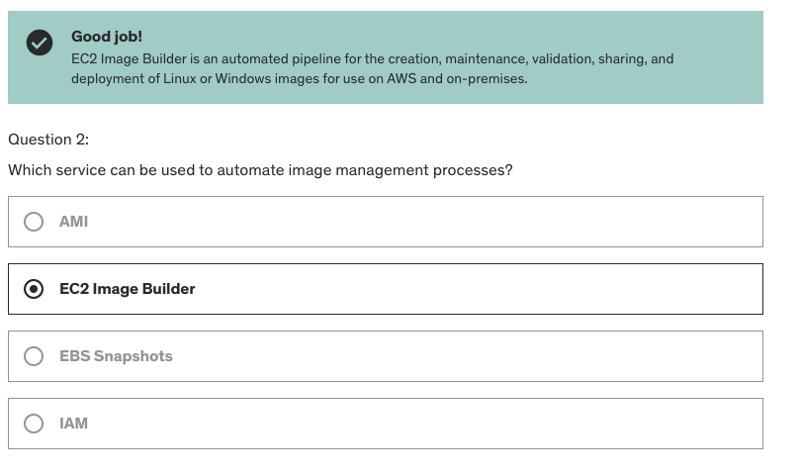

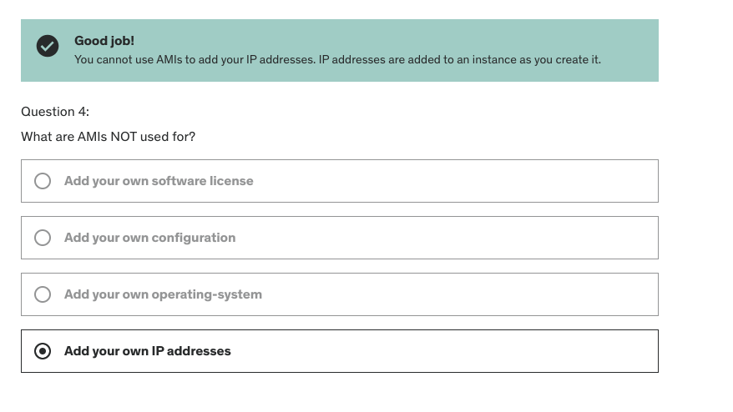

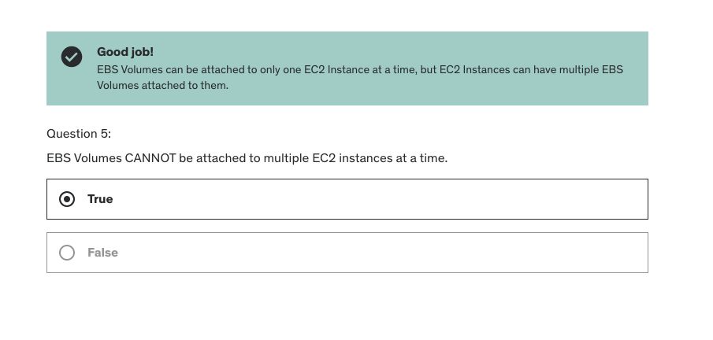

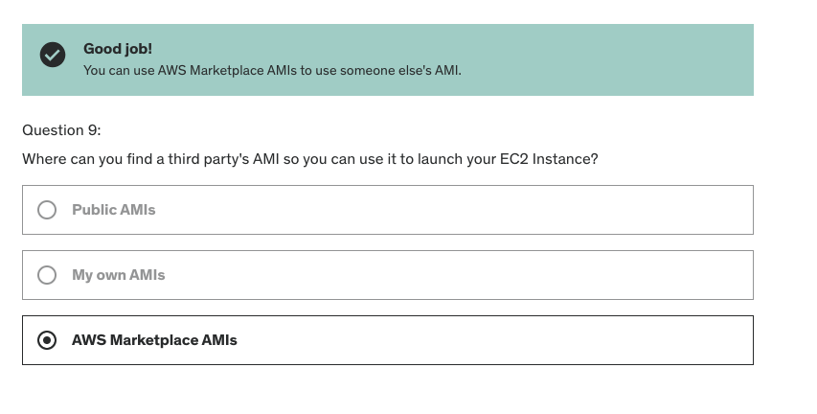

## Elastic Load Balance and Auto Scaling Groups

### Escalabilidade e alta disponibilidade

* Escalabilidade significa que sua aplicação / sistema pode lidar com grandes cargas se adaptando;
* Existem dois tipos de escalabilidade
  + Vertical => Recurso computacional
  + Horizontal = Elasticiade => aumentar número de instâncias
* Escalabilidade está ligada, mas é diferente de alta disponibilidade

### Escalabilidade Vertical

Como já mencionado é o aumento de recursos computacionais, mais voltado para o caso de estar lidando com um sistema não distribuidos, como um database, mas existe uma limitação de hardware, o hardware tem um limite, uma capacidade para aguentar expandir.

### Escalabilidade Horizontal

Voltado para sistemas distribuídos, ocorre de aumentar o número de instâncias, de EC2 realmente, e daqui a pouco iremos ver como esse tráfego é controlado, mas é muito simples de configurar isso na AWS

### High Availability (Alta disponibilidade)

Isso significa que sua **aplicação está executando em pelo menos duas AZ**, ou seja, caso ocorra algum problema com um datacenter é provável que o outro esteja funcionando e que isso irá manter seu software disponível. Ela anda de mãos dadas com a escalabilidade horizontal e foi criada para sobreviver a desastres

### Exame irá cobrar a diferença entre escalabilidade, elasticidade e agilidade:

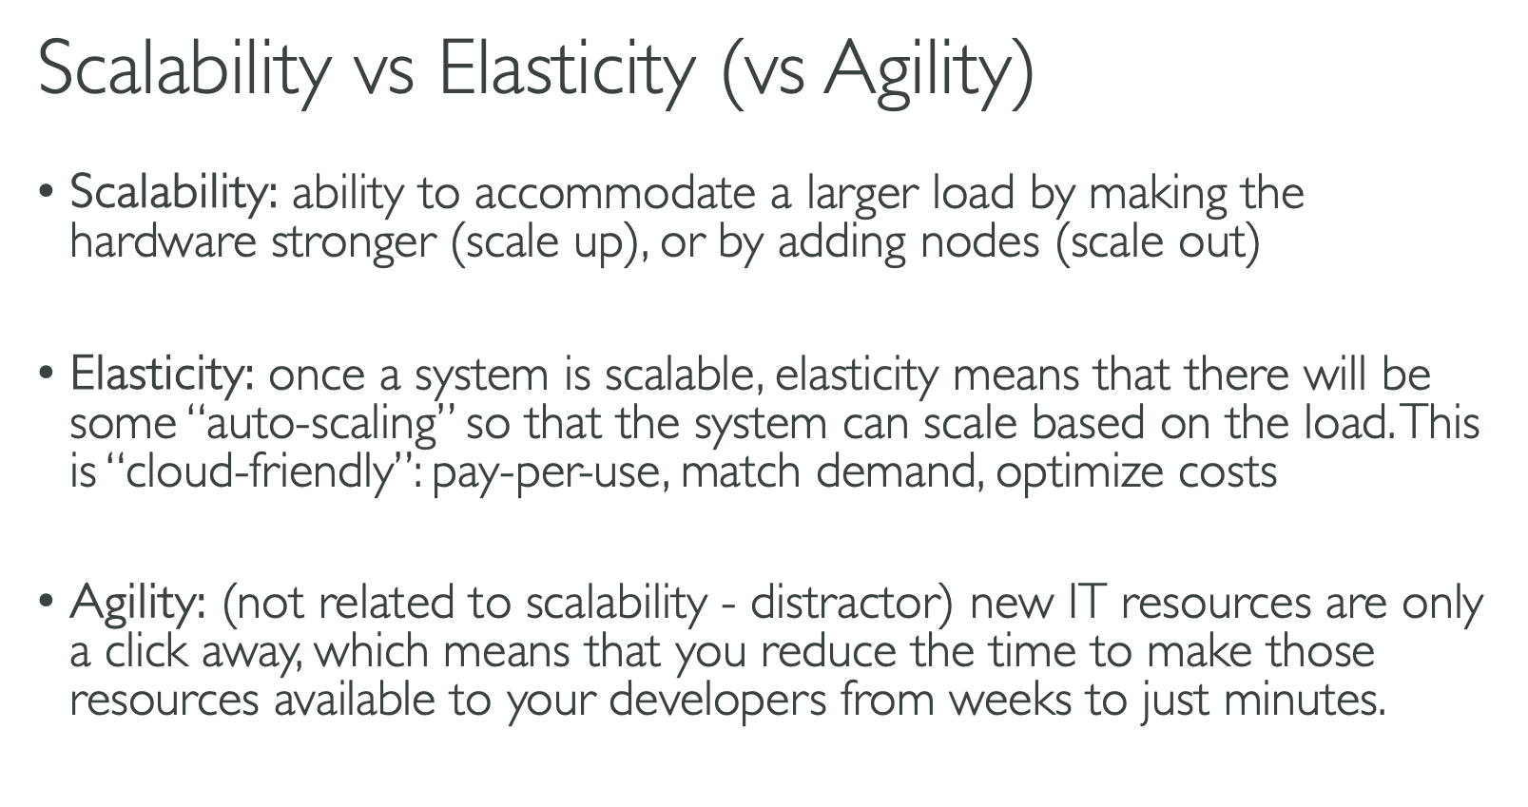

**Escalabilidade** é saber lidar com a carga de dados, processamento que seja. Podendo aumentar o poder computacional (Vertical Scale up) ou aumentar o número de nodes (Scale down)

**Elasticidade** está ligada com escalabilidade horizontal, mas no sentido de sua aplicação, configuração no caso, está preparada para lidar com alto tráfego, por exemplo, aumentando o número de nodes caso o volume de acessos alcance determinado nível, ou diminuindo caso o volume também desça.

Agilidade é o fato de você poder aumentar, escalar sua aplicação com apenas alguns cliques, tornando um processo que levava dias para se concretizar, para minutos.

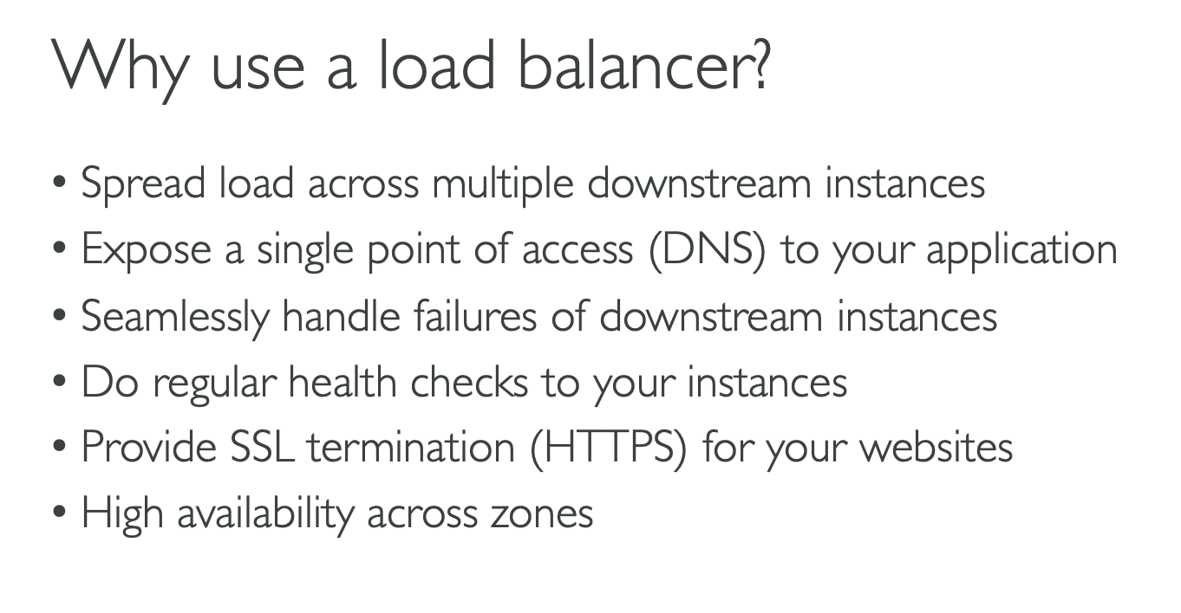

Os motivos para se usar load balancer são muitos

* Controle de carga, tráfego de rede, pois caso contrário, podemos derrubar o servidor
* Disponibiliza um único ponto de acesso, um DNS
* Podemos usar HTTPS (443)
* Disponibilidade atravessa AZ

Por que usar o ELB?

Elastic load balancer é um load balance gerenciado pela própria AWS e com isso esse provedor irá garantir:

* Que o serviço irá estar funcionando
* Vai cuidar dos upgrades, manutenção e alta disponibilidade

Você até pode configurar o seu próprio ELB, mas no final terá muito mais esforço, em questão de manutenção, upgrades etc.

Temos 4 tipos de load balancers

* Application Load Balancer -> (HTTP e HTTPs, only) layer 7
* Network Load Balancer -> (TCP e UDP, alta performance) layer 4
* Gateway load balancer -> layer 3
* Classic Load Balancer (aposentando esse ano, 2023) -> layer 4 e 7

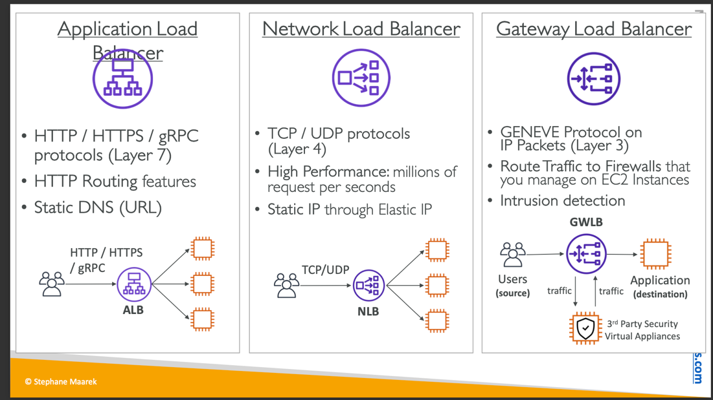

Para o exame devo ficar esperto com as palavras chaves que aparecem, por exemplo, HTTP ou HTTPs, route http, DNS estático e preste atenção disse, DSN e não IP, nesse caso para controlar o tráfego de rede, usaria um ALB (Application load balancer), no caso quero controlar a questão de pacotes enviados, usando o endereço de pacotes, UDP, NLB(Network load balancer).

Agora para o gateway, é mais questão de firewall, controlar os acessos, fazer uma verificação de acesso antes de encaminhar (forward) uma requisição, esse load balancer irá encaminhar a requisição para um ou mais servidores, a análise será feita e caso seja aceita a requisição será encaminhada para o servidor no caso o EC2.

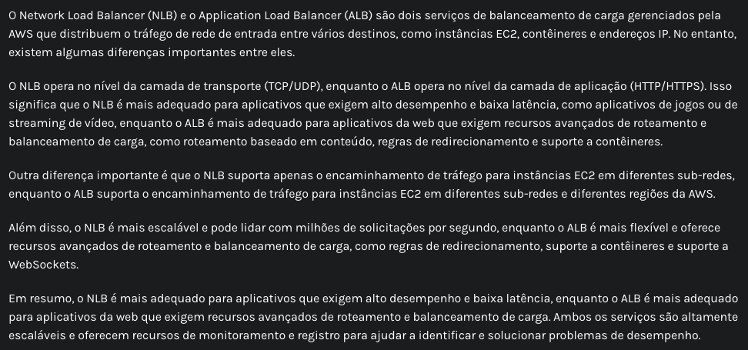

NLB é mais voltado para alta performance, por trabalhar na camada de transporte, aceitando milhões de requisições por segundo, ALB é mais voltado para aplicações WEB.

Algo importante a salientar é que ALB é cross region enquanto NLB é somente cross sub-rede, AZ.

### Auto Scaling Group

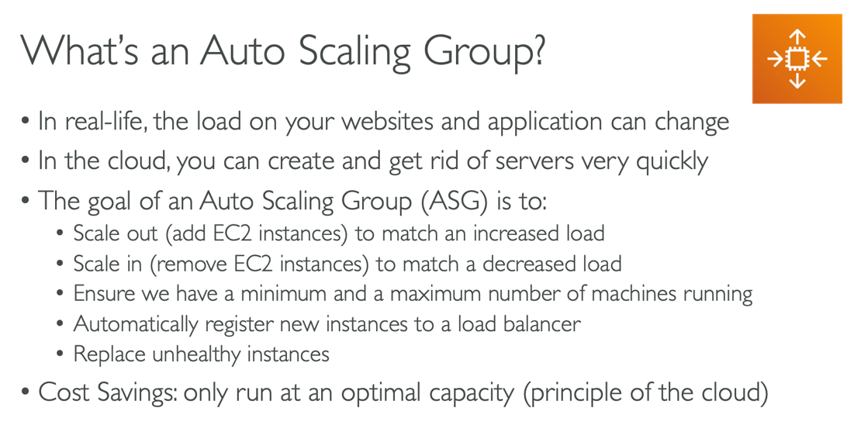

Load balancer é muito bom, e mostra o poder da cloud, mas precisamos deixar configurado de forma automatica um scaling out (adicionar mais instâncias ao cluster e registrar no load balancer) e um scale in (remover instâncias caso não haja mais necessidade), e para isso fazemos uso do ASG (Auto Scaling Group)

Caso um EC2 pare de funcionar o load balancer, detecta e encerra a instância, a substituindo por uma nova e com ASG configurado, o usuário economiza recursos, porque somente irá pagar pelo que usa.

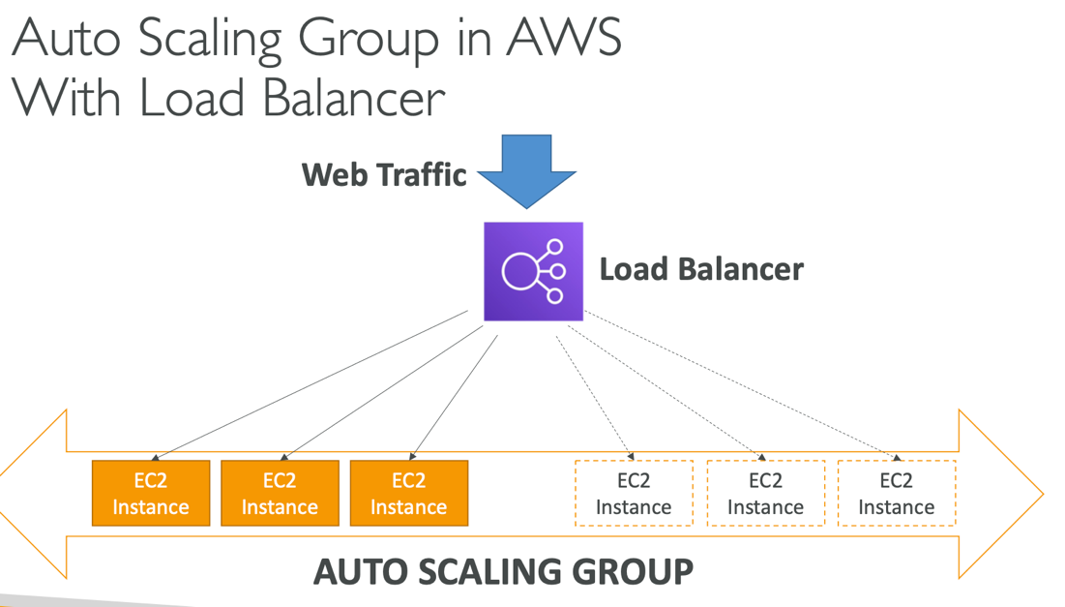

### Auto Scaling Strategies

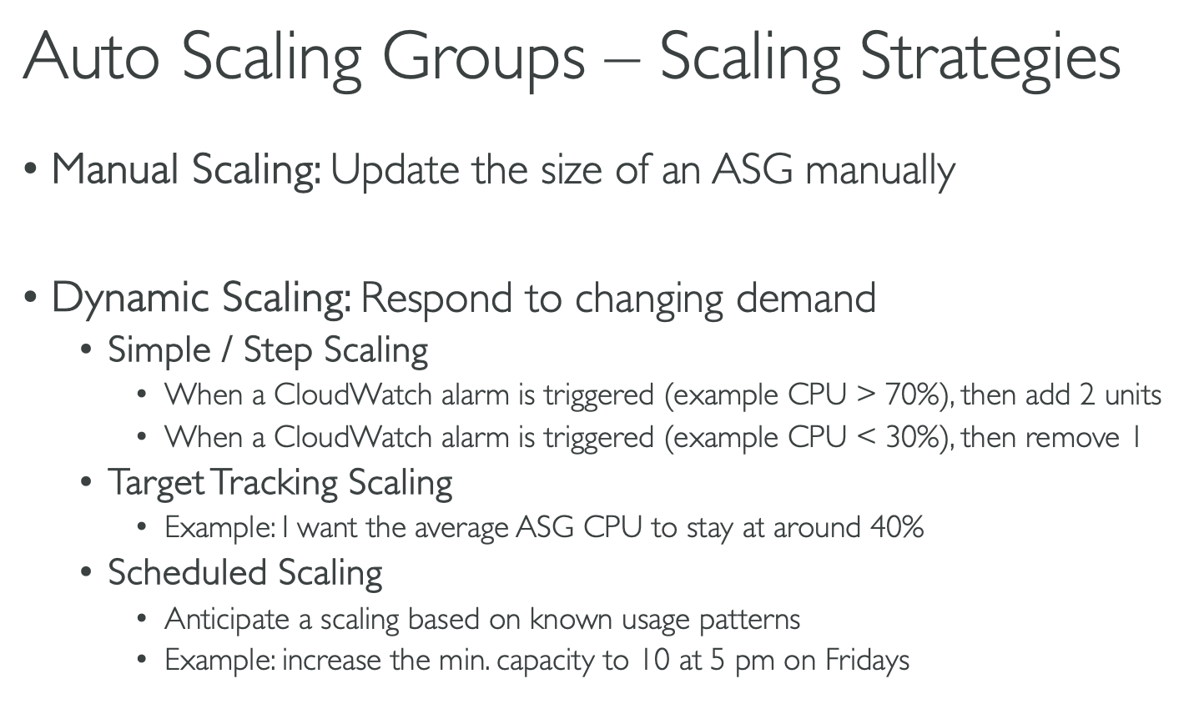

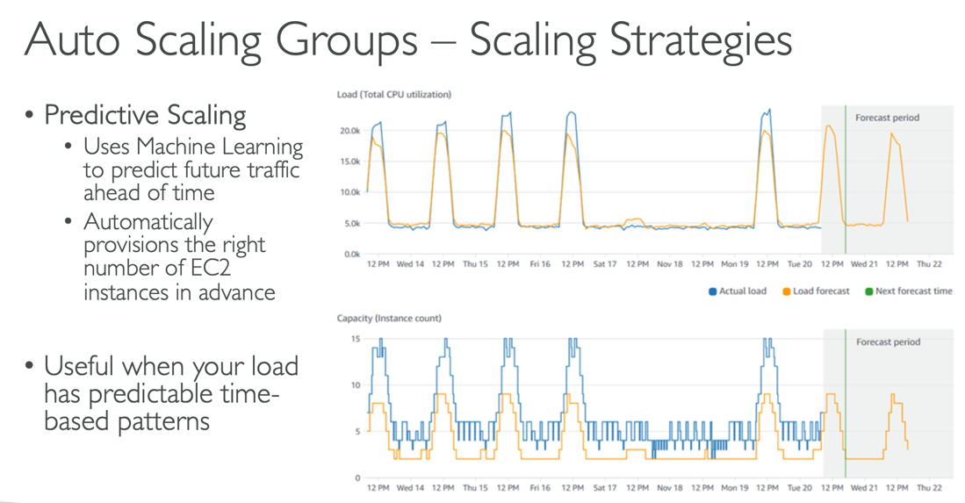

Uma vez que o ASG (Auto Scaling group foi criado), podemos definir estratégias para que o número de instâncias seja alterado, podemos fazer isso de forma:

* Manual
* Podemos configurar por exemplo, o trigger cloudWatch para sempre que atingirmos 70% da capacidade da CPU, adicionar mais EC2, ou sempre que o uso da CPU estiver menor que 30% remover EC2 e deixar somente 1, por exemplo
* Podemos também fazer agendamentos, sei que na minha loja toda sexta feira entre 10am e 16pm, tenho um aumento no tráfego em meu site, logo, irei configurar para que nesse intervalo eu tenha mais instâncias e depois ocorra um scale in (Remoção de EC2)
* Também há o predictive Scaling que está sendo cobrado pelo exame, o que ocorre aqui é, se seu tráfego, possui um padrão, podemos usar essa abordagem para que algoritmos de machine learning calculem o tráfego futuro e já provisione EC2 com antecedência para sua aplicação

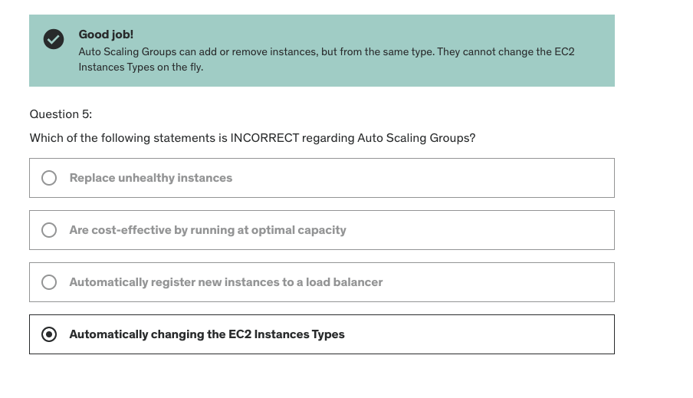

## Amazon s3 Section

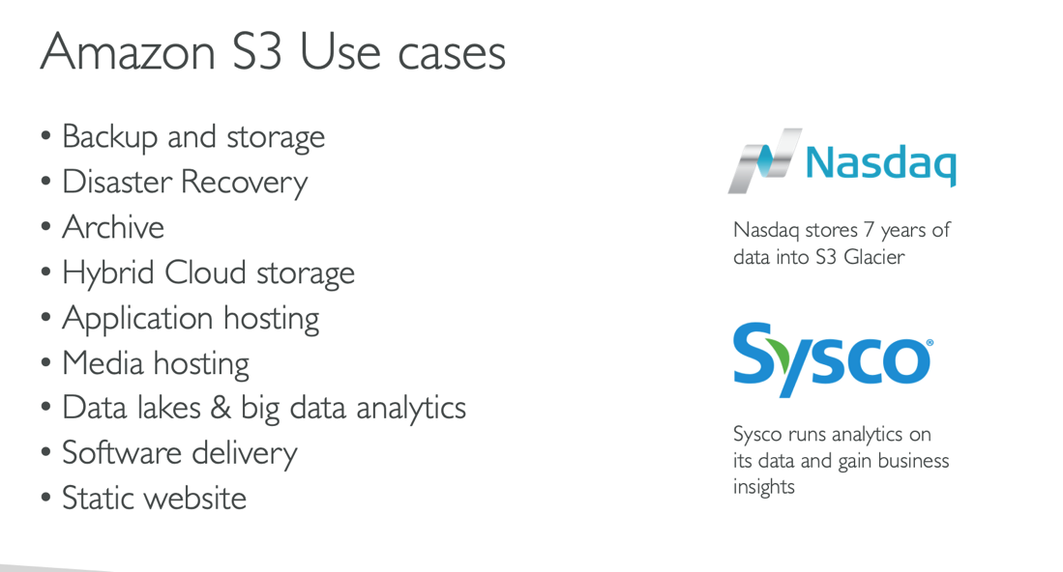

Amazon S3 é um dos serviços essenciais para a AWS, é um storage que pode ser usado para muitas coisas como:

* Backup
* Recuperação de desastres
* Armazenamento, de arquivos, imagens, videos etc
* Data Lake e Big Data Analytics
* Sites estáticos

S3 Bucket são diretórios no qual você pode armazenar seus dados como já visto e temos algumas regras e convenções e pontos importantes para sabermos sobre o S3:

* **O nome do S3 deve ser único considerando todas as regiões e contas TODAS**
* **MAS S3 É UM SERVIÇO QUE FICA EM UMA REGIÃO NÃAAAO É GLOBAL**
* Convenções de nomes
  + No uppercase and undescore
  + Comprimento de nome entre 3-63 chars
  + Not IP
  + Pode iniciar com letra minúscula ou número
  + Não pode iniciar com prefixo xn—ou terminar com sufixo –s3-alias
* Os arquivos dentro de um bucket são chamados de objects

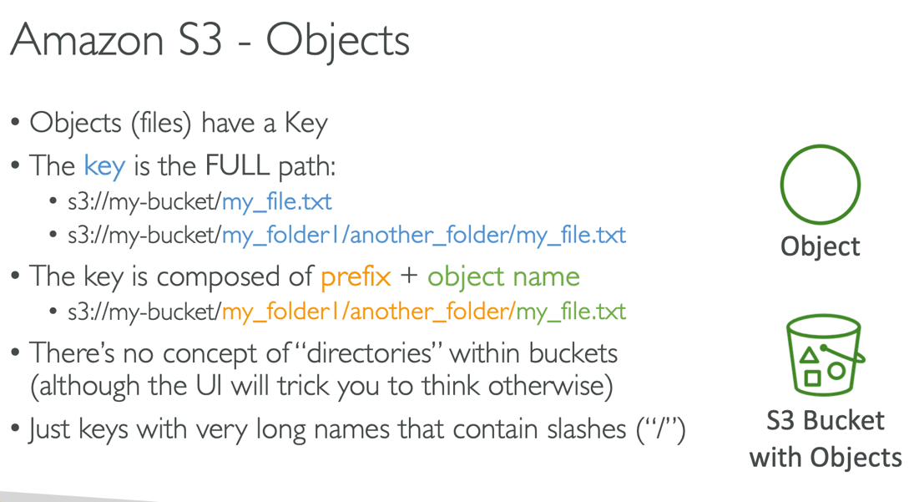

Lembrar da tarefa hot-reload que fiz, no qual precisei consultar a lista de objetos dentro do bucket para fazer download. Todos objetos dentro do bucket são organizados baseados em **chave e valor,** as chaves são o diretório completo mais o nome do arquivo, como pode ser visto na imagem acima, logo, a chave/diretório pode ser bem grande.

S3 tem um limite em relação a tamanho de arquivos, 5TB (5000GB)

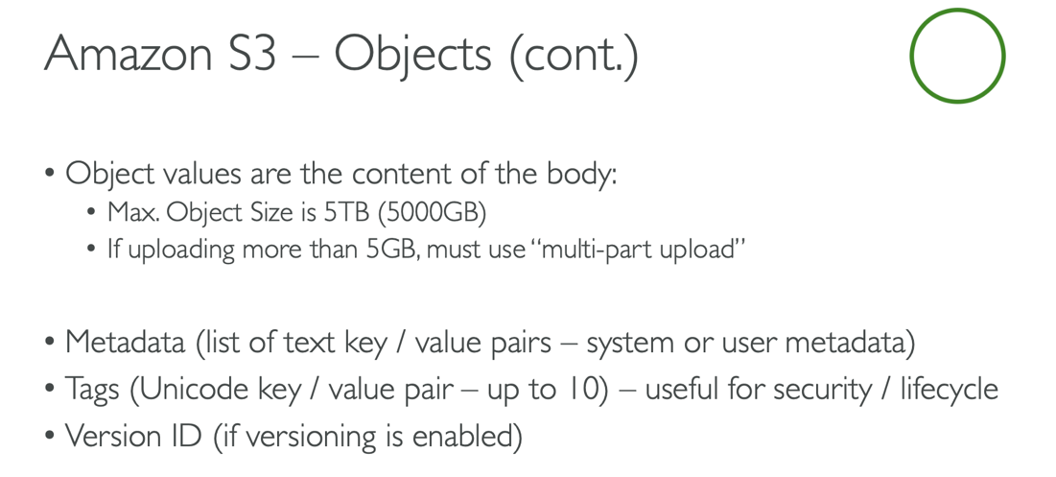

Se o arquivo for maior que 5TB você deve fazer uploads em multi-part

### Segurança no S3 Bucket

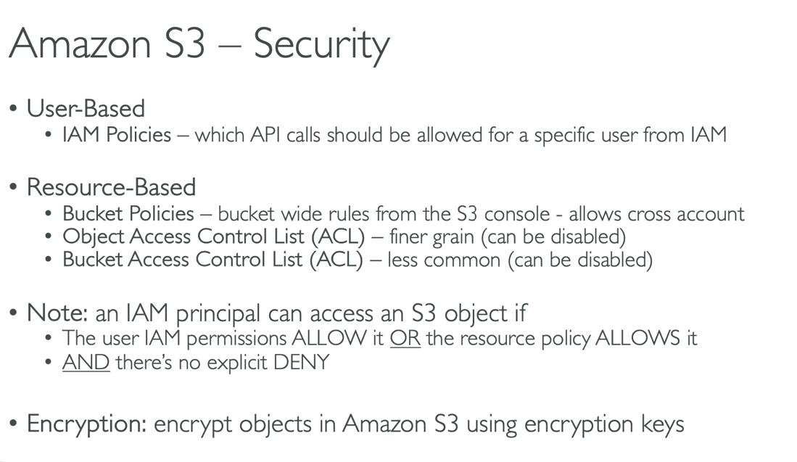

Falando de segurança nos buckets, existem algumas maneiras de restringir acessos aos seus objetos, vamos ver:

* User Based:
  + Estamos falando das IAM policies, ou seja, permissões de usuários e essa é a forma mais comum, se o usuario tem essa action definida pra ler e escrever por exemplo em seu bucket ele irá poder manipulá-lo
* Resource-Based:
  + É uma feature nova, no qual você define no bucket regras de acesso, quem pode acessar seu bucket, podendo dar até mesmo permissão de acesso para outros usuários de outras contas
* Encryption:
  + Usando chaves criptografadas para definir acessos

Lembrando, o modo mais comum hoje é através de IAM policies (Permissões para usuários)

### Exemplo de IAM Policy para S3

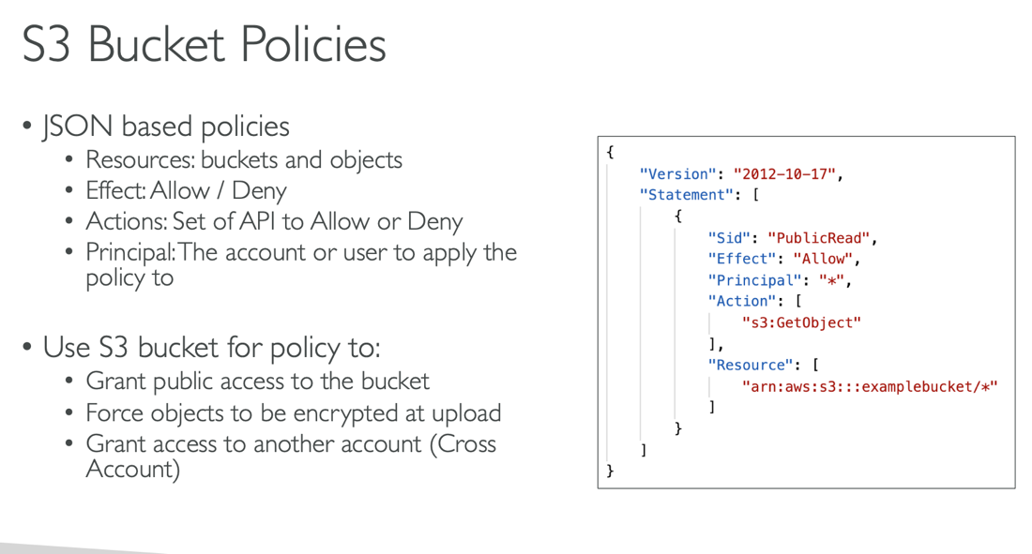

Temos definidos:

* Resources: definindo o acesso ao recurso, bucket example no caso, e a todos objetos, pois, podemos restringir acesso a um objeto dentro do bucket no caso
* Effect: allow ou deny, concedendo ou não acesso
* Principal: no caso * indica que qualquer conta pode está ALLOW ler objetos
* Action: Indica que qualquer pessoa com essa policy pode ler um objeto de um s3

### IAM Policies Example

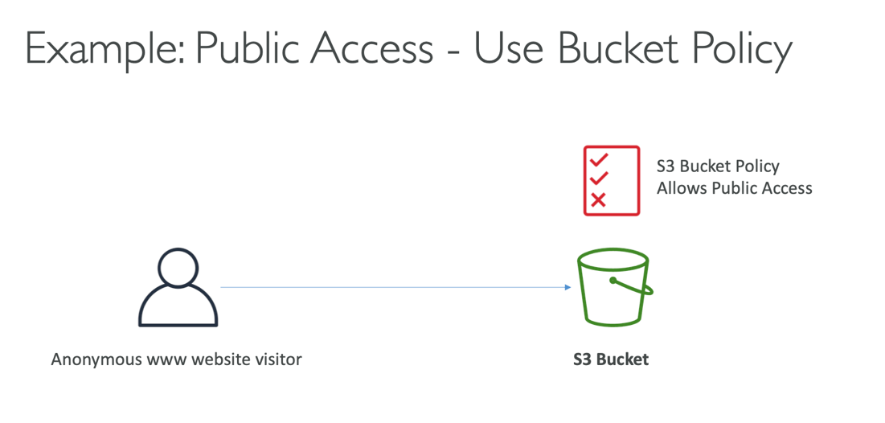

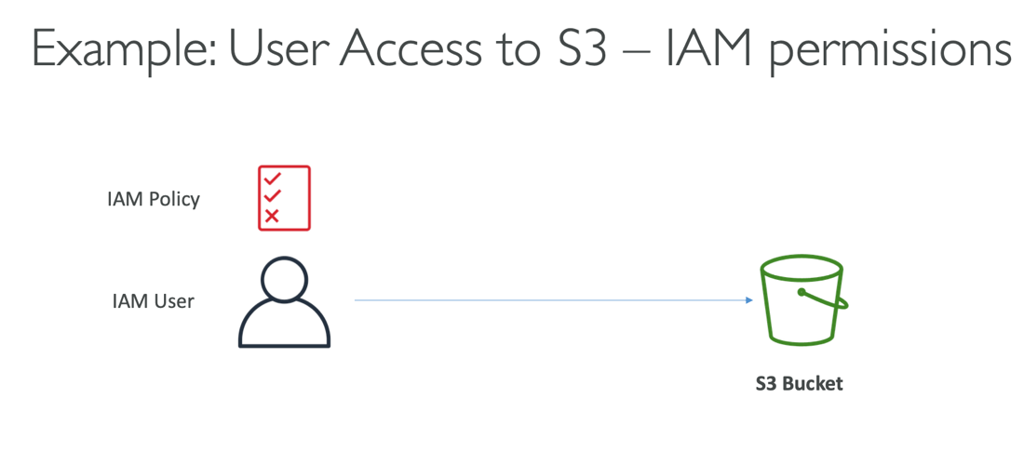

### IAM Roles para Bucket S3

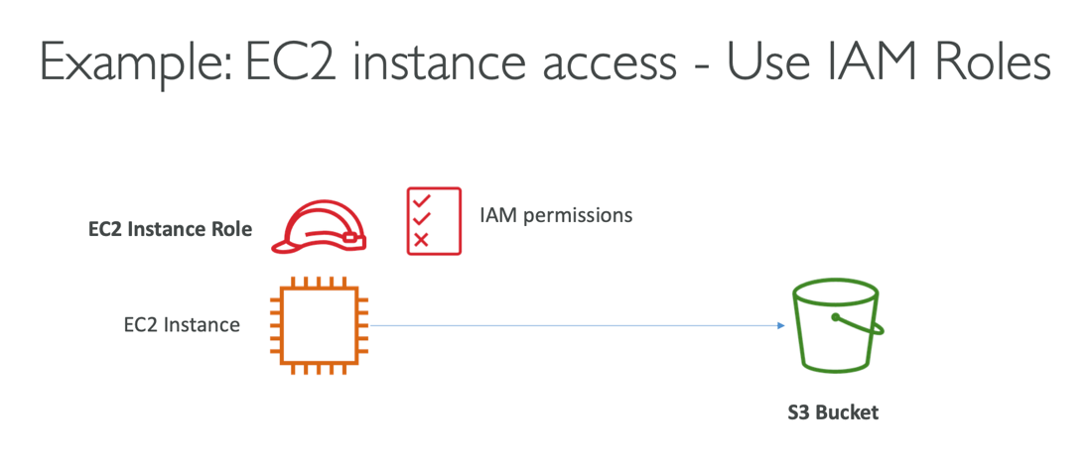

### Permissões para usuários de outra conta – Bucket Policies

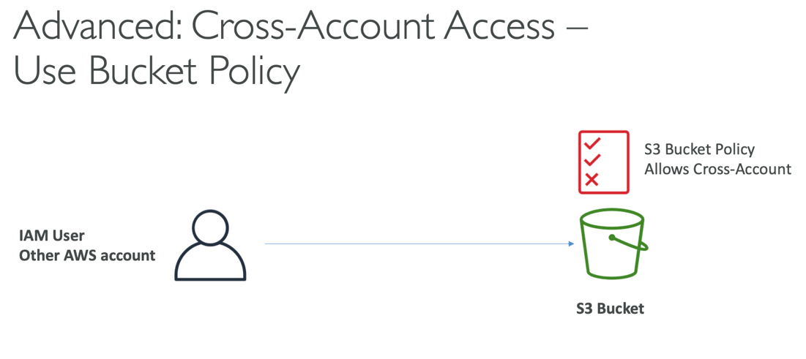

Lembre-se sou usuario da mesma conta do s3, policies, sou usuario de outra conta, Bucket policy

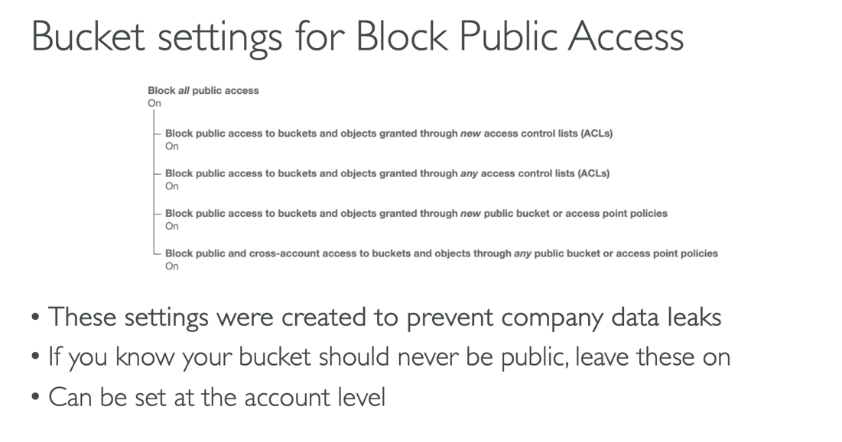

Mesmo com policies, se essas configurações default estiverem ON, o bucket não será público, não terá acesso.

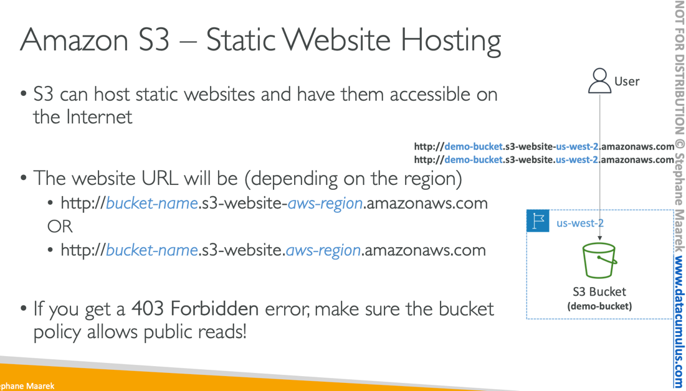

### S3 Bucket Versioning

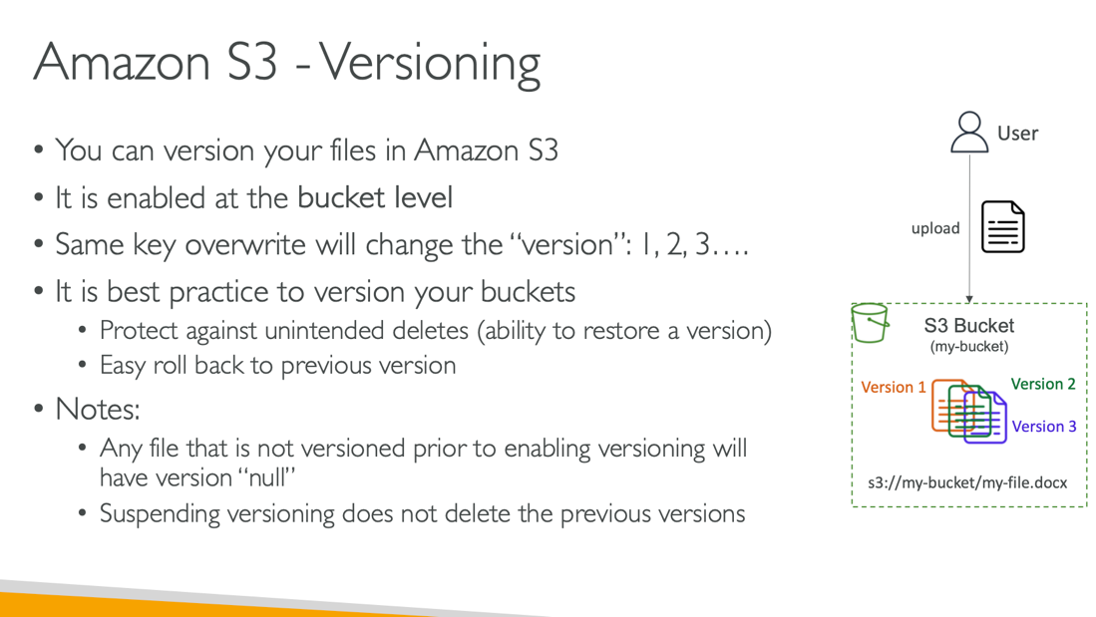

S3 tem um sistema de versionamento de arquivos no qual pode ser ativado no console da AWS, ainda não sei se podemos ativá-lo por linha de comando, mas existe um versionamento, o que acontece é que ele gera um arquivo e uma "tag", chamada versionID, pensando em sistema, seria mais fácil verificar algum metadado junto para verificar a data da criação e etc, pesquisar mais sobre isso. Ou criar uma pasta de backup

### Amazon S3 Replication (CRR or SRR)

Existem dois tipos de replicação em um bucket CROSS REGION REPLICATION OR SAME REGION REPLICATION

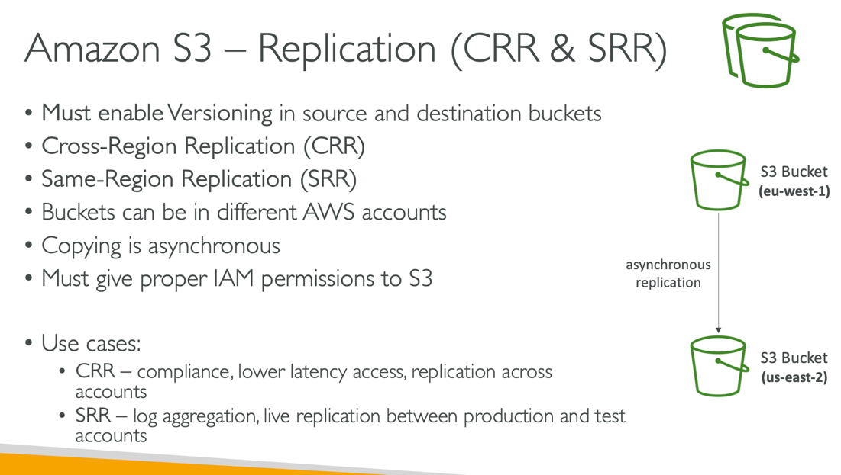

Para isso claro, você irá precisar ter dois buckets com permissão de leitura e escrita, principalmente escrita, os buckets podem ser de contas diferentes.

Se for usado o método SRR os buckets precisam estar na mesma região, caso seja usado o CRR os buckets podem estar em diferentes regiões. E o versionamento deve estar ativado em ambos buckets, **o upload de arquivos ocorrem de forma assíncrona**.

Casos de uso:

* CRR – Compliance, lower latency access, replication across (security)
* SRR – log aggregation, live replication between production and test account.

Para configurar replicação, **acesse o bucket que servirá de origem -> vá em management -> Replication Rule -> Create Replication Rule**

### S3 - Storage Classes Overview

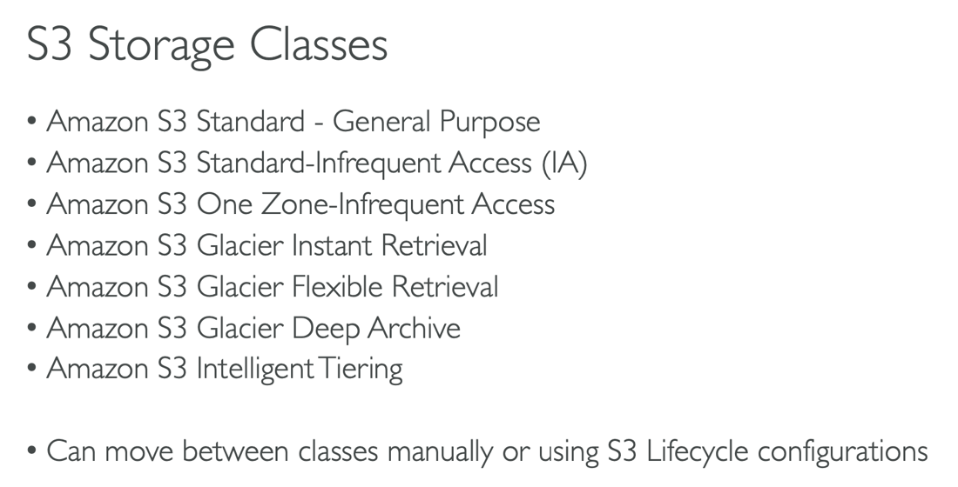

Quando um objeto é criado, podemos definir manualmente ou usando as configurações do S3 a classe pertencente do objeto.

### S3 Durability and Availability

**Durabilidade** representa, quantas vezes seus objetos serão perdidos pelo Bucket S3.

* Alta durabilidade (99.999999999%) de um objeto atravéz das AZ (Availability Zones)
* Logo se você armazenar 10,000,000 de arquivos, em média, você poderia perder um arquivo a cada 10,000 anos
* **Essa durabilidade se aplica a todas as classes**

**Availability** mensura o tempo que o serviço está ON, ready etc

* Esse cálculo depende da classe do S3.
* S3 Standard -> **Availability de 99,99% => 53 minutos do serviço OFF por ano**

### S3 – STANDARD GENERAL PURPOSE

* 99,99% de availability (Talvez 53 minutos de serviço OFF por ano)
* Usado para dados que são frequentemente acessados
* Baixa latência e alta transferência
* Pode sustentar duas falhas concorrentes

**Casos de uso**

Big Data Analitic, mobile data, gaming data etc.

### S3 – Standard Infrequent Access

* Classe usada para acomodar dados que são acessados com baixa frequência, mas quando necessário, precisa acessá-los rapidamente.
* Mais barato do que a versão standard
* Mas há um custo de retrieval (recuperação)
* Availability de 99,99%
* Usado para backup e recuperação de desastres

### S3 – One Zone Infrequent Access

* High Durabiliy -> (99,999999999) ~ um arquivo perdido a cada milhares de anos em uma AZ; os dados serão perdidos se a AZ for perdida
* Availability 99,5% + de 53 minutos de OFF a year
* Usado para backup de dados on-premisse.

### S3 – Amazon Class Glacier

**Classe S3 usadas para armazenamento, um archive barato.**

* Pricing: cobrado por armazenamento e retrieval (recuperação)

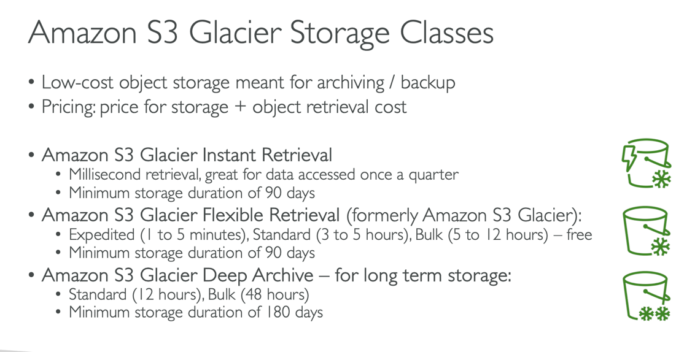

O que muda de um para outro é o tempo de recuperação dos arquivos, que vai da classe instant a deep archive

### S3 – Intelligent – tiering

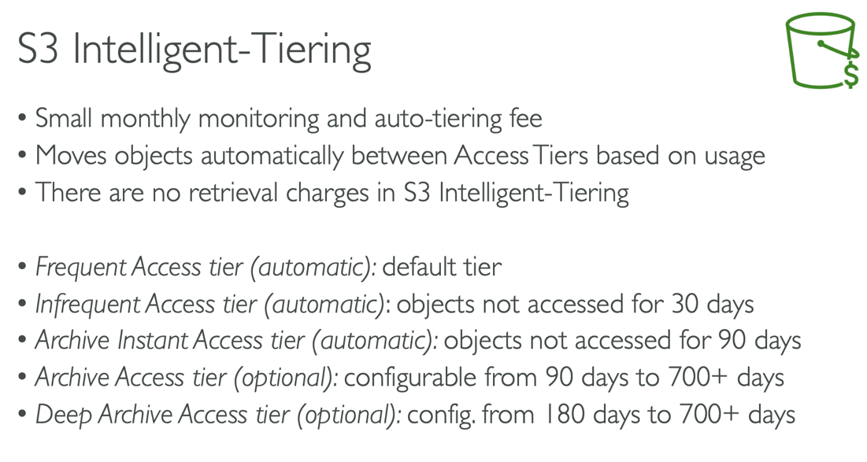

* É cobrada uma taxa de monitoração mensalmente
* Os objetos são movidos para todas classes vindas acima de forma automática baseado no uso
* Logo é possível configurar por quanto tempo um arquivo poderá ficar em cada tier como pode ser visto na imagem acima
* Não há cobrança por recuperação de arquivos

### Classes Comparison

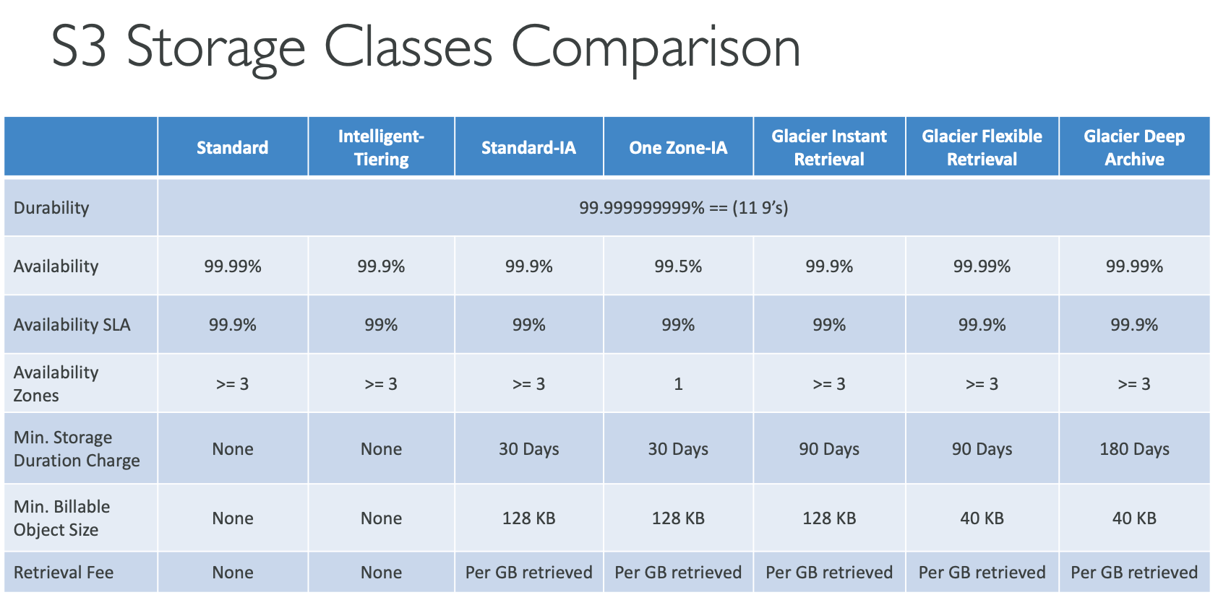

OBs: Lembrar que a empresa é cobrada por cada GET e POST realizado:  
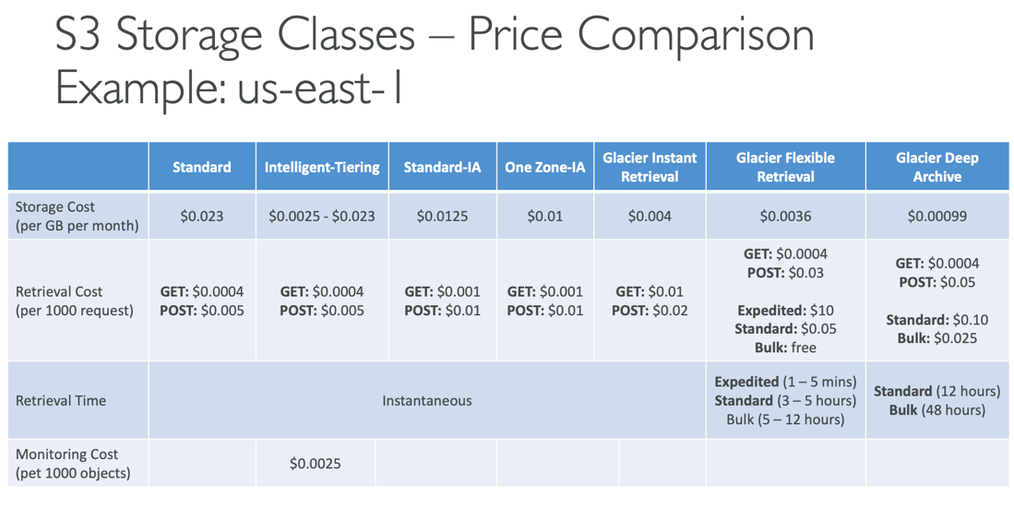

### S3 Encryption

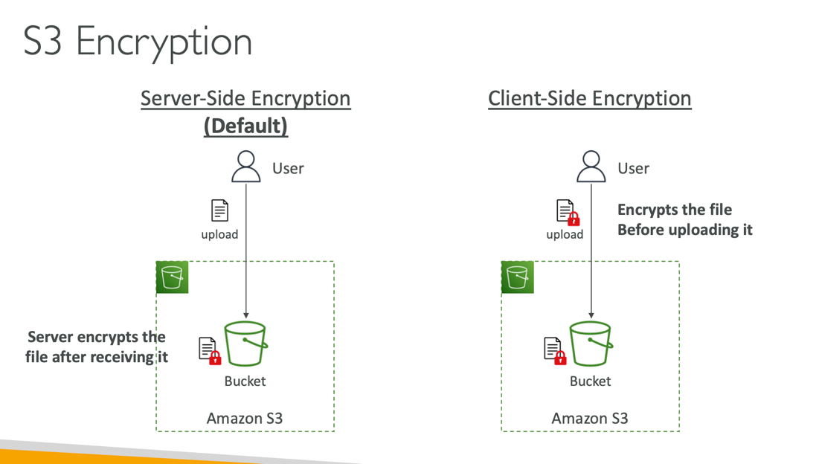

Por default ocorre o server side encryption, o usuário faz o upload de um arquivo e ao chegar no bucket, o objeto será encripado, ou Cliente Side Encryption, o usuário já faz o upload do arquivo criptografado

OBS: o DEFAULT é server side, usuario faz o upload normal do arquivo e no s3 ocorre

### AWS Snow Family

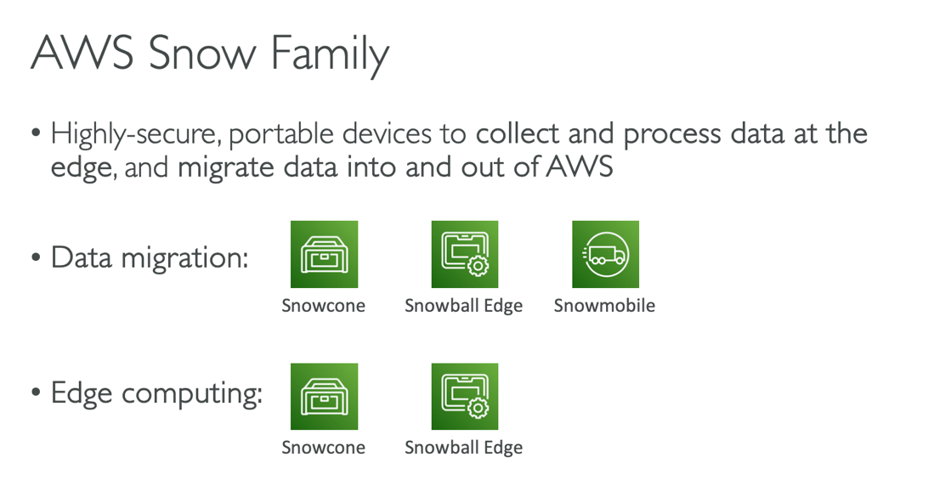

Snow Family é literalmente um aparelho físico que a AWS envia para sua casa, por correio, para que você possa realizar a transferência de seus dados, com essa parte feita, basta enviar de volta para AWS para que seus dados sejam colocados no local desejado.

Por que usar Snow family? Vamos olhar a imagem abaixo:

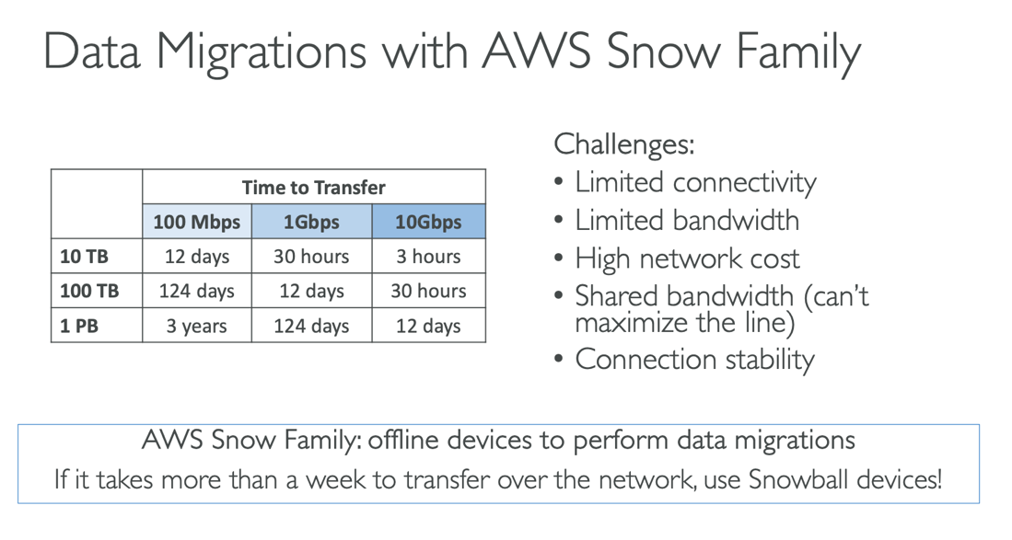

Dependendo da quantidade de dados a ser transferido pode levar muito tempo, sem contar os possíveis problemas, como instabilidade na conexão, compartilhamento de bandwidth, custo de transferência etc.

**Logo, a AWS indica que se sua transferência for levar mais de uma semana, use o SNOW, peça o aparelho offline para fazer isso.**

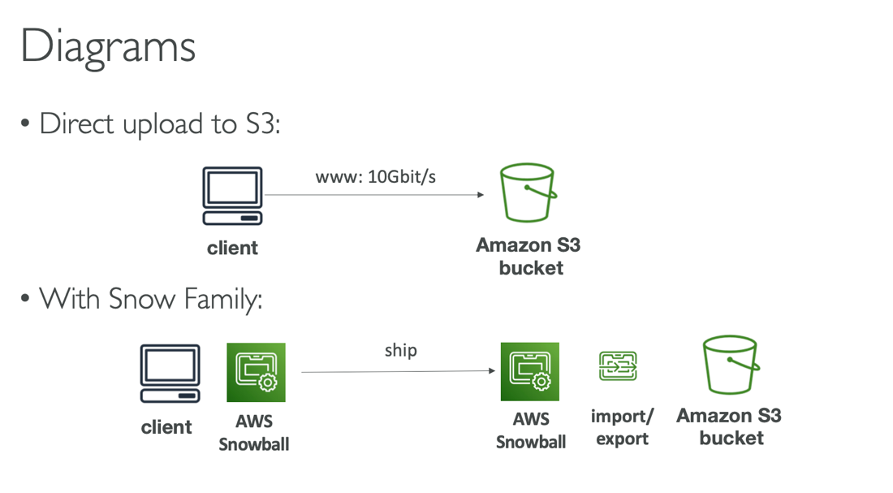

### SnowBall Edge (para transferência de dados)

**Data Migration**

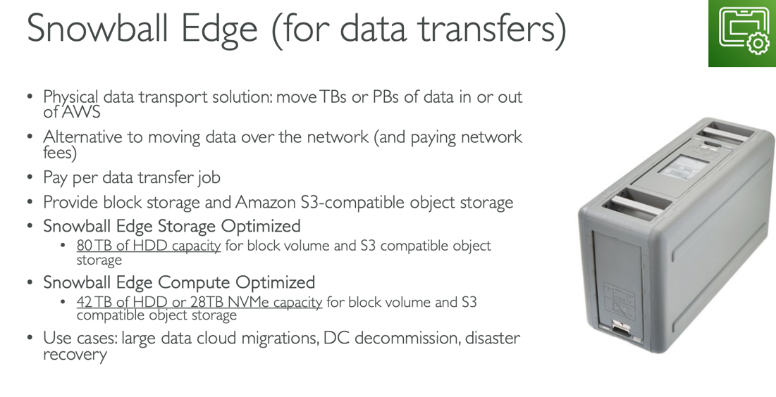

Usado para transferencias de grande volume de dados, até mesmo para recuperação de desastres em data centers, no sentido de decompor uma base de dados. Existem dois tipos de SnowBall Egde:

* Storage Opimized: 80TB de HDD e compatibilidade com S3
* Compute Optimized: 42 TB mais 28B NVME (Non – Volatil – memory express) (Protocolo usado para acessar memória Flash (SSD), para fazer transferências de dados de forma mais rápida e sem gargalo, como ocorre com protocolos criados para HDD (Hard Disk Drive) mas que tentam se conectar ao SSD, por não ter total capacidade para isso ocorre gargalo).

### SnowCone

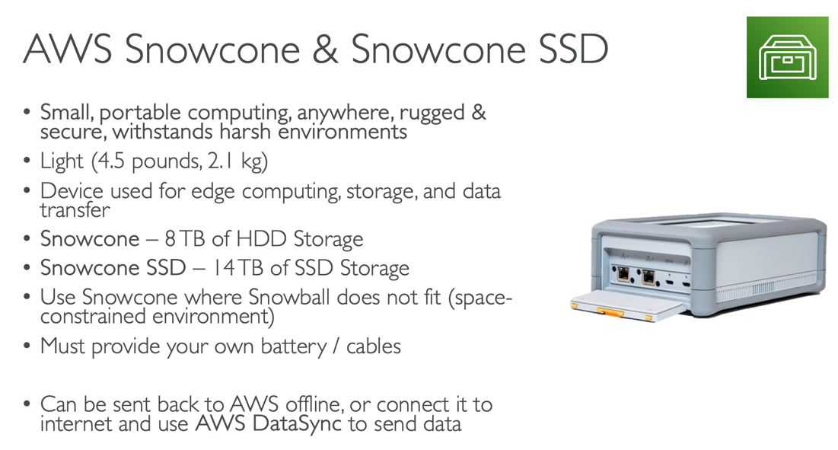

Aparelho portátil, para transferência de dados, com duas opções, 8TB de HDD ou 14TB de SSD, usado para locais onde o snowball não couber, pode ser visto também que a capacidade de armazenamento é menor e o próprio device é menor.

Pode ser enviado de volta para AWS após o uso, ou conectado ao **AWS DataSync** e enviar os dados de forma online.

AWS SnowMobile

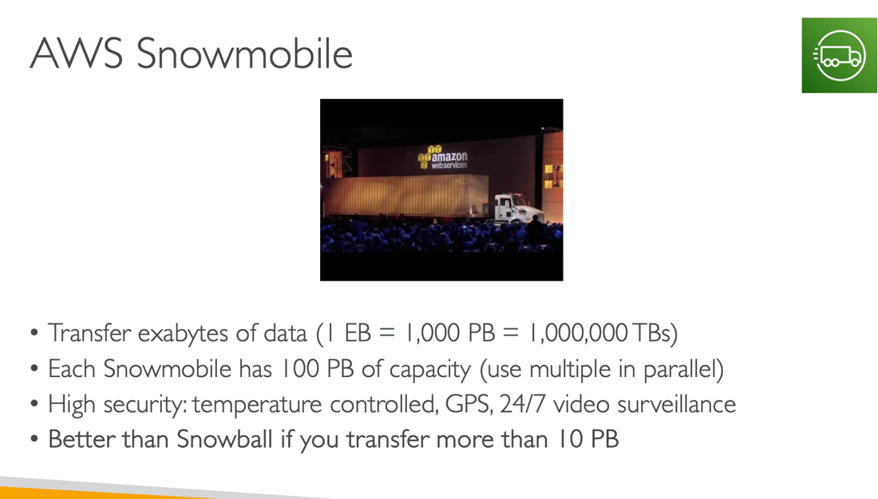

Usado para transferir exabytes, cada snowmobile tem uma capacidade de 100PB, mas podemos executar vários em paralelo.

**É melhor usar snowmobile ao invés do snowball se você tiver mais de 10PB de dados para transferir.**

### Resumo

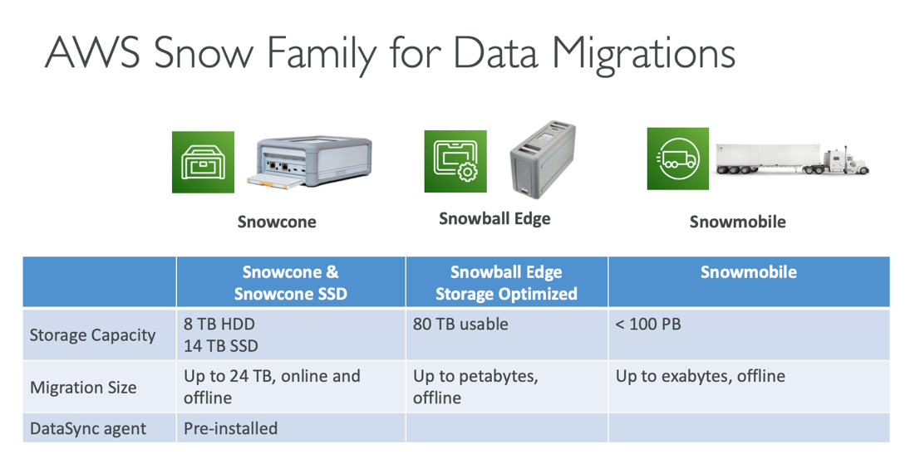

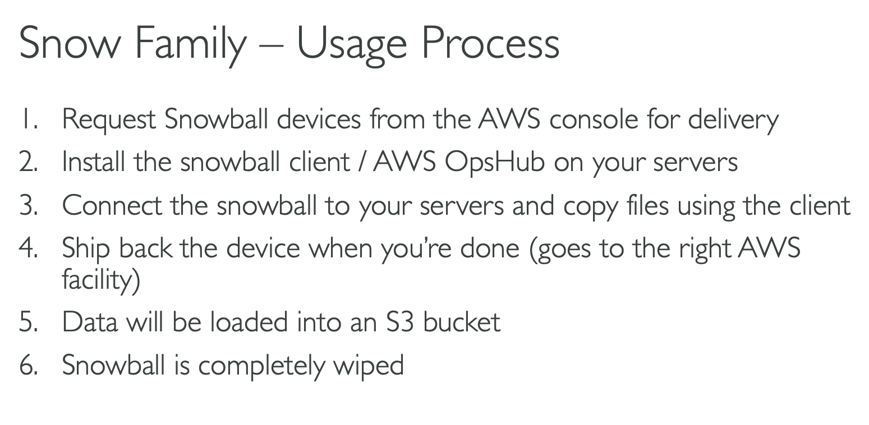

* Peça o snowball pelo console
* Instale o client do SnowBall
* Conecte ao seu servidor
* Transfira os dados
* Envie de volta para AWS

**Edge Computing**

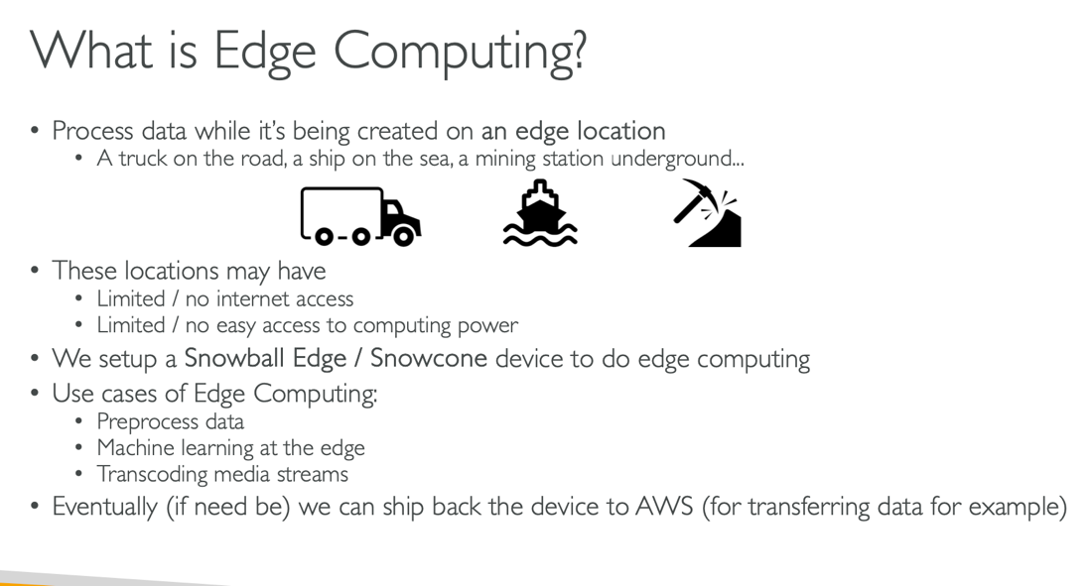

Computação na borda são os dados que são criados, gerados, em locais sem acesso à internet ou com conexão limitada, ou mesmo não tendo recursos computacionais, para processar os dados, posso pedir os aparelhos da AWS para fazer esse pré-processamento e caso seja necessário enviar de volta para a AWS. Temos dois tipos de aparelhos para edge computing:

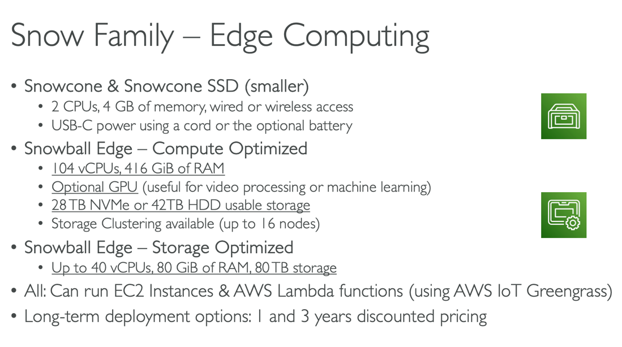

SnowCone e SnowBall Edge

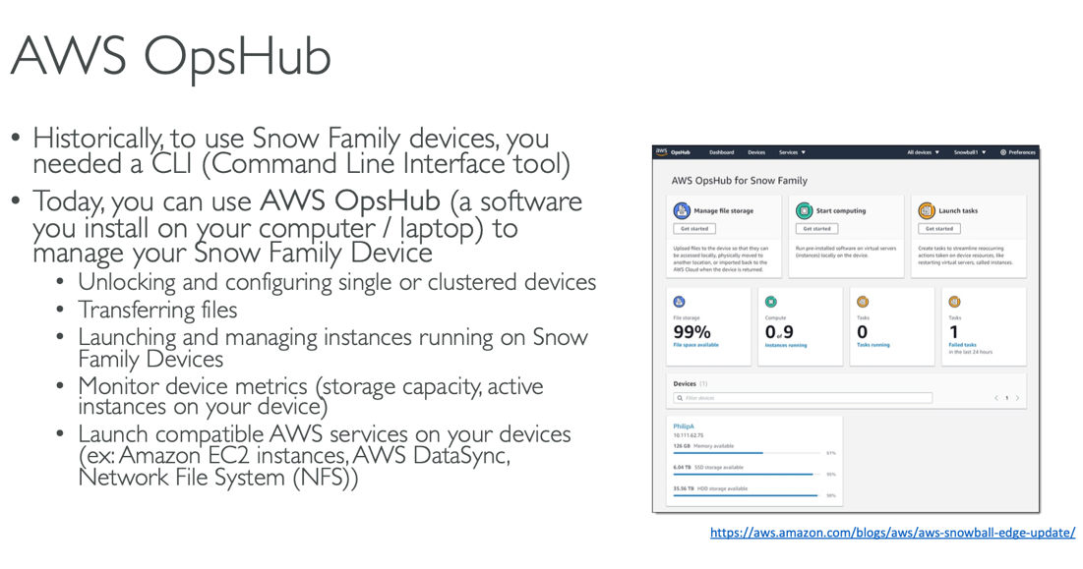

Para controlar os aparelhos Snow, ou você usa a SnowBall CLI, ou instala o **AWS OpsHub, no qual você ganha acesso a uma interface gráfica na AWS para configurar, fazer upload, monitorar etc.**

### AWS Storage Gateway

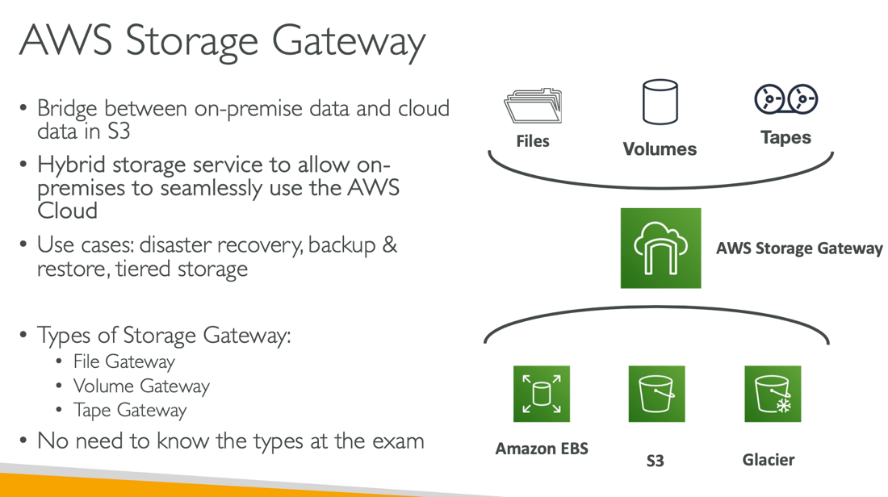

Nuvem hibrida é uma forma de infraestrutura na qual muitas empresas estão adotando, ou seja, ter seus dados em servidores locais, on-premisse e também usar recursos em cloud, mas a pergunta é, como estabelecer comunicação de arquivos, dados, entre seu servidor e a cloud?

Preciso de um gateway, como pode ser visto na imagem acima.

**Logo o que é AWS Storage Gateway, é um cara que faz a ponte entre seu servidor e a nuvem, para essa certificação é isso.**

**ESSE É O CARA PRA HYBRID CLOUD STORAGE**

### Questoes

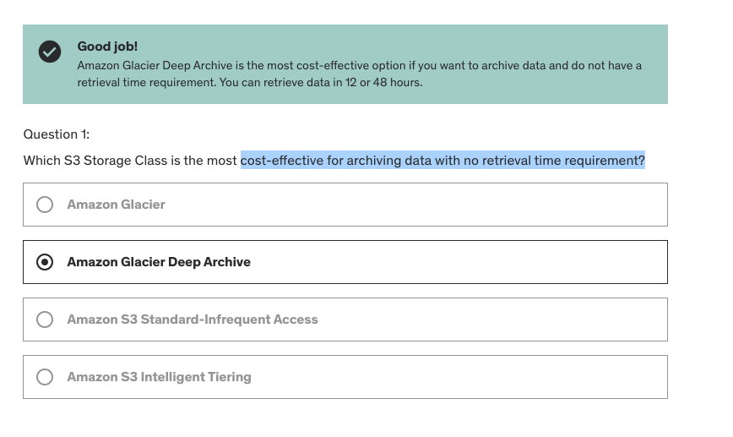

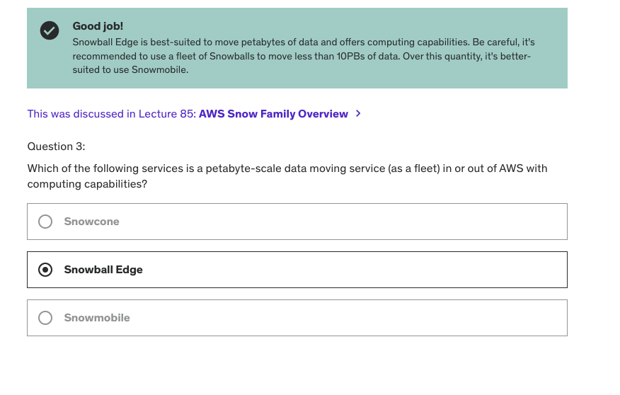

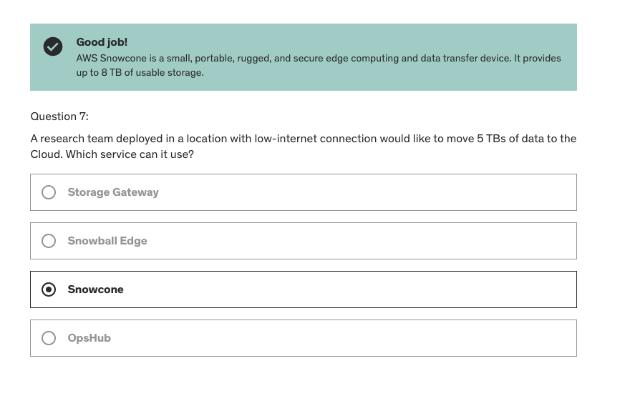

SnowCone fornece um armazenamento de mais de 8TB

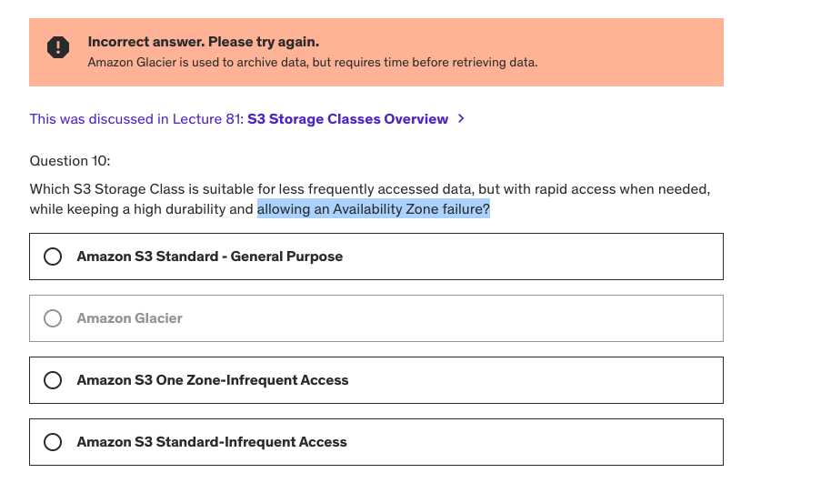

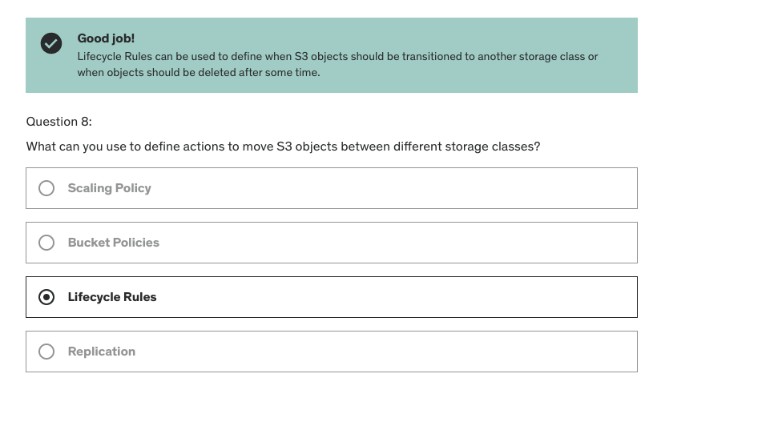

LIFECYCLE RULES SÃO AS REGRAS USADAS PELA CLASSE INTELLIGENT PARA MIGRAR ARQUIVOS PARA DIFERENTES CLASSES

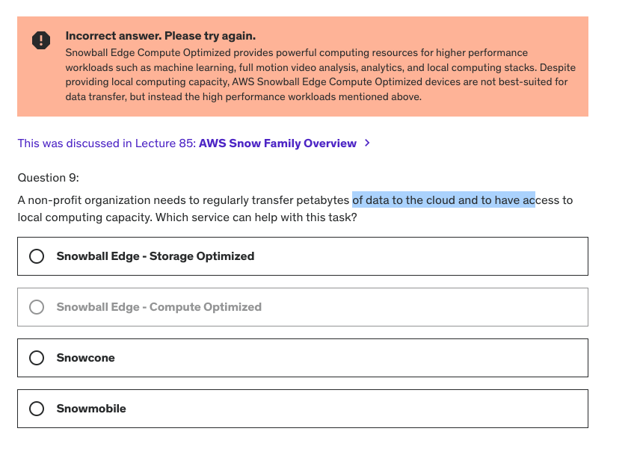

SnowBall Compute Optimized é usado para alta performance, como machine learning etc, mas para uma capacidade local ele não é o mais indicado, porque ele precisa é de mais espaço local.

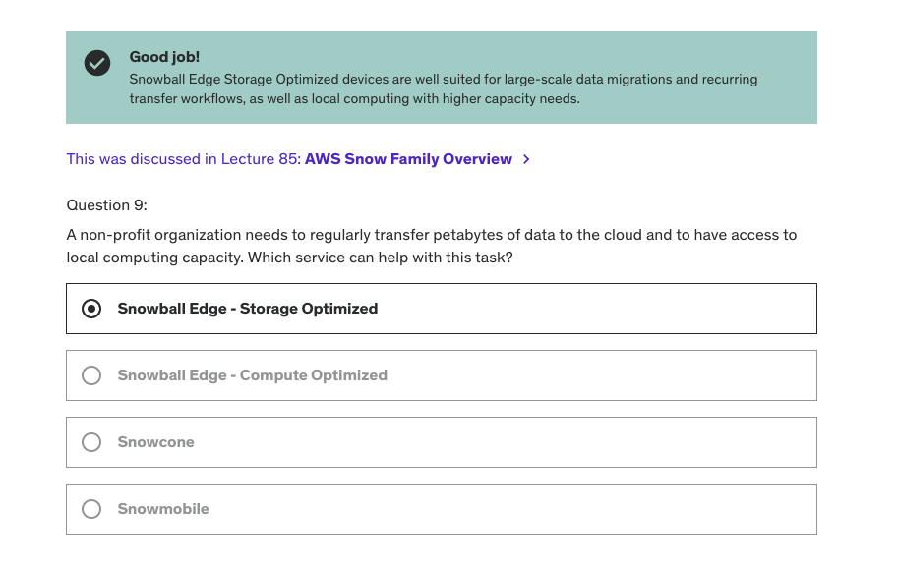

## Database Analytics

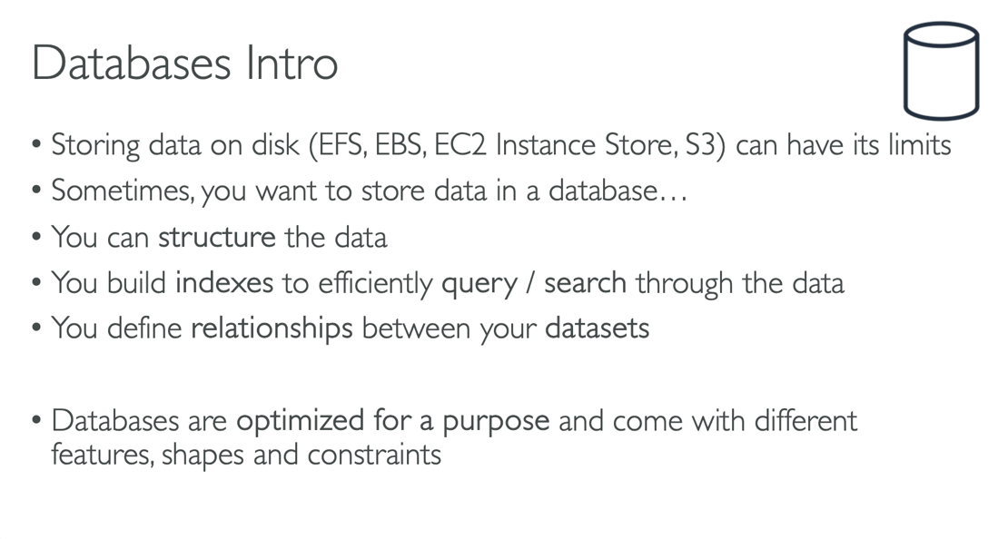

EFS, S3, EBS, EC2 instance store, podem ter um limite e as vezes para você, sua explicação o que faz mais sentido é armazenar seus dados em um banco de dados, no qual é otimizado para realizar buscas, você pode estruturá-los como você preferir etc.

### Banco de dados relacional

Não vou explicar nada aqui, somente colar a imagem, pois foi explicado o conceito de banco relacional e não um serviço específico.

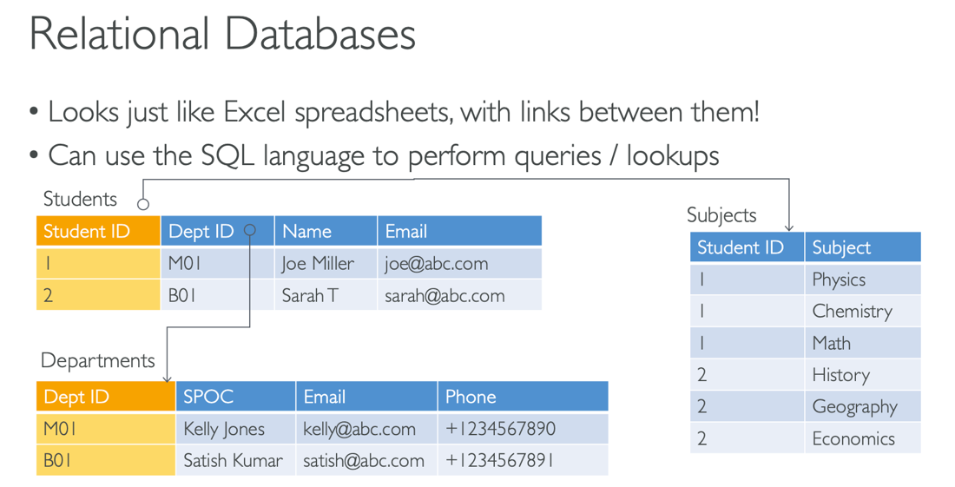

### Banco de dados não relacional

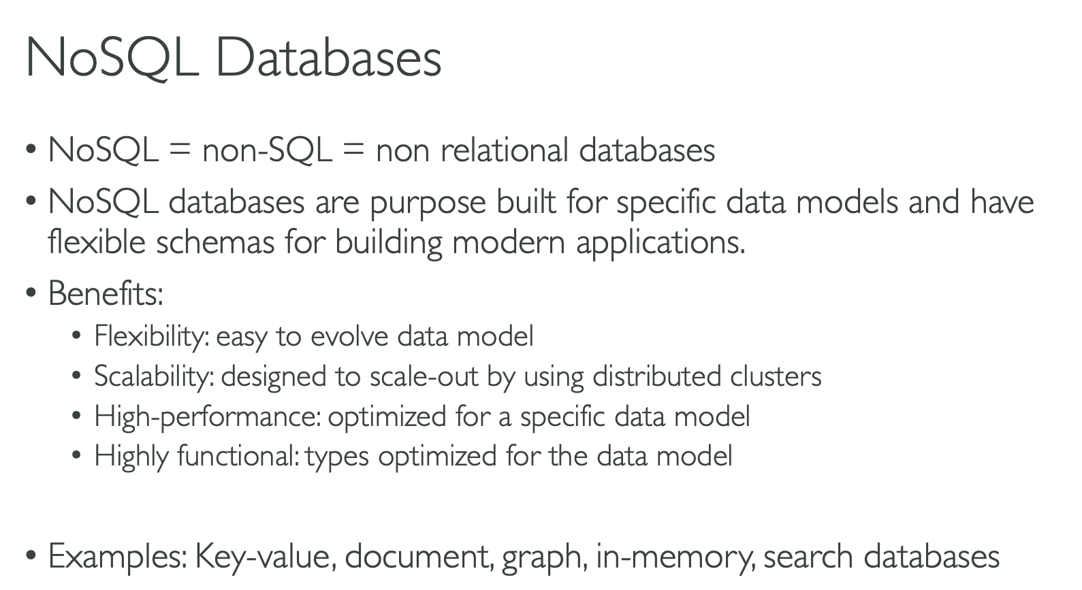

### AWS responsabilidades em relação aos databases

* AWS oferece gerenciamento para diversos bancos de dados
* AWS é responsável por toda questão de patch
  + Rápido provisionamento, alta disponibilidade, escalabilidade vertical e horizontal
  + Backups e recuperação automática, atualizações de sistema.
  + Atualizações do S.O
  + Monitoração e alerta

Você pode querer usar seu próprio banco de dados em uma instância EC2, mas lembre-se você será o responsável pela manutenção em gera do BD.

### AWS RDS overview

* AWS relational database service
* Usa linguagem SQL
* Bancos aceitos
  + Mysql
  + MariaDB
  + Oracle
  + Postgres
  + Microsoft SQL Server
  + Aurora (DB proprietário da AWS)

Vantagens de se usar AWS RDS

* Provisionamento automático e atualizações de O.S
* Backups contínuos e restores com timestamp para cada restore
* Dashboards de monitoração
* Read Replicas para melhorar o desempenho na leitura
* Multi AZ para DR (Disaster recovery)
* Maintenance para upgrades do S.O windows
* Capacidade de escala
* Armazenamento feito em EBS

Algumas explicações sobre a questão de réplicas para leitura, na qual funciona como um "load balance", réplicas do seu BD podem ser geradas e espalhadas por diferentes regiões, diminuindo tempo de latência, e cargas, quando uma requisição de leitura for feita, automaticamente a AWS irá direcionar para a instância mais próxima do cliente.

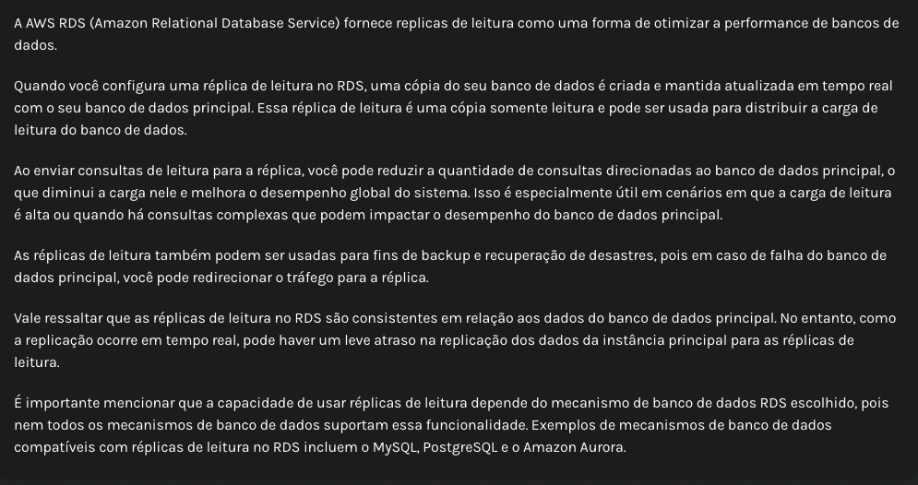

E para a característica do "backed by EBS", significa que os dados do AWS RDS são armazenados em EBS.

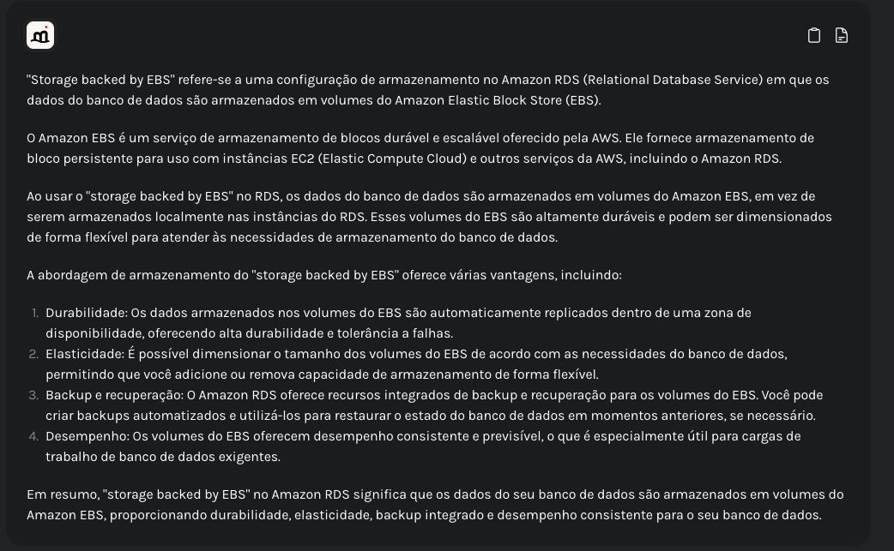

### Arquitetura Padrão AWS RDS

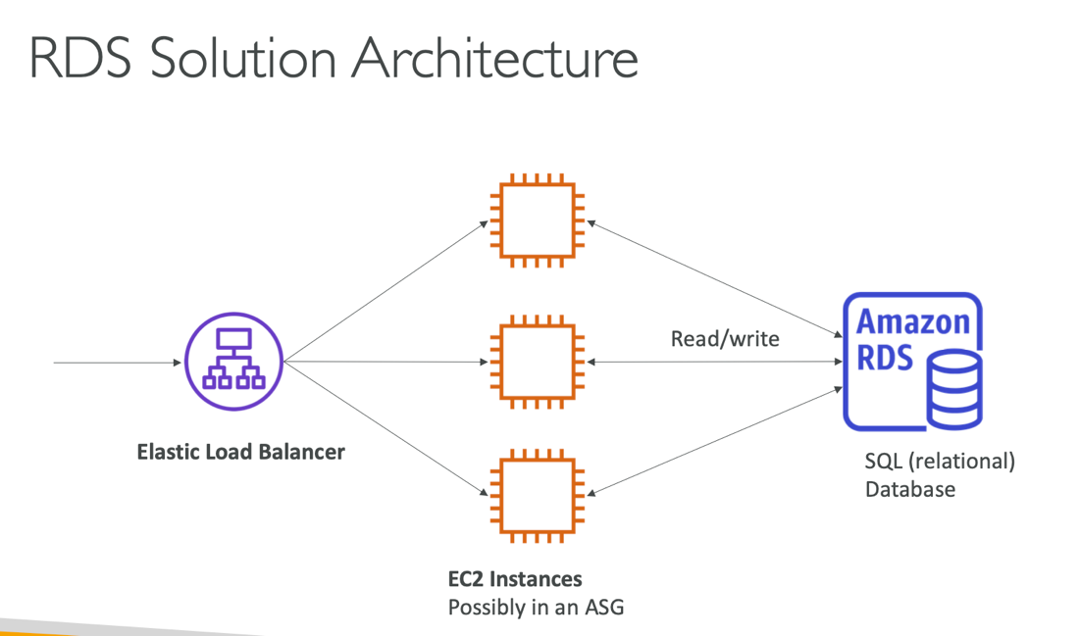

### Banco de dados Aurora

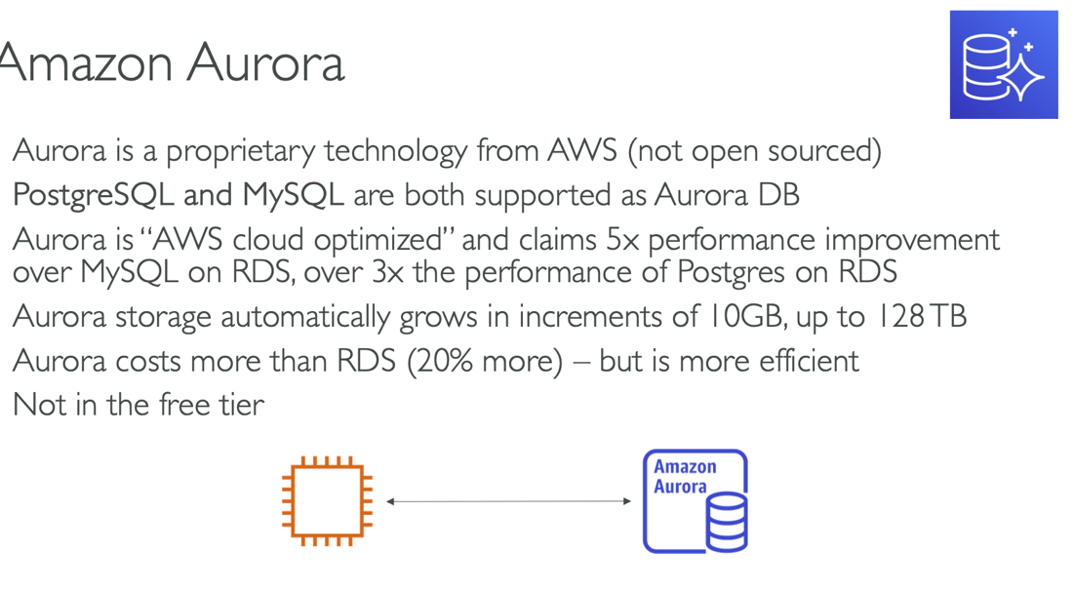

* É uma solução proprietária
* Executa Mysql e postgres
* 5x mais performático que o **Mysql** no RDS
* 3x mais performático que o **postgres** no RDS
* A capacidade de armazenamento cresce automaticamente de 10GB à 128TB
* 20% mais caro que o RDS

Aurora é uma solução mais "cloud native" mas RDS aceita várias soluções já conhecidas executando em nuvem.

**RDS está no free tier, AWS Aurora não.**

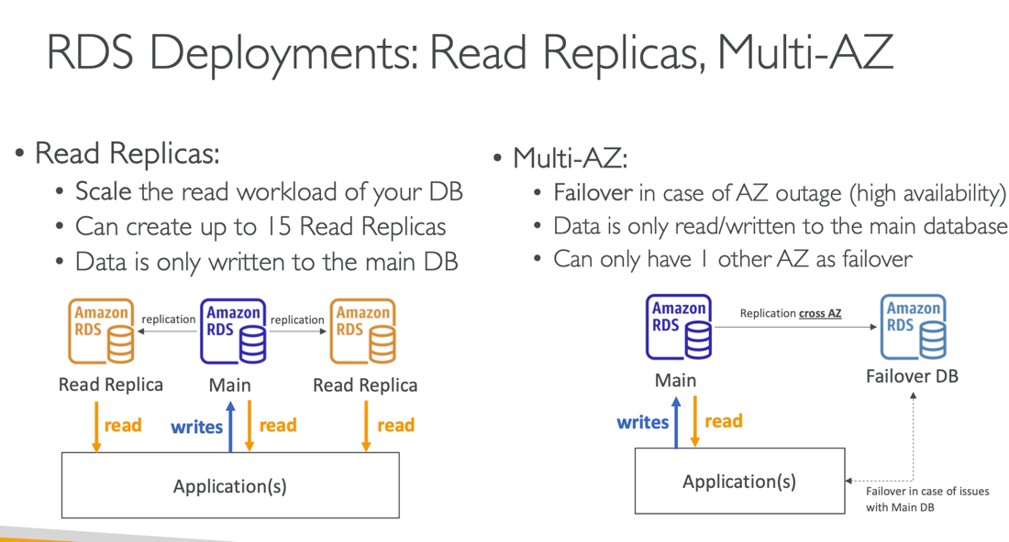

### Sobre deployment (Implantações)

* Podemos ter até 15 réplicas de seu banco de dados
* Lembrando que as Réplicas funcionam somente para leitura
* Para inserção, podemos fazer somente no BD principal

As réplicas funcionam de forma síncrona ou assíncrona, depende da configuração, também, devemos levar em consideração que se a réplica estiver em outra região, pode haver tempo de latência mesmo sendo síncrono.

Multi-AZ

Podemos criar uma réplica cross AZ, para servir de **failover DB,** para esses casos de banco usado para falha, só podemos ter uma réplica na availability zone como FAILOVER.

Nesse caso, o banco que servirá de réplica, não pode ser acessado até que o BD principal sofra algum crash.

Multi Region

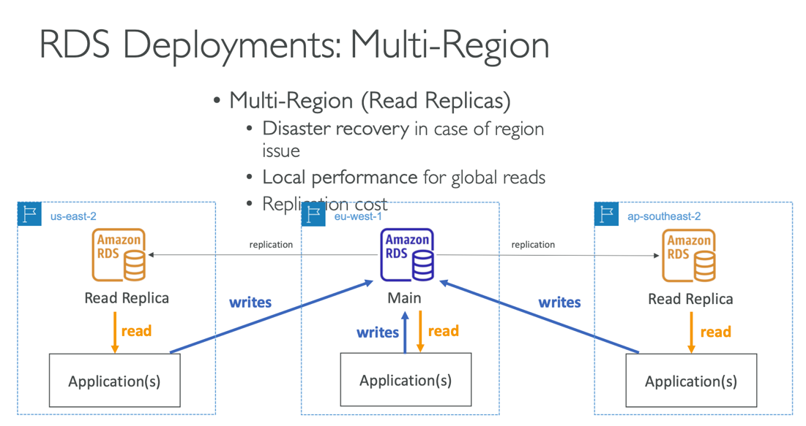

Mesmo conceito das réplicas acima, mas agora voltado para outras regiões, podemos criar réplicas em outras regiões, podendo ter uma réplica para conter desastres em uma região, tornar aplicação acessível globalmente, mas tem um custo de replicação.

### Elasticache

É um segundo tipo de Banco de dados, usado para cache, Redis, é um banco de dados de alta performance em memória.

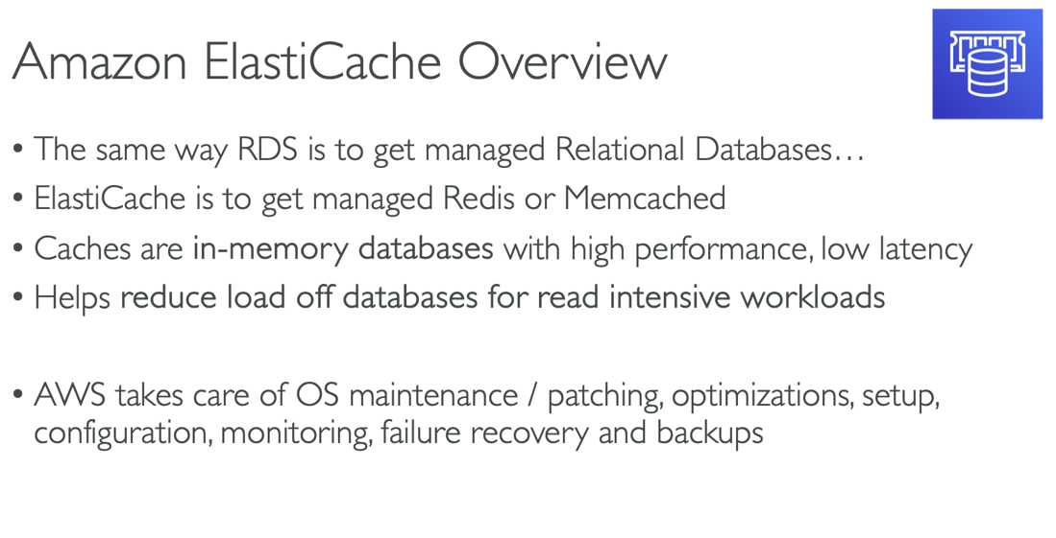

É um banco de dados baseado em chave-valor, a ideia é, por exemplo, se uma consulta é feita muitas vezes, podemos armazenar o valor em cache, podemos usar também como um banco para armazenar cookies etc.

### Arquitetura ElastiCache

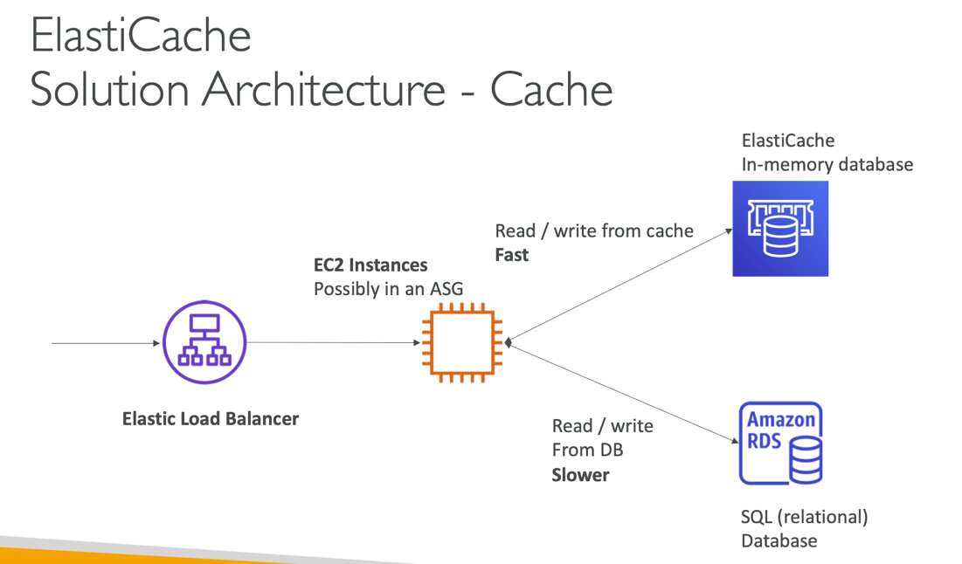

O que foi falado acima, está representado acima, um load balancer, provavelmente um ALB, com auto scaling group, envia muitas consultas para um BD, se essa consulta se repete muito, para um valor, vamos colocá-lo em um banco em memória, que seria muito mais rápido.

### Dynamo DB

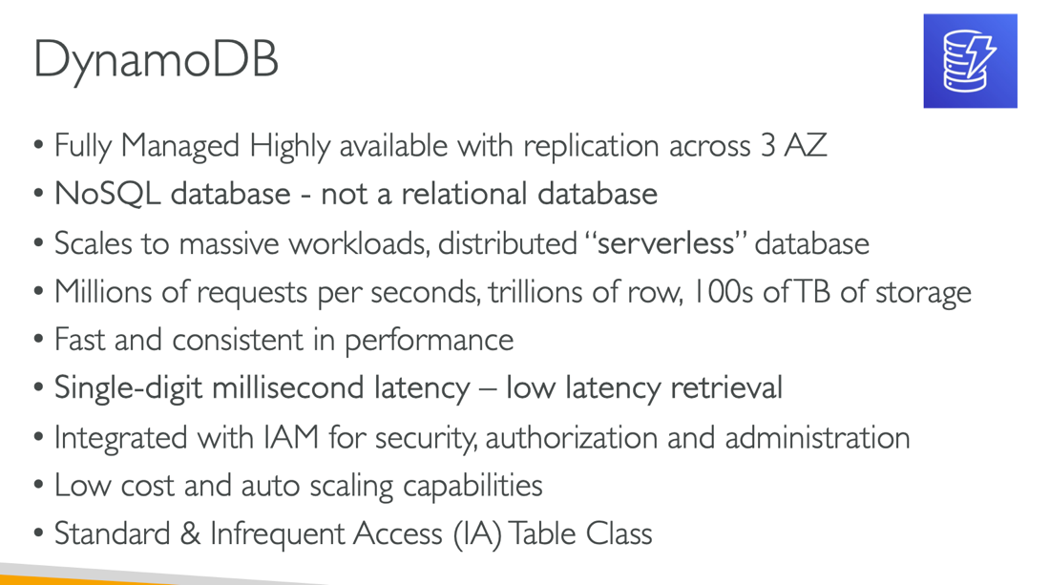

É um banco de dados baseado em chave valor **NO-SQL**, usando documentos JSON assim como o mongoDB.

* Pode ser replicado em 3 AZ
* Scale para um workload de trabalho massivo
* Aceita milhões de requisições por segundo
* Integrado com IAM (**Identity and access Management**)
* Baixa latência
* Acesso standard e IA( Infrequent access)
* **É serverless,** quer dizer, com dynamo DB não provisionamos nenhum servidor, para RDS ou Elastcache por exemplo, precisamos providenciar um servidor.

### Para o Exame

Algumas palavras chave, é um banco baseado em **key-value** e é **serverless, low latency retrieval**

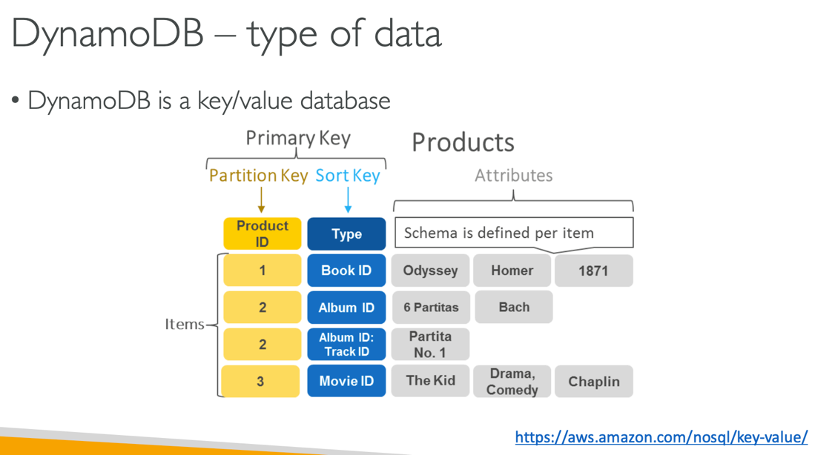

### DAX – DynamoDB Accelerator

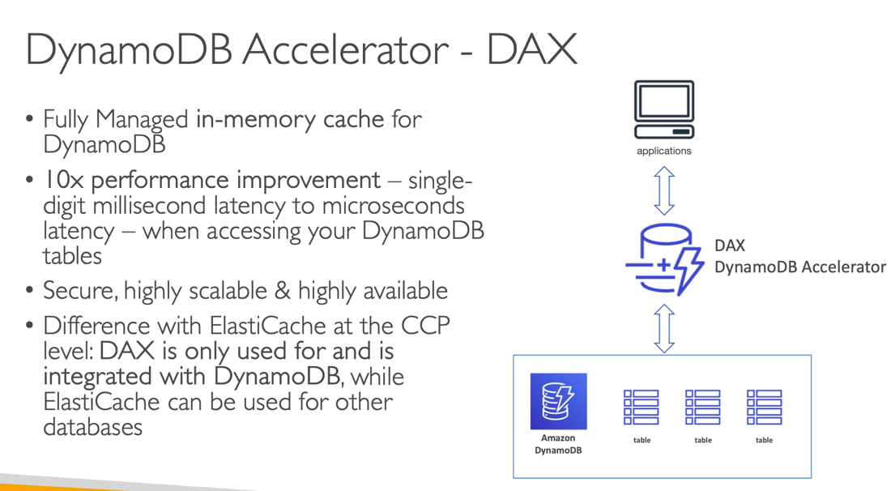

É um elasticache para o dynamoDB, possibilitando uma alta performance nas consultas, pois, os dados, mais acessados, são guardados em memória, algo importante a se lembrar **para o exame é, DynamoDB Accelerator é uma ferramente feita somente para o DynamoDB, não se usa o elasticache para o dynamos, o elasticache pode ser usado para qualquer outro banco de dados.**

**Todos dados ficam em uma tabela, não há relacionamentos, pois dynamoDB é nosql database, certifique-se que todos dados relevantes estão na sua tabela**

### DynamoDB – Global Tables

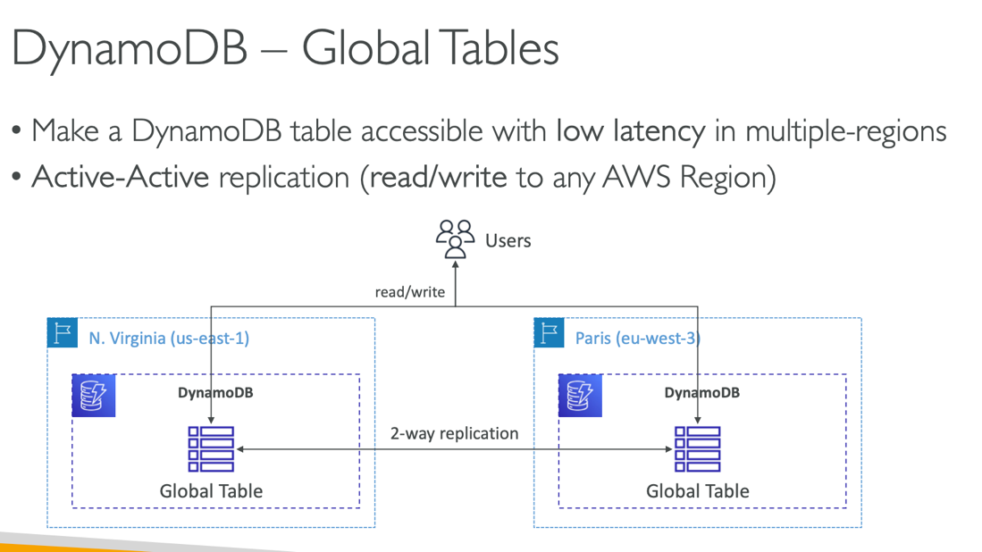

Podemos configurar uma tabela em uma região e criar uma réplica dessa tabela em outra região, possibilitando que usuários acessem a região mais próxima a eles, é uma réplica baseadas em 2 caminhos (2-ways) isso indica que todas as réplicas podem receber dados novos, ou serem usadas para leitura, podemos ter de 1 a 10 réplicas.

### RedShift (WAREHOUSE)

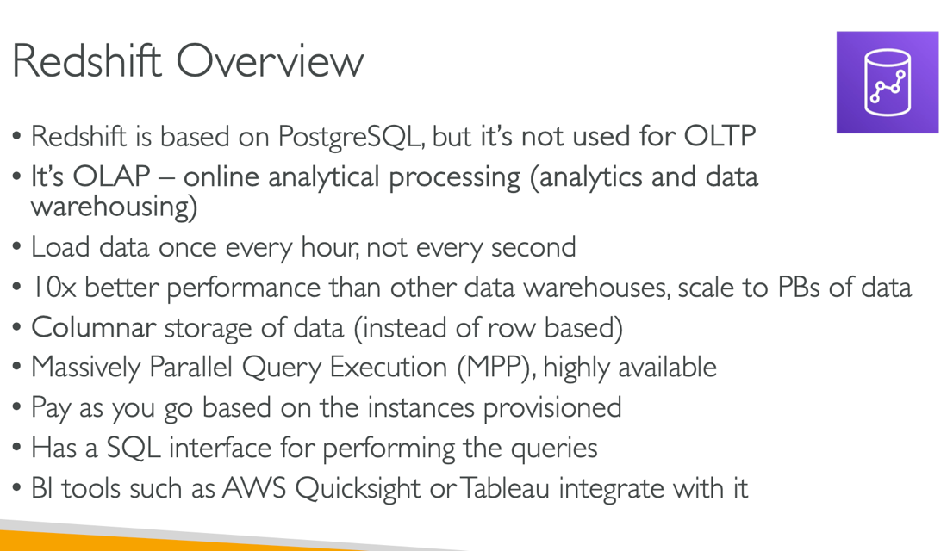

OLTP -> online transaction processing

OLAP -> online analytical processing

**RedShift -> é um banco de dados usado para executar queries em paralelo, tem uma alta performance.**

### EXAME REDSHIFT

Sempre que no exame aparecer, ou indicar, que o cliente precisa de um banco para análise ou **data warehouse**, REDSHIFT É A OPÇÃO.

### EMR (Elastic Map Reduce)

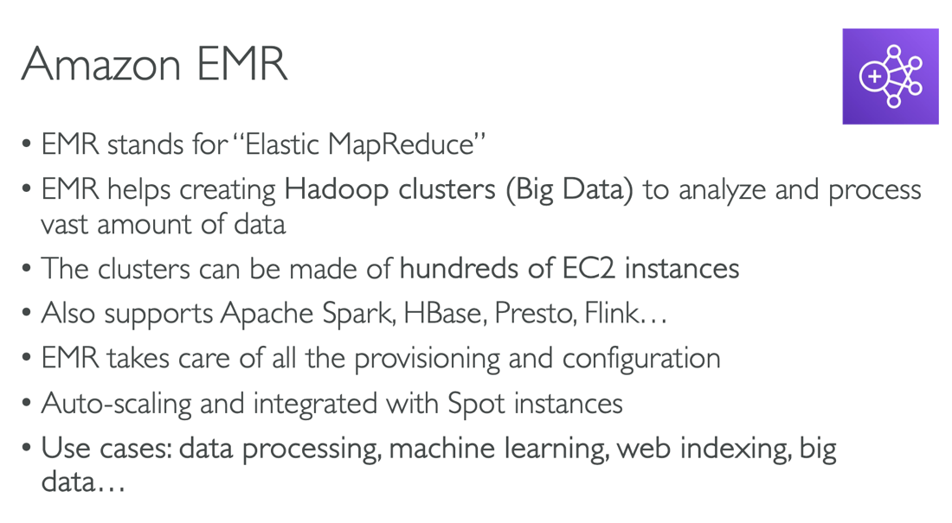

* EMR é um serviço da AWS que ajuda a criar **HADOOP CLUSTERS** (Big Data), para analisar e processar uma grande quantidade de dados.
* EMR ajuda a criar centenas de instâncias EC2 e já as configura
* Tecs que suportam o hadoop cluster: Apache Spark, Hbase, Presto, Flink
* Por ser um cluster, ele possui um auto-scaling integrado
* Usado para análise de dados, machine learning, web indexing e Big Data

### AThena

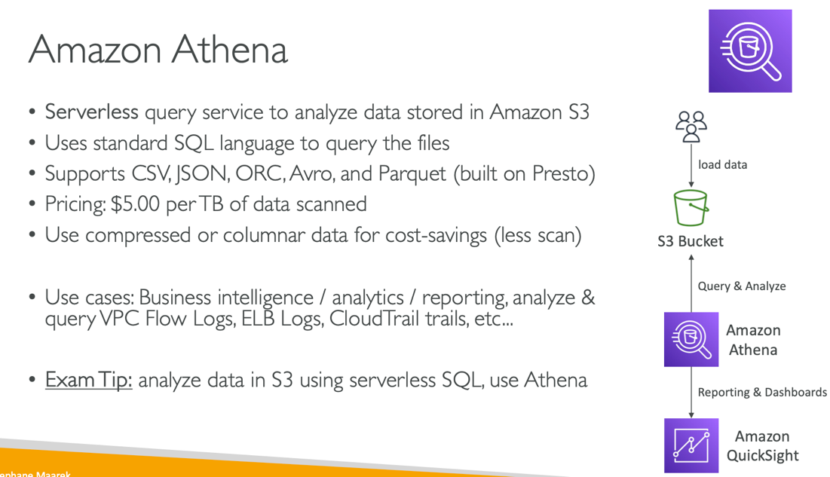

* Amazon Athena é um serviço serverless usado para fazer consultas SQL em arquivos, objetos, armazenados em um bucket S3.
* O preço gira em torno de $5,00 por Terabyte escaneado.
* Usado para análises, logs, rastreamentos etc.
* Você só precisa subir o arquivo para o bucket e a AWS faz o resto, o SQL usado é o Presto SQL, no caso usada para Big Data

### Para Exame

Análisar Dados armazenados em um bucket s3 usando serverless SQL, É O ATHENA.

### AWS QuickSight

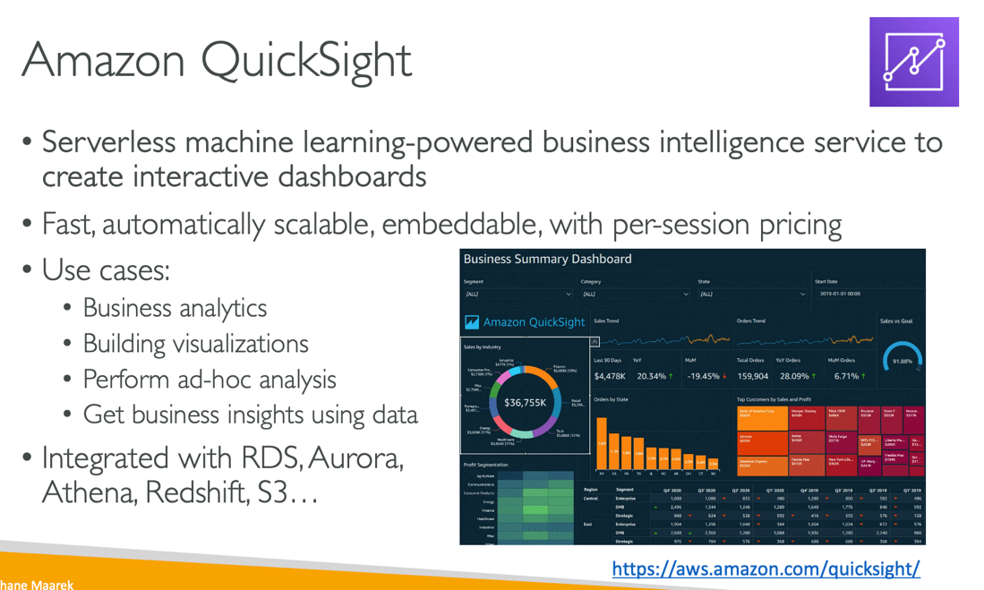

* É uma ferramenta Serverless usada para criar DASHBOARDS baseadas em suas fontes de dados, é o BI da AWS.
* Podendo se conectar ao RDS, Aurora, S3, Redshift(Warehouse), Athena.
* É rápido
* O scaling é automático

Usado para visualização de dados, verificar performance etc

### DocumentDB

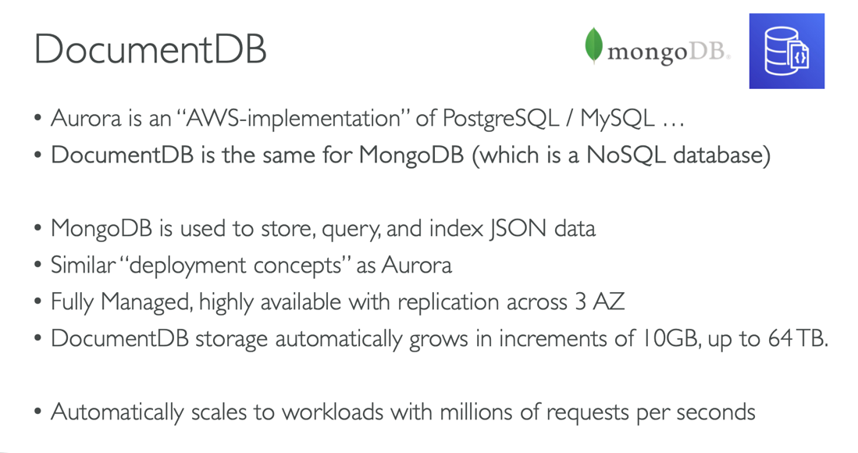

A capacidade do documentDB vai de 10GB a 64TB e o scale dele e automatico

### EXAME

Algo relacionado a banco de dados NOSQL -> DocumentDB ou DynamoDB

### Amazon Neptune

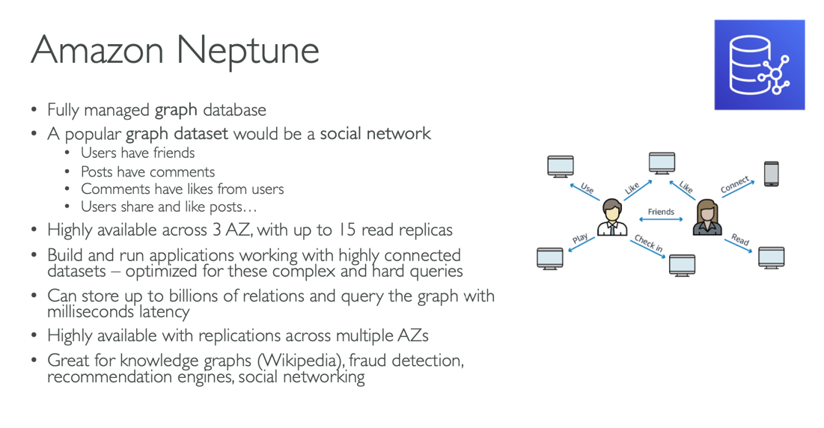

Banco de dados neptune e um banco voltado para datasets com muitas relações, como se fosse um "gráfico", por exemplo uma rede social como Facebook, usuários, posts, likes, compartilhamento, isso tudo está relacionado, esse banco é otimizado para as queries serem executadas com baixa latência.

Réplicas através de 3 AZ com até 15 replicas

### EXAME

Sempre que tiver algo relacionado a gráficos, pense no Amazon Neptune

### Amazon QLDB

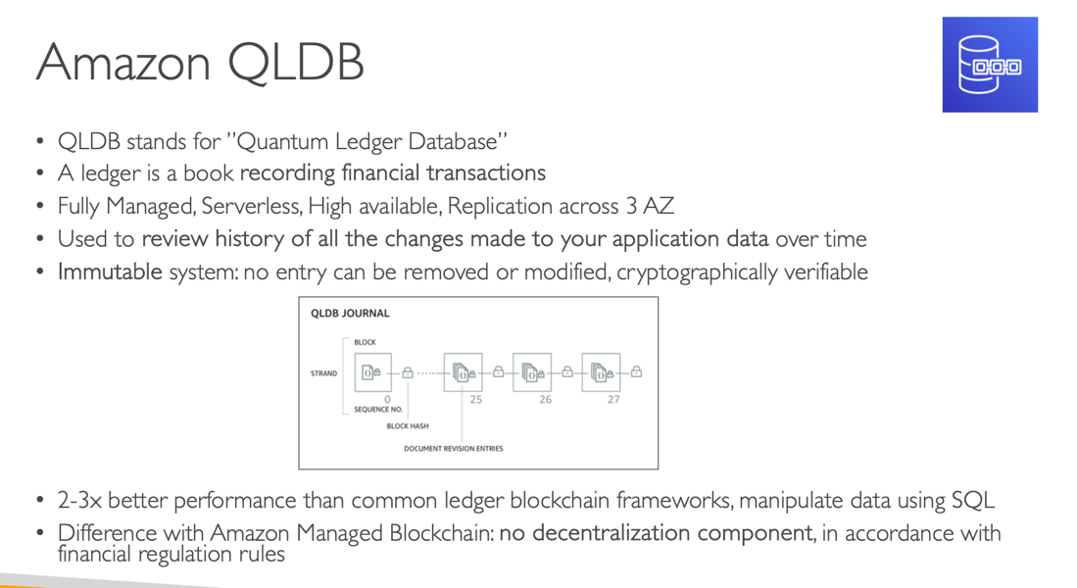

Banco que funciona como um "livro", sendo esse livro algo imutável, no qual nenhum registro pode ser modificado ou removido, muito usado para registrar transações financeiras, ou algo muito importante, serve como controle de modificações também.

A diferença dele para o Amazon managed blockchain é que o QLDB é centralizado, ou seja, só tem um banco de dados central.

### Amazon Managed Blockchain

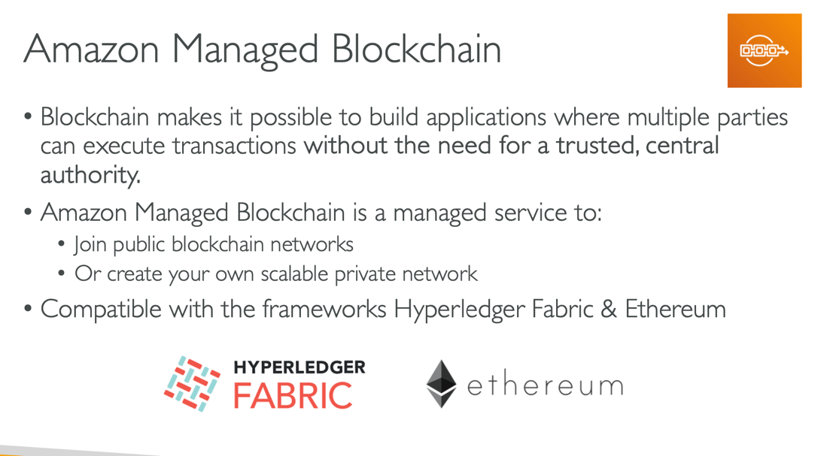

### EXAME

Qualquer coisa relacionada a blockchain, hyperledger ou ethereum, pense no Amazon Managed Blockchain.

Lembrando que o blockchain e descentralizado

### AMAZON GLUE

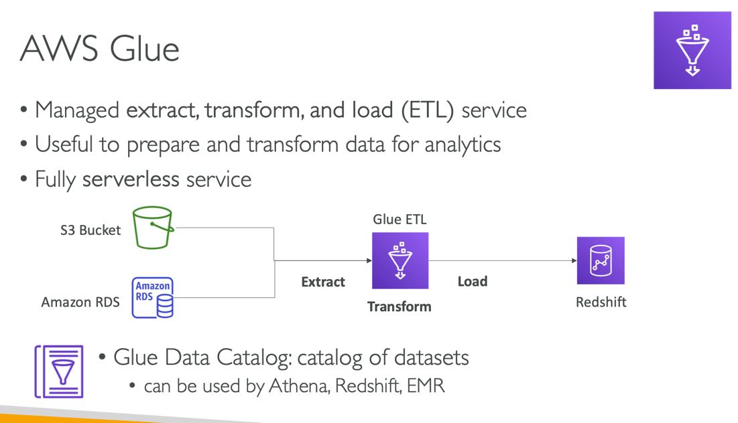

Glue e um serviço de ETL da amazon

Glue pode extrair os dados de qualquer fonte, e depois executa um script que fazemos com as transformações e depois podemos decidir onde fazer o load

### DMS – DataBase Migration Service

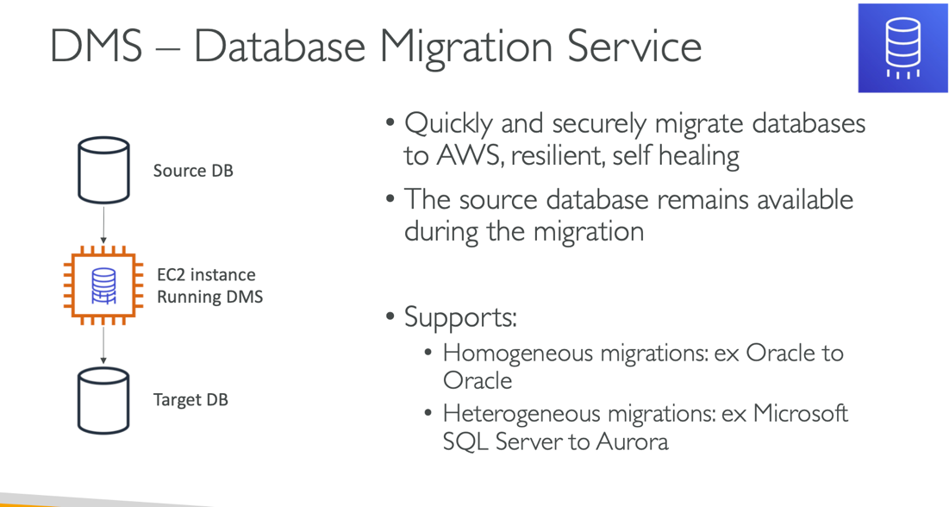

### RESUMO

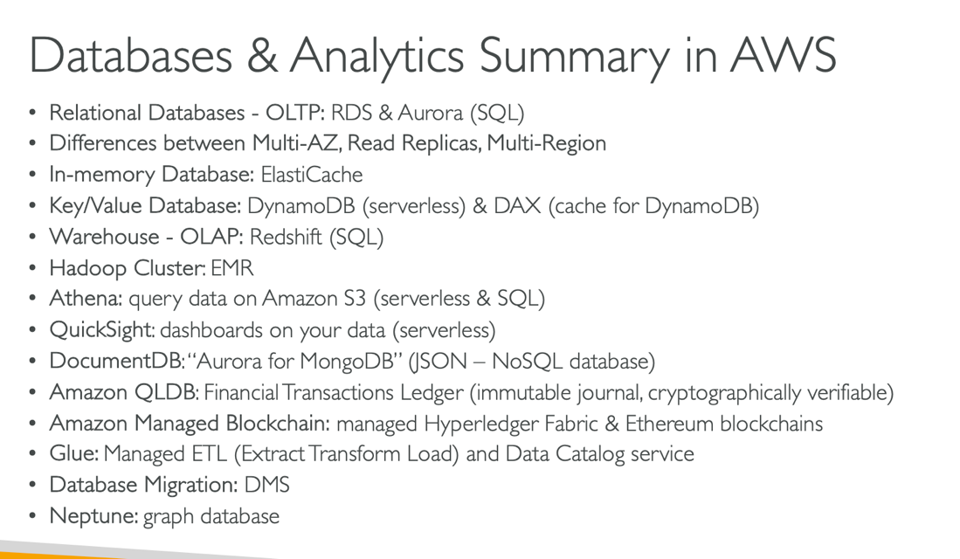

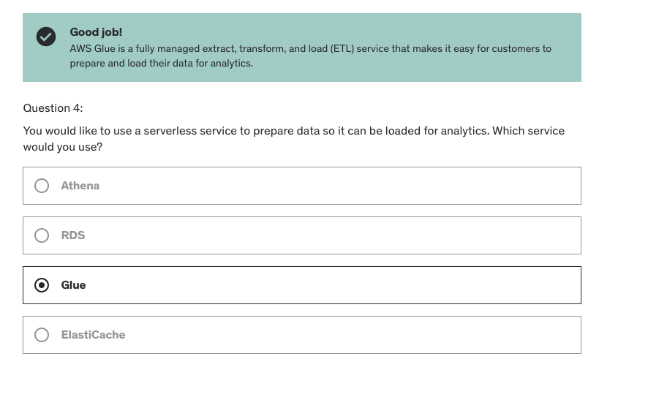

GLUE E UM SERVICO SERVERLESS USADO PARA PREPARAR OS DADOS E CARREGAR PARA ANALISES

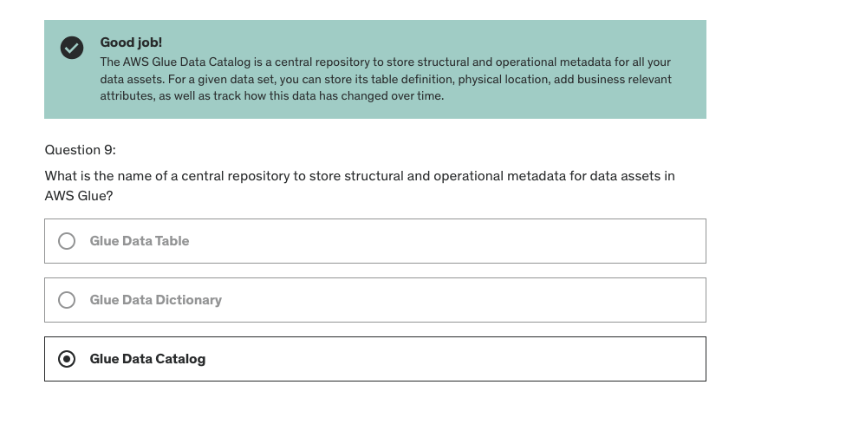

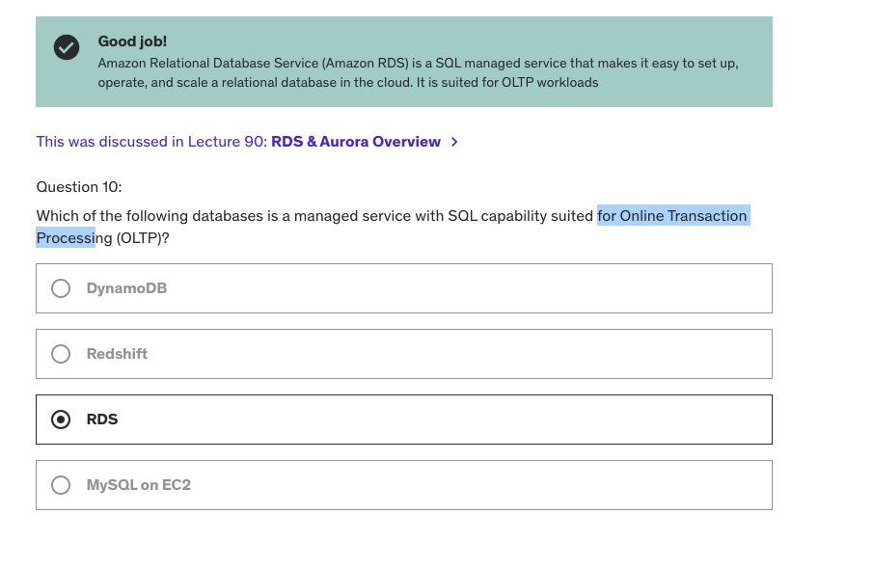

## ECS, Lambda, Batch e LightSail

### ECS

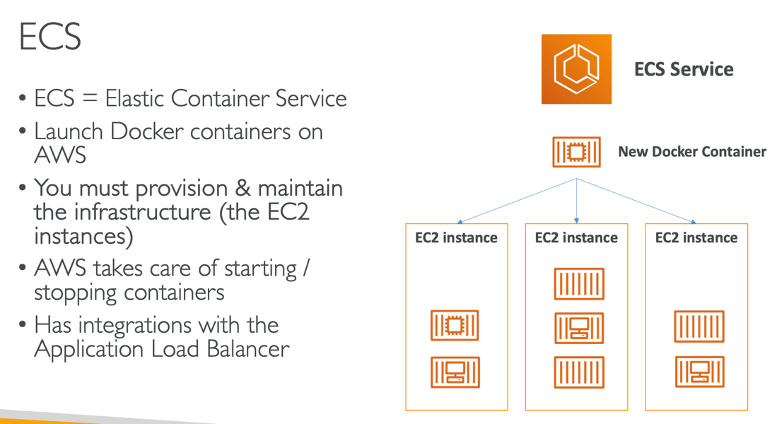

Elastic Container Service é um gerenciador de contêineres da AWS, a AWS tem seu proprio serviço para gerenciar contêineres como tem seu próprio "docker hub" chamado Elastic Container Registry.

* Tem integração com load balancer
* Ele pode startar ou parar container

**IMPORTANTE: para ECS eu preciso fornecer uma instância, uma infra estrutura, para fargate, outro laucher não preciso**

### EXAME

Sempre que no exame aparecer que quer executar contêineres na AWS, lembre-se do ECS (Elastic container Service)

### Fargate

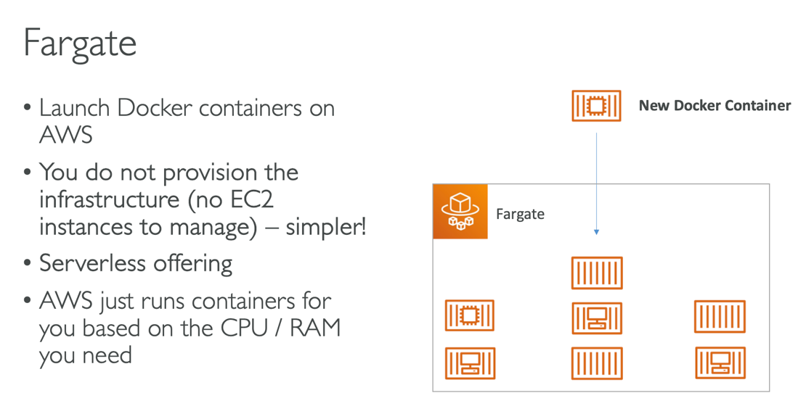

Fargate é um serviço de gerenciamento de contêineres assim como o ECS (Elastic Container Service), PORÉM, o fargate irá executar o seu container, mas não necessariamente você saberá ondem (Qual servidor) ele está, portanto, é um serviço serverless (Paas)

A QUESTÃO DE NÃO PROVISIONAR UMA INSTÂNCIA É A PRINCIPAL DIFERENÇA ENTRE ECS E FARGATE

### ECR (Elastic Container Regisrty)

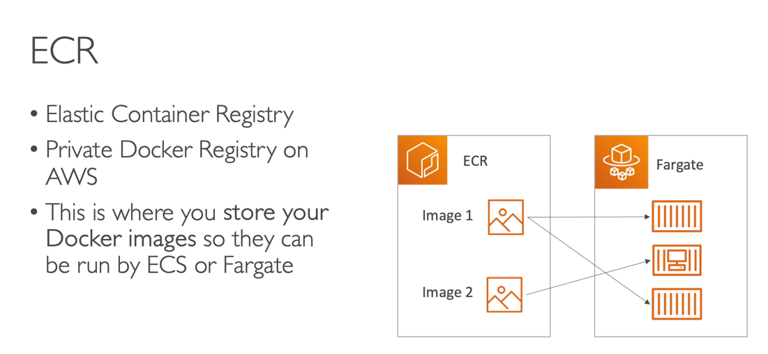

É o docker hub da AWS, é um repositório privado onde a AWS armazena suas imagens que serão usadas pelo ECS ou pelo Fargate.

### Serverless

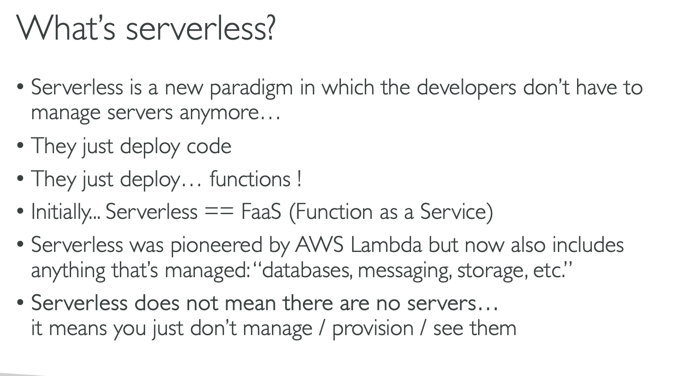

Serverless é um paradigma no qual os desenvolvedores não precisam se preocupar em gerenciar os servidores, ou saber onde exatamente suas aplicações estão executando, eles somente deployam seus códigos, funções etc.

O melhor exemplo disso é o serviço AWS Lambda, serviço, no qual você deploya uma função que pode ter alguns tipos de gatilhos e você irá pagar somente pelo tempo de execução, as questões de infraestrutura é responsabilidade da AWS.

Alguns serviços serverless vistos até aqui:  
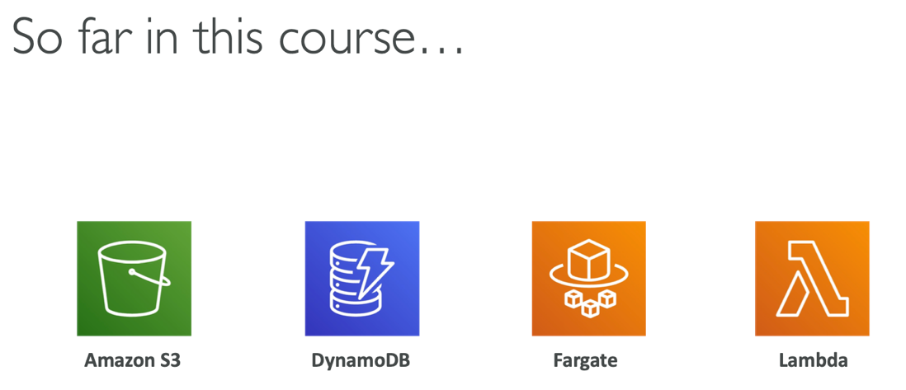

### AWS Lambda

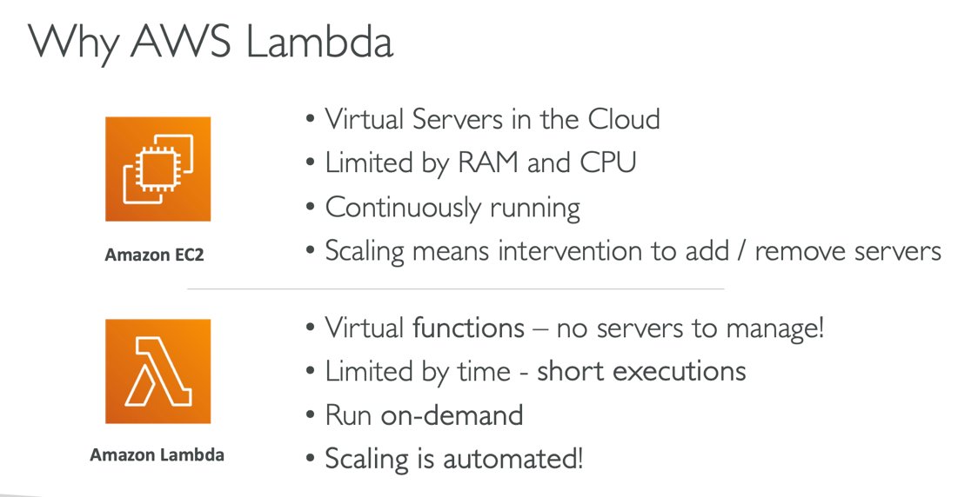

Os motivos de usarmos lambda são:

* Serverless
* Pagar somente pelo tempo de uso
* Scaling automático de recursos computacionais

### Benefícios de usar AWS Lambda

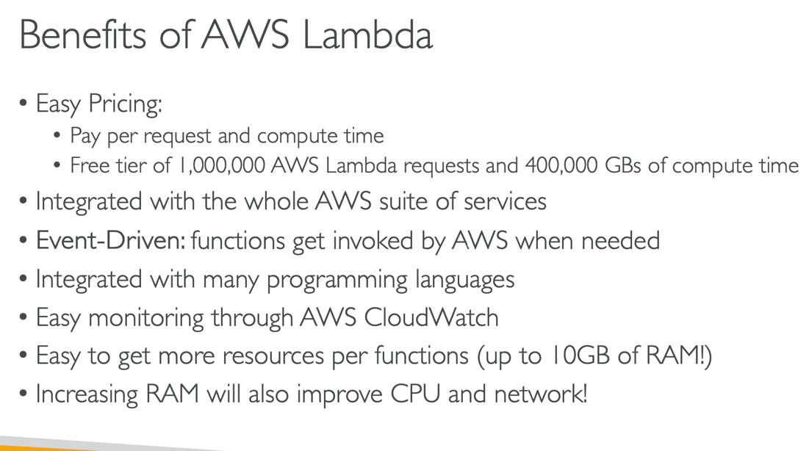

O principal para o exame é entender que o serviço AWS lambda é EVENT-DRIVEN, ou seja, ele será executado sempre que alguma ação/ evento ocorrer, por exemplo, todo dia às 15h, execute, sempre que um programa A for executado, envie um aviso para a lambda executar etc.

### Lambda container image

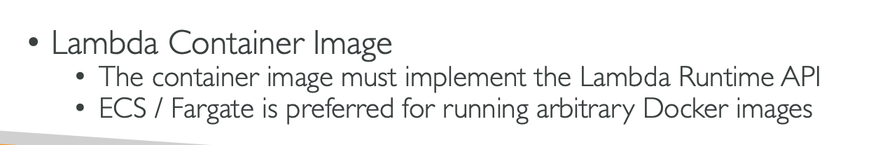

Além das linguagens de programação aceitas para o desenvolvimento das funções lambdas, também podemos usar linguagens compatíveis com docker e desenvolver imagens lambda, ou seja, imagens docker para executar na API da Lambda e com isso usar ECS/Fargate para executar.

### Exemplo de AWS Lambda

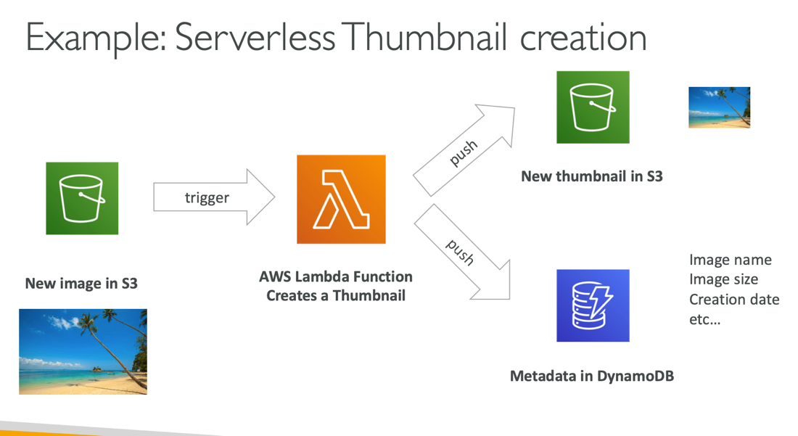

Sempre que uma imagem é inserida no bucket AWS, uma função lambda é acionada, realiza o processamento, cria uma Thumb, insere em um bucket de Thumb, e registra em uma Tabela no DynamoDB.

### Cron Job

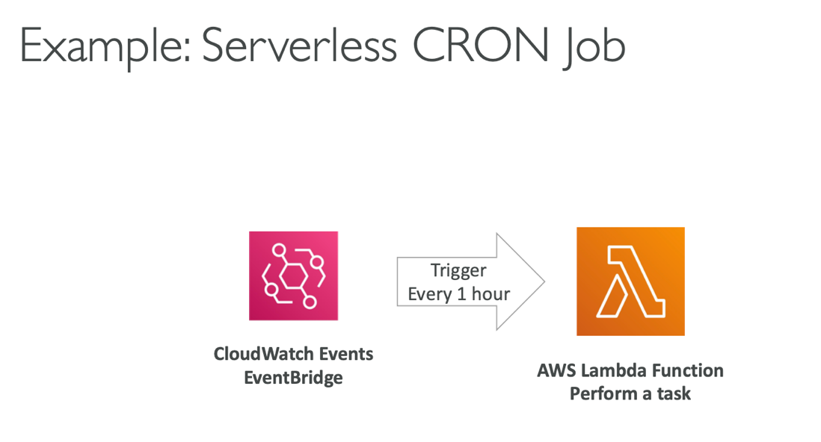

Cloud Watch event é um serviço serverless no qual podemos configurar para ele disparar a cada x unidade de tempo, acionando assim nossa função lambda.

### Pricing of AWS Lambda

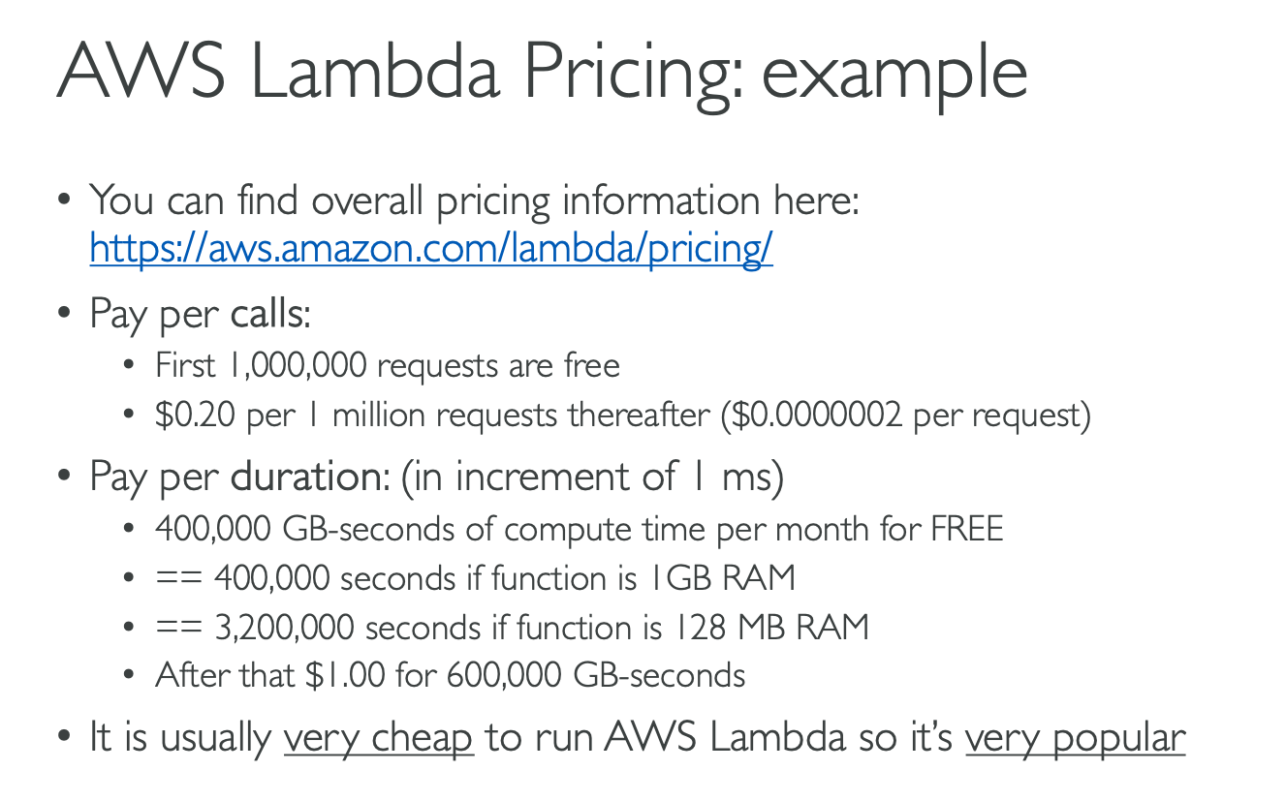

**Praticamente paga por execução e tempo de execução, em si é barato, por isso é um serviço popular.**

OBS Para desenvolvedor: Na AWS a função lambda vem configurada por default para olhar para o módulo lambda_function.extension ==> function lambda_handler()

Lembrar de olhar isso, provavelmente podemos alterar, caso queira.

### API Gateway

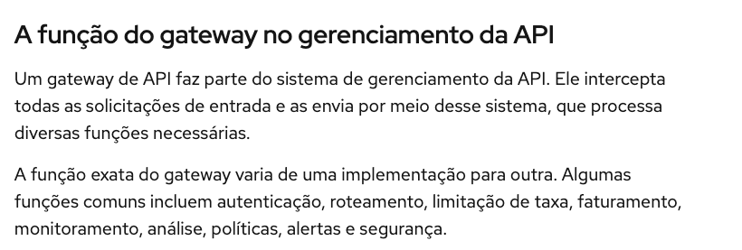

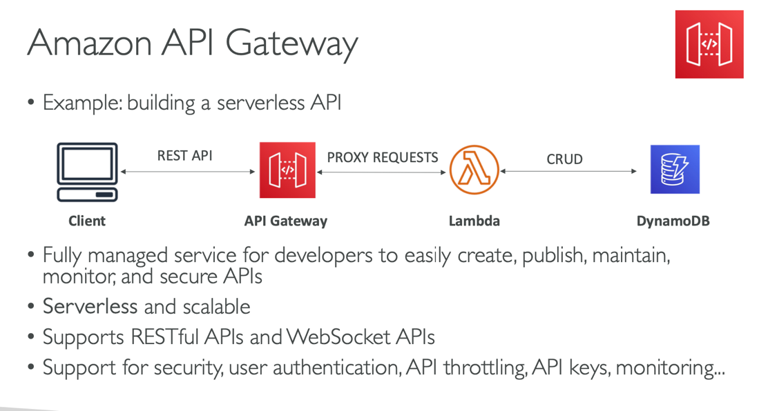

É uma **API Serverless,** no exemplo acima, temos uma função lambda que se comunica com um dynamoDB, porém, o usuário não consegue ter acesso a lambda, logo precisamos de uma interfacee HTTP Rest, nesse caso criamos uma API, serverless para ser mais exato, e esse gateway, irá receber a requisição e aplicar os devidos tratamentos e acionar a Lambda.

### EXAME

Sempre que aparecer a necessidade de criar uma API Serverless, pense no API Gateway e no lambda function

### AWS Batch

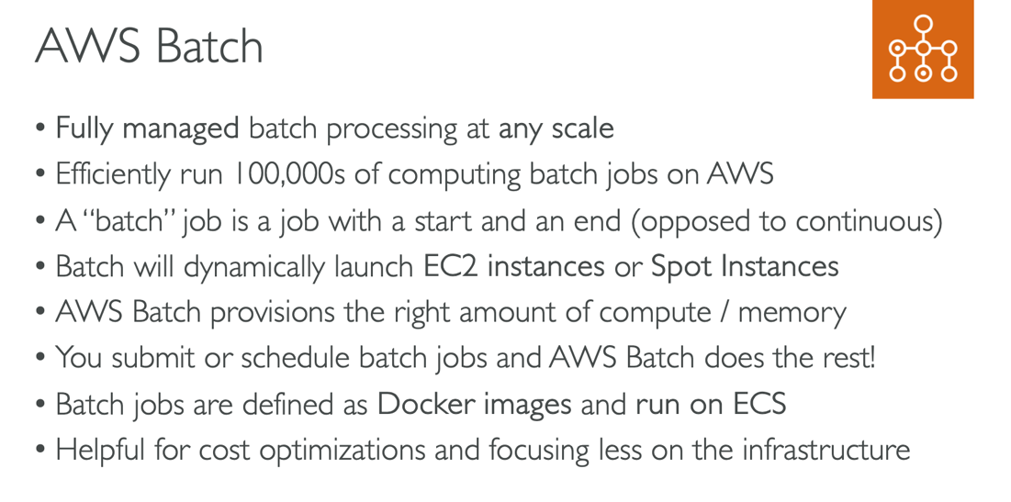

* "Batch", são serviços que possuem um início e um fim, não são jobs que ficam executando de forma contínua, "sem fim".
* Eficiente, pode lidar com centenas de requisições
* Scale automático, **EC2 Instances** ou **SPOT Instances**
* Ajuda na otimização dos custos

A seguir um exemplo:

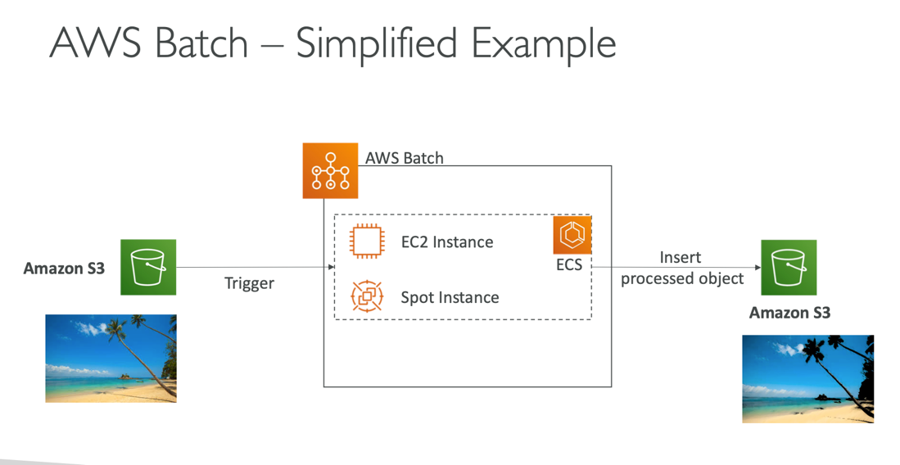

Similar a uma AWS Lambda, mas temos algumas diferenças, vamos olhá-las:

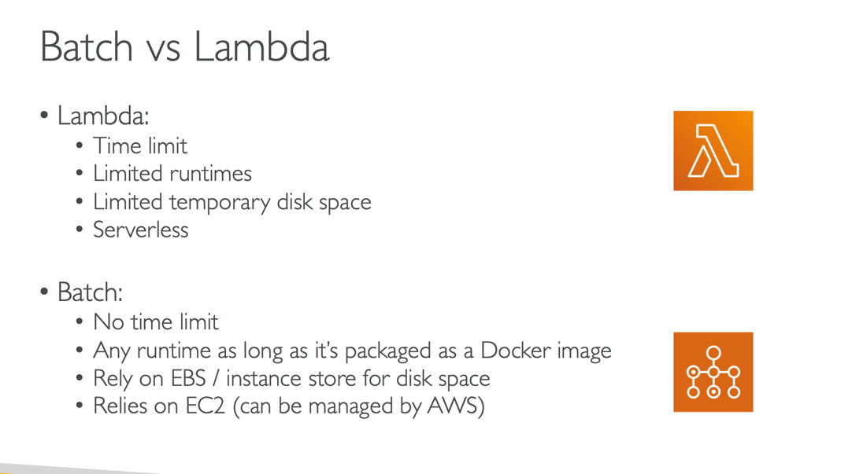

* Lambda tem um time limit, ou seja, sua função pode executar por no máximo 15 minutos
* Limited Runtimes => número de linguagens de programação é limitado
* O espaço em disco também é limitado
* É serverless

AWS Batch

* Não tem tempo limite, pois, usa instancias EC2 provisionadas de forma automática
* Não é serverless
* Armazena registros em EBS ou Instance Store (Discos fisícos para armazenamento)

### AWS LightSail

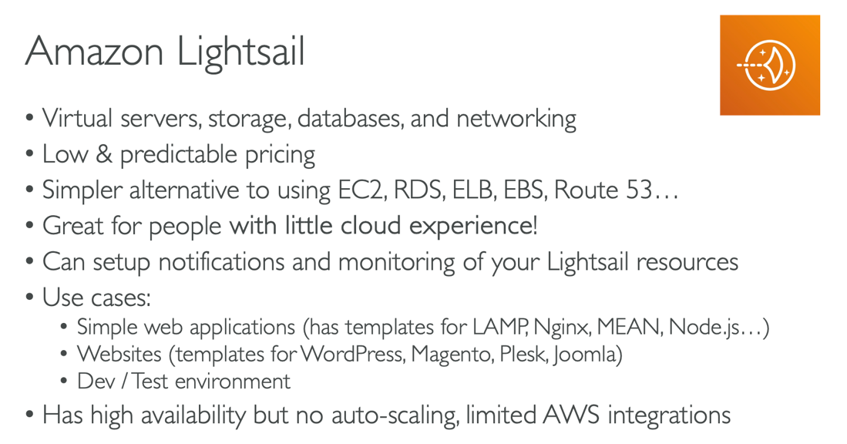

* É um serviço autônomo, mais indicado para quem tem pouca ou nenhuma experiência com cloud computing.
* Torna simples o uso de serviços como EC2, RDS, EBS etc. Por já vir com algumas configurações já feitas.
* E por já configurar o ambiente para você, sem contar que já é mostrado o valor que você pagará

### EXAME

* Sempre que aparecer que a pessoa não tem ou tem pouca experiência, lembre-se do AWS lightsail
* Se quer iniciar rápido na cloud, sem se preocupar muito com configurações, lightsail

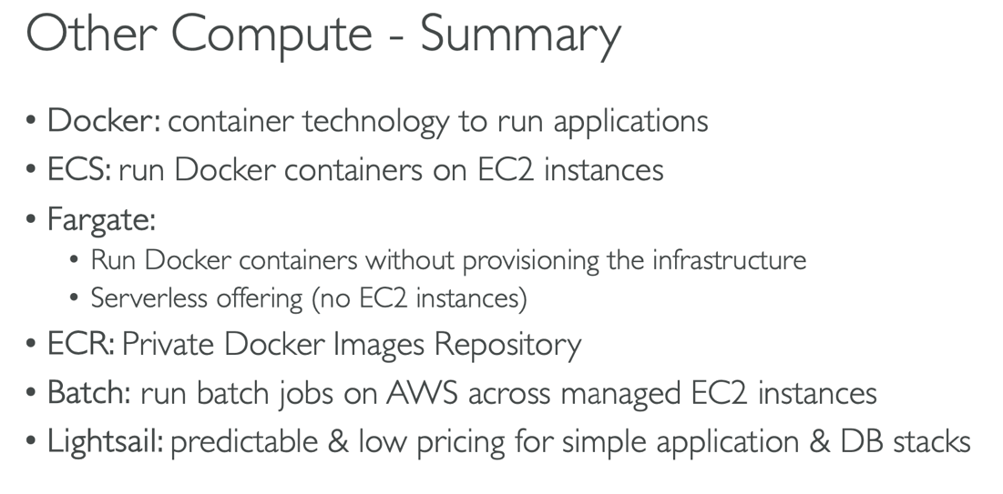

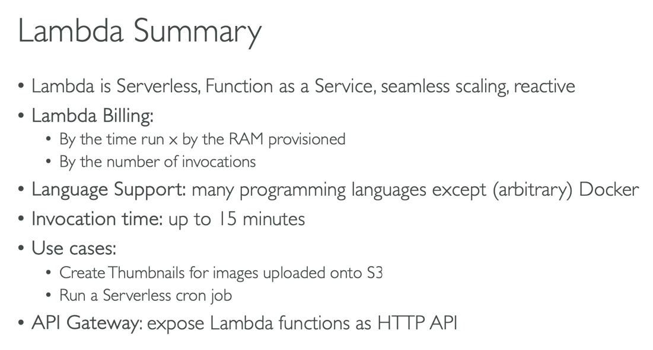

No EC2 instances === serverless

## Deployments and managing infrastructure at scale

Nessa sessão iremos estudar diferentes formas de deployar seus apps na AWS

### CloudFormation

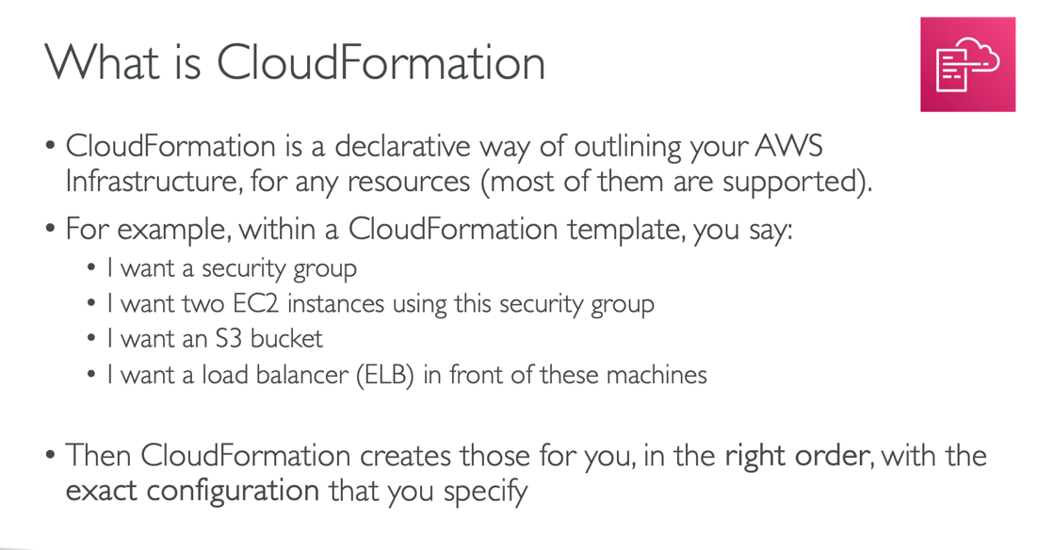

Cloud formation é uma tecnologia muito importante na AWS, é uma tecnologia declarativa, ou seja, você irá declarar como sua infraestrutura será formada, por exemplo:

* QUERO um security Group
* QUERO duas instâncias EC2 vinculadas a esse security group
* QUERO um load balancer na frente dessas instâncias

Cloud formation irá criar essa infra para você na **EXATA ORDEM QUE VOCÊ DECLAROU**, do **JEITO QUE VOCÊ CONFIGUROU**.

### Beneficios

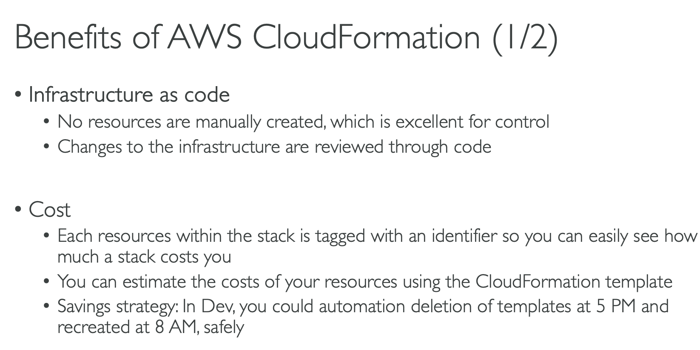

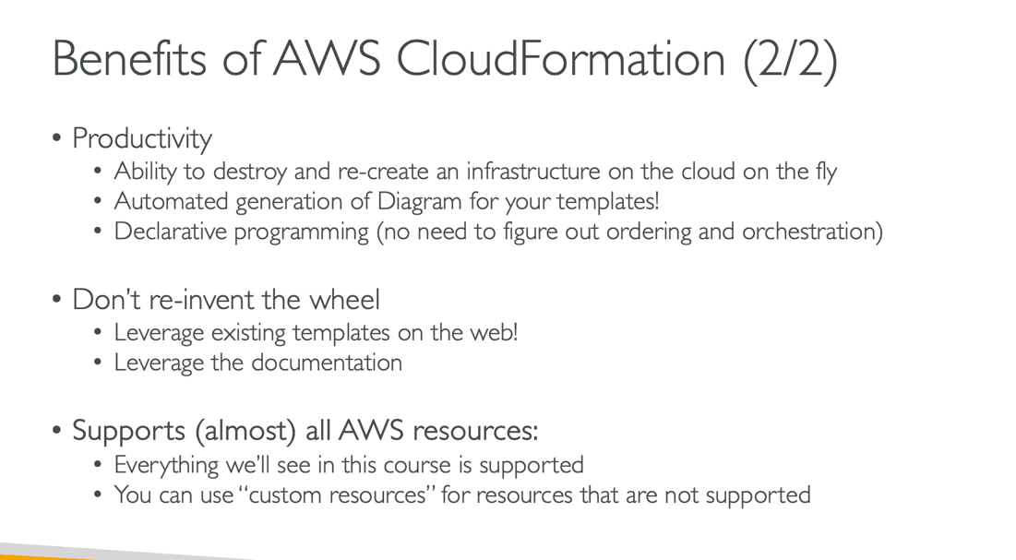

Com cloud formation, como pode ser visto nas imagens acima:

* Não criamos resources manualmente
* Ele é declarativo
* Cada recurso recebe uma tag, facilitando a visualização dos gastos de cada recurso
* Não precisa se preocupar com ordem dos recursos, pois, cloud formation é inteligente o bastante para orquestrá-lo
* Pode criar ou destruir suas infras on the fly, na horaa
* Podemos usar templates da internet
* Praticamente todos recursos da AWS, são suportados pela cloud formation

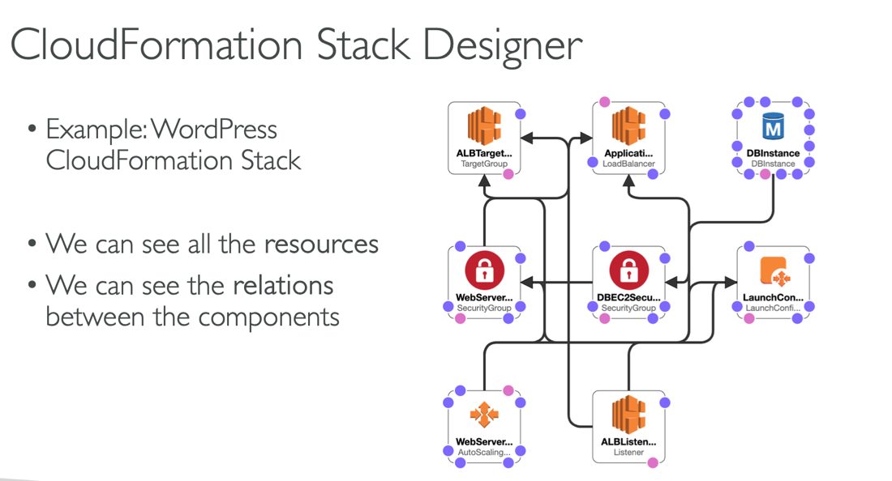

### EXAME

Cloud formation poderá ser uma alternativa quando

* for mencionada **INFRAESTRUTURA COMO CÓDIGO**
* Necessidade de ficar repetindo uma arquitetura em diferentes ambientes, regiões e até diferentes AWS accounts

Exemplo de cloudformation script e por isso o nomes de **infrastructure as a code**

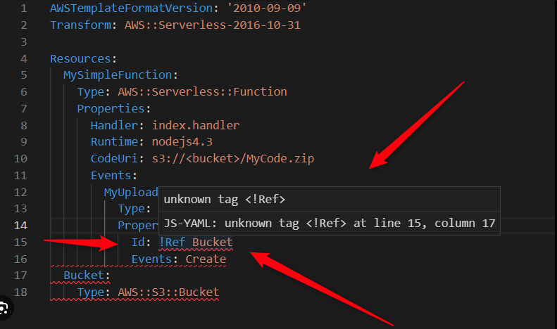

Criando uma função serverless, chamada MySimpleFunction na linha 5, suas propriedades e seus gatilhos.

### AWS Cloud Development Kit (CDK)

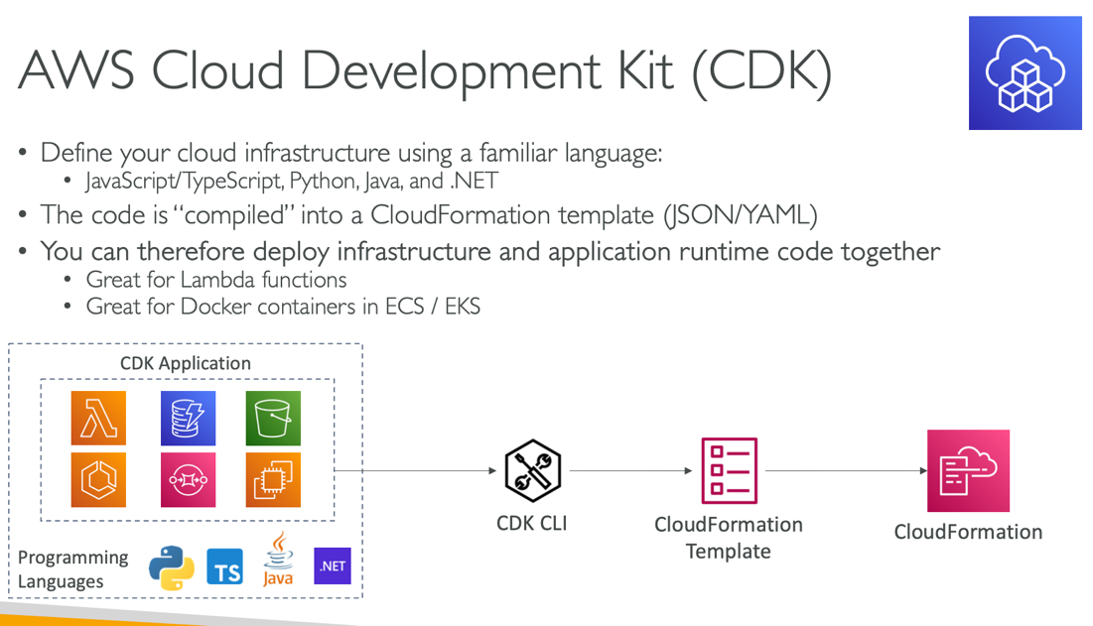

AWS CDK é uma alternativa para quem não quer trabalhar com AWS Cloudformation diretamente por ser usado um arquivo de configuração yaml.

### AWS Elastic Beanstalk

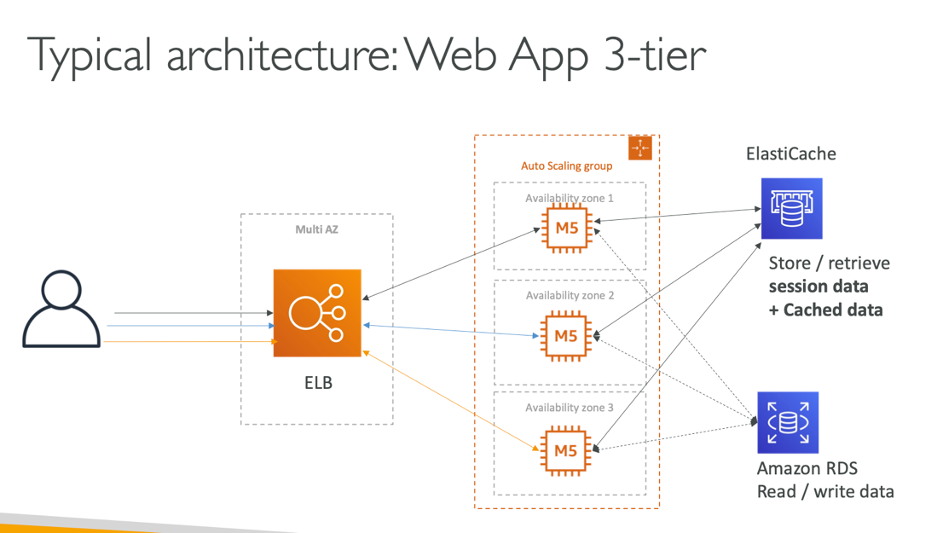

A maioria dos desenvolvedores, não querem se preocupar com gerenciamento de infraestrtura, configuração de recursos como ALB, ASG etc, ele quer somente deployar e executar seu código.

A grande maioria das aplicações WEB segue uma arquitetura chamada Web 3-tier, no qual consiste em:

* ALB (Application Load Balancer)
* ASG (Auto scaling group) para aplicar elasticidade
* Algum banco de dados

Poderíamos usar diretamente o cloudformation para desenvolver essa arquitetura, mas existe o serviço AWS Elastic beanstalk que é focado na visão do desenvolvedor.

Ele é do tipo Paas (Plataform as a service)

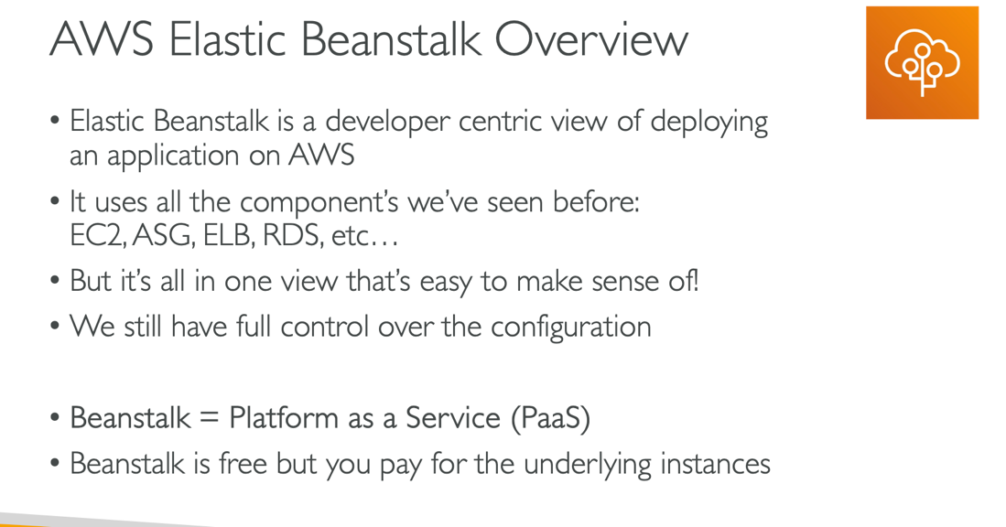

Ele é free, mas você irá pagar pelos recursos usados.

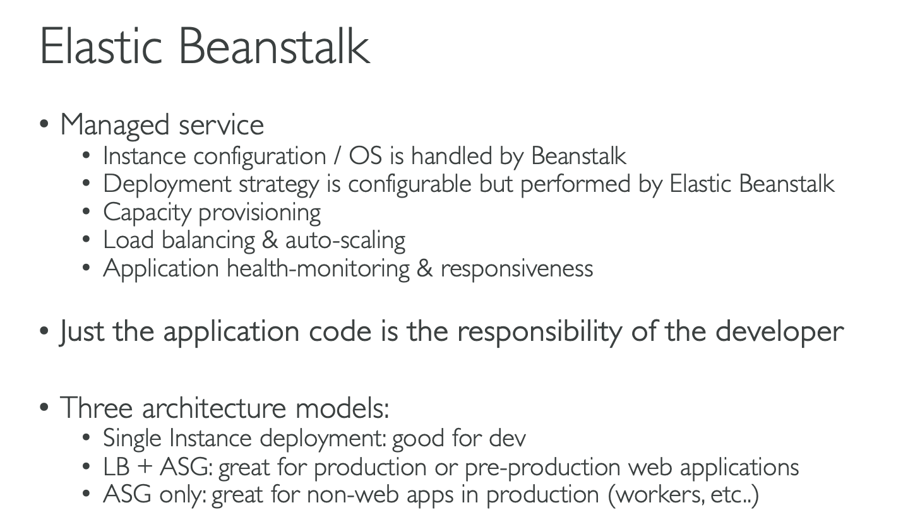

O desenvolvedor somente é responsável pelo código, todo provisionamento, gerenciamento, monitoração são feitos pelo beanstalk.

**É um Paas (Plataform as a service), somente o código fonte é responsabilidade do desenvolvedor**

### EXAME

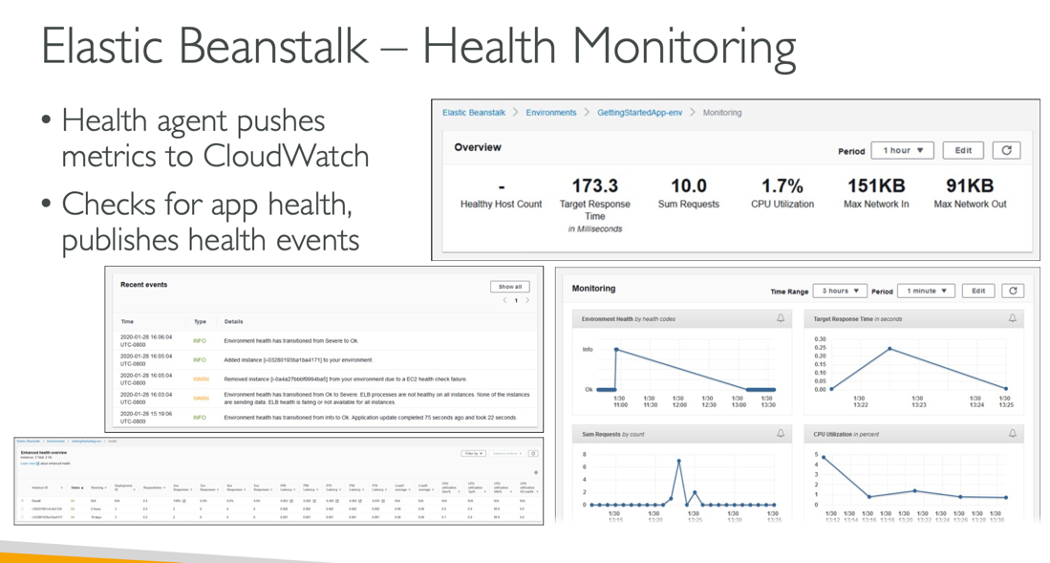

O Exame segundo o professor adora perguntar sobre a monitoração do beanstalk e ele possui um sistema bem completo, no qual mapeia a saúde cada instância de sua arquitetura.

Também apresenta os eventos de sua aplicação como os logs que você acrescenta em sua aplicação quando determinado evento ocorre.

Elastic beanstalk, como CDK são interfaces mais amigaveis para o pessoal que não quer usar o cloudormation diretamente, mas todos usam o cloudformation por baixo dos panos

### AWS CodeDeploy

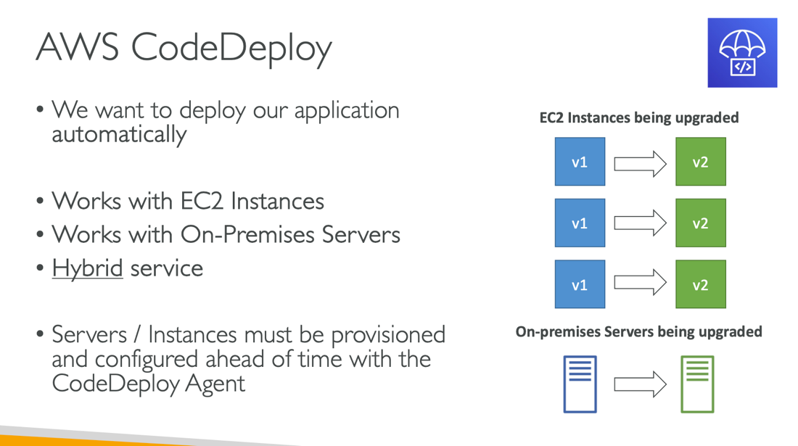

* AWS Codedeploy é um serviço utilizado para os clientes deployarem suas aplicações de forma automática.
* Funciona para EC2
* Funciona para servidores on-premises
* Logo, para hybrid Services
* Você deve provisionar e configurar suas instâncias com antecendência

Logo se eu tenho uma aplicação na versão "v1", se eu usar o agente do Codedeploy, a interface, fica mais fácil de configurar para atualizar para a "v2" de forma automática.

### AWS CodeCommit

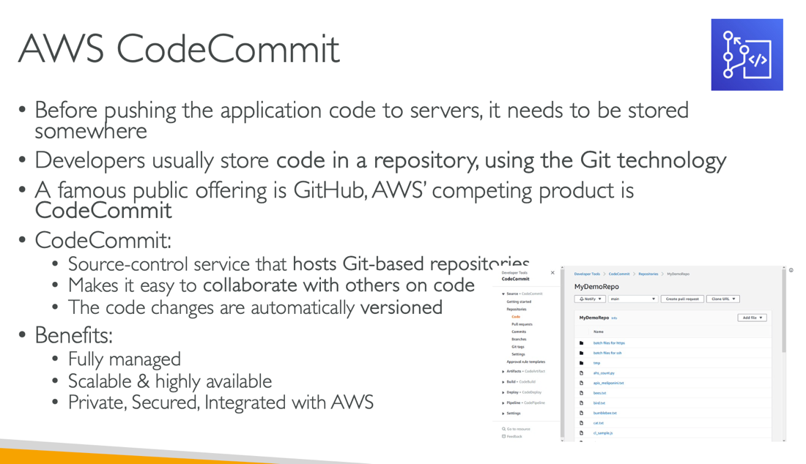

Normalmente os desenvolvedores, para controle de versão, usam tecnologias como o Git, e para armazenar o código, arquivos e etc, fazem uso de repositórios como GitHub e GitLab.

A AWS possui o seu repositório, chamado **AWS CodeCommit,** repositório compátivel com git também.

### AWS CodeBuild

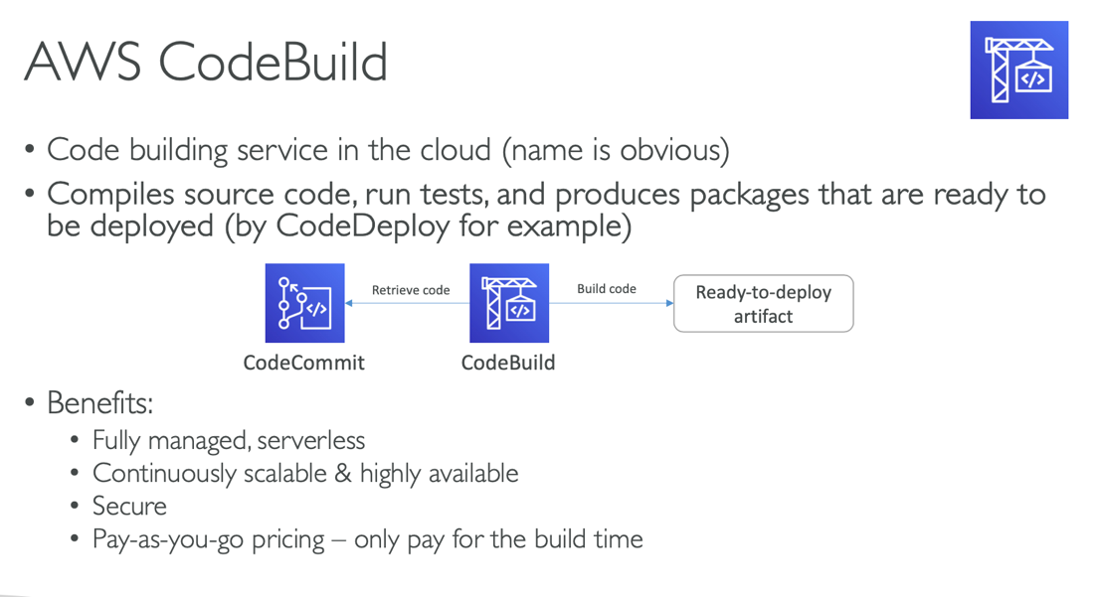

Como o nome já sugere, codebuild serve para buildar sua aplicação, executar testes, e criar o pacote de código, pronto para ser deployado.

Um exemplo de uso, seria, por exemplo:

* Você sobe seu código, para o AWSCodeCommit (Repo da AWS)
* Codebuild, pega esse código e executa de acordo com sua config
* Cria o artefato para deploy
* Você paga pelo tempo de build

### AWS CodePipeline

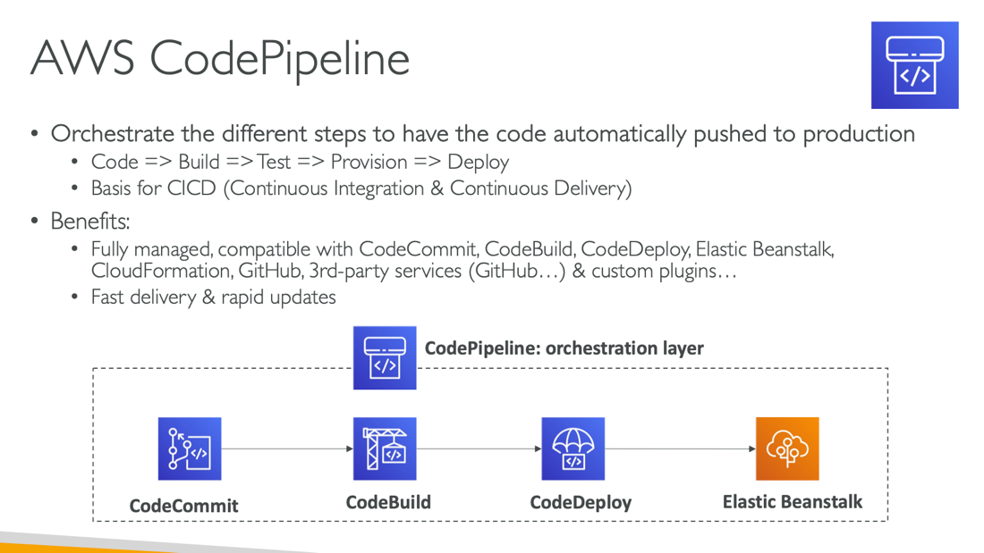

Pipeline como já diz o nome é um orquestrador, que vai desde o momento em que você sobe seu código para o repositório, até o serviço que constrói sua infraestrutura, como AWS **beanstalk**, **CloudFormation**.

É o CI/CD da AWS. Ele é compatível com serviços já vistos e repositórios já conhecidos como github.

### AWS CodeArtifact

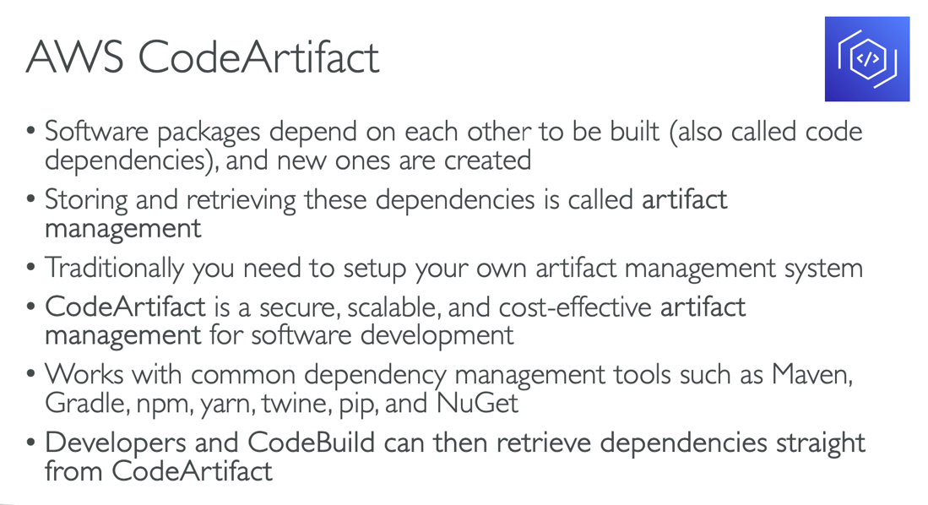

Artefatos são as dependências de seus que sua aplicação, seja os baixados dos repositórios, seja o seus desenvolvidos durante o desenvolvimento.

CodeArtifact gerencia essas dependências, para você, tendo suporte, para vários gerenciadores, sendo alguns deles, NPM, PIP e Yarn.

### EXAME

Mencionar no exame algo em que insinua que sua equipe precisa de algum gerenciador de artifact ou dependencias, embre do AWS CodeArtifact.

### AWS CodeStar

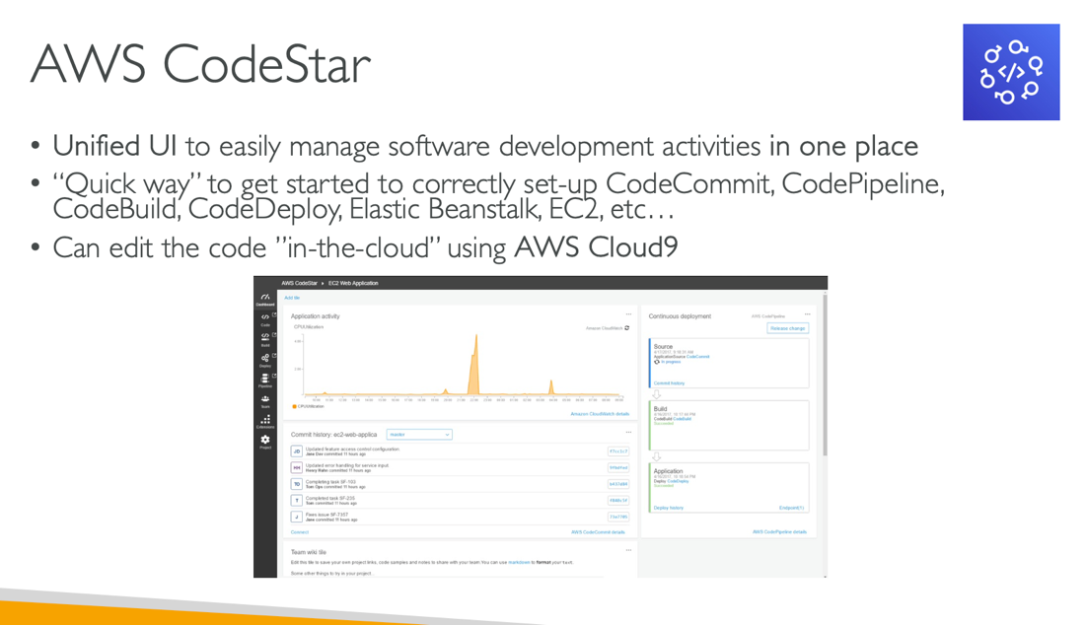

AWS CodeStar é um serviço que centraliza em uma interface, todos esses componentes usados para o desenvolvimento de sua pipeline, pois, ao pensar que você precisa configurar, o AWS CodeCommit, AWSCodeBuild, AWSCodeDeploy, AWSbeanstalk/ CloudFormation, parece muito trabalho, AWS codestar, irá ajudar nessa empreitada, facilitando a configuração de sua pipeline CI/CD.

### AWS Cloud9

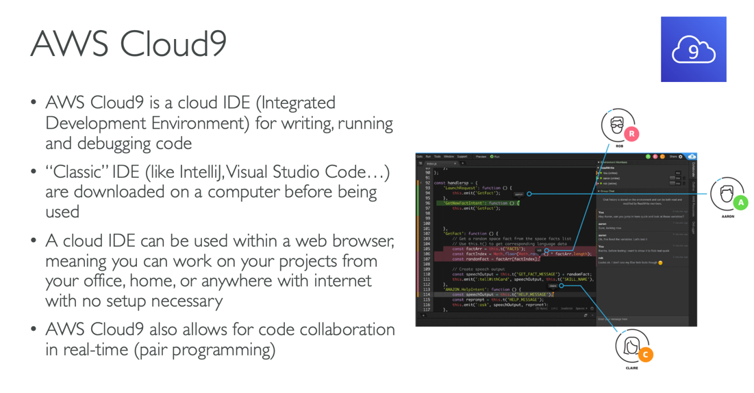

AWS Cloud9 é uma IDE (integrated development environment), como visual studio code, inteliJ, Pycharm etc.

Uma das diferenças é que o AWS Cloud9 pode ser usado diretamente pelo browser, e acomodar mais de uma pessoa em tempo real para editar seu código.

### AWS Systems Manager (SSM)

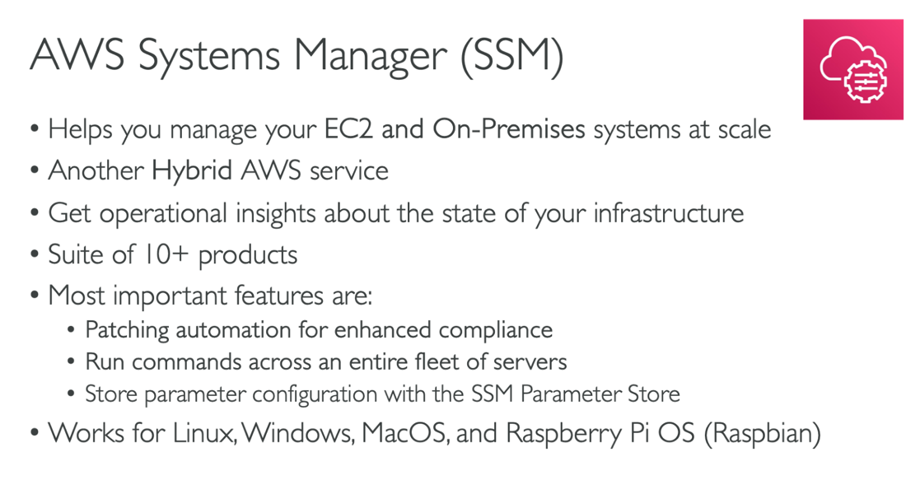

É um sistema da AWS que permite o gerenciamento de sua frota (fleet) de EC2 ou servidores on-premisses. Na verdade, o SSM é um serviço que esse gerenciamento hibrido.

Não é importante no momento saber todos os produtos suportados por ele, mas suas funções sim:

* Atualização automática para questões de compliance.
* Permite executar comandos para verificar todas suas instâncias EC2 ou servidores
* Armazena os parâmetros de configuração com o SSM parameters Store

Funciona para os Sistemas operacionais, Linux, Windows, Mac.

### Exemplo:

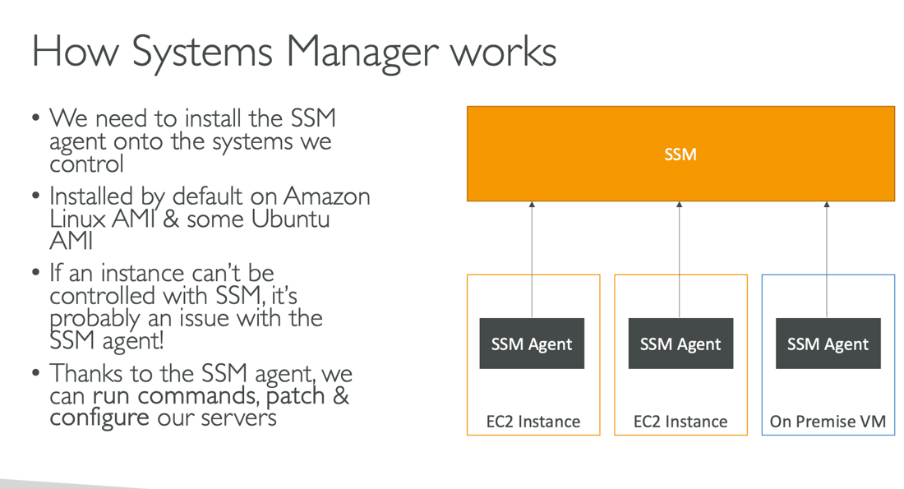

* Para configurarmos esse sistema de monitoramento, precisamos instalar o Agent do SSM em todas instâncias e servidores que queremos monitorar.
* O Agent já vem instalado na imagem default do linux AMI e em algumas imagens Ubuntu.
* Com isso, podemos executar comandos, para verificações e comandos de patch em todas instâncias.

### Session Manager works

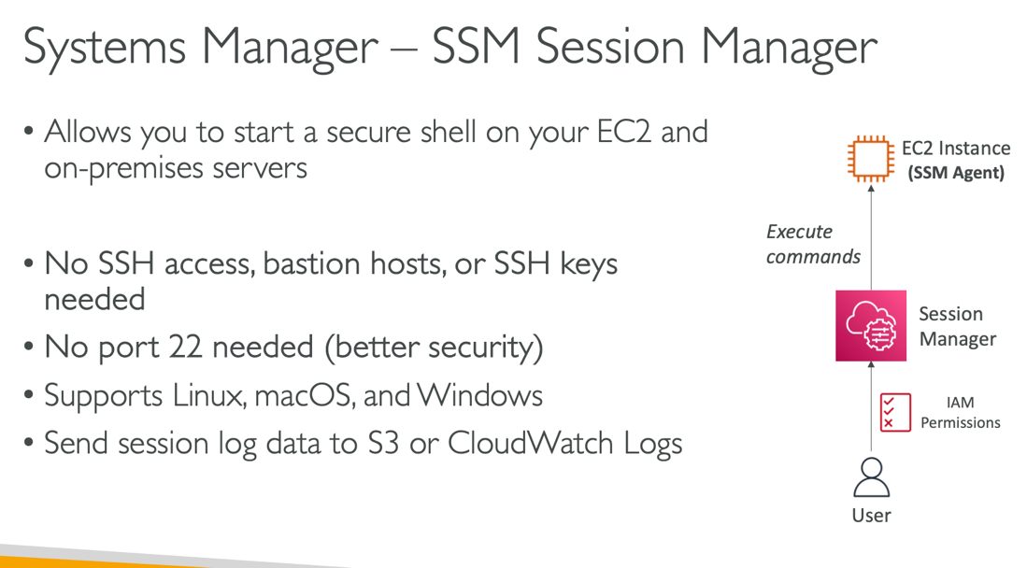

* Esse System manager é o cara que se conecta com o *agent* instalado em suas instâncias ou servidores de forma segura, ou seja, sem a necessidade de uma conexão SSH por exemplo, logo a porta 22 estará fechada.
* É suportada pelos sistemas Linux, Windows e Mac.
* Logs podem ser enviados para S3 ou CloudWatch Logs.

### System Manager Parameter Store

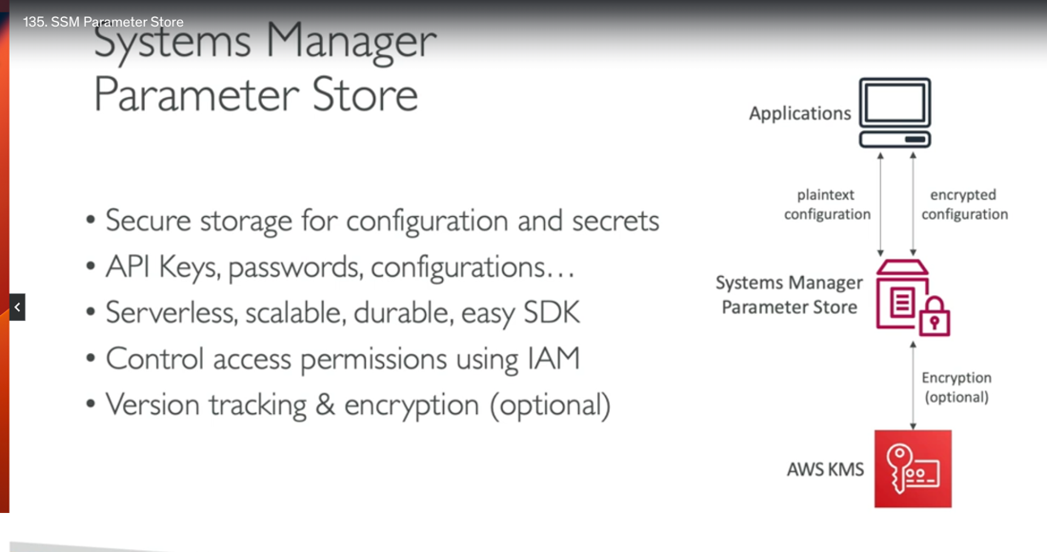

* É um storage (Armazenador) para configurações e secrets, como usuários, senhas, chaves de API etc.
* Fácil uso
* Seguro porque faz uso de IAM policies
* Rastreador de versão e encriptação são opicionais

É um rancher que usamos no BB, provavelmente algo melhor.

### AWS OpsWorks

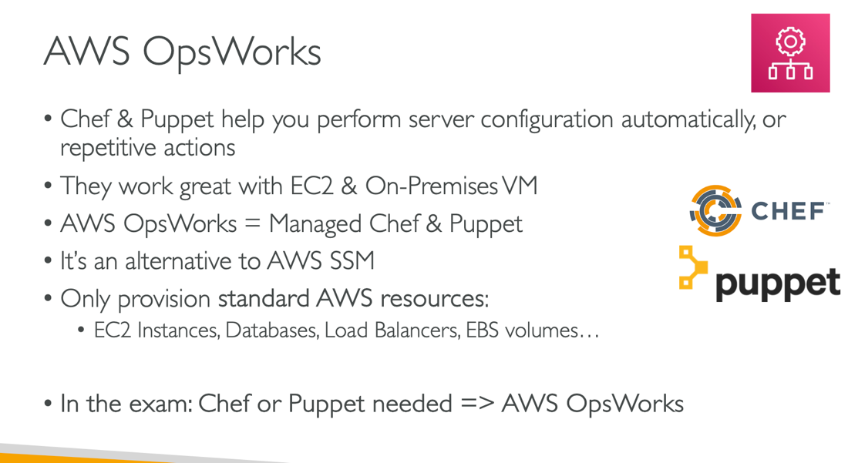

* Chef e Puppet são ferramentas que não são criadas pela AWS, usadas para automatizar configurações de servidores, ou ações repetitivas.
* Funciona somente para EC2 ou VMs on-premises

Por esse motivo a AWS criou o AWS OpsWorks, que é um chef and puppet gerenciados pela cloud, e funciona somente para alguns recursos da AWS, como listados na imagem acima.

### EXAME

Mencionar Chef and Puppet => pense no AWS OpsWorks

Porque ele pode funcionar por exemplo como um AWS beanstalk, o serviço no qual fornece uma arquitetura 3 tier, ALB, EC2, RDS, o OpsWorks, pode fazer isso também, porém é aconselhado para aqueles clientes que a usam o chef e puppet e querem migrar para a Cloud, continuando o uso do Chef and Puppet.

Arquitetura de exemplo:

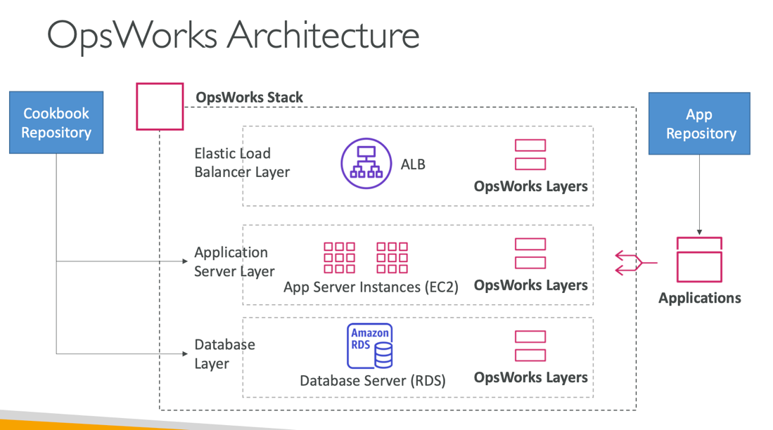

## Global Infrastructure Session

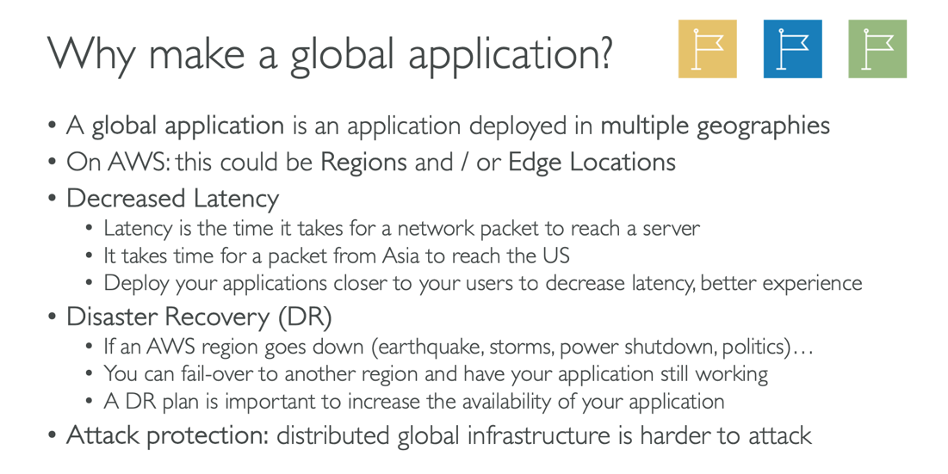

Ajuda na baixa latência e na recuperação de desastres. Sem contar que podemos otimizar os acessos e limitar acessos a conteúdos de acordo com regiões por exemplo, a seguir uma resposta de um bot online confirmando isso, e também veremos nesse curso:

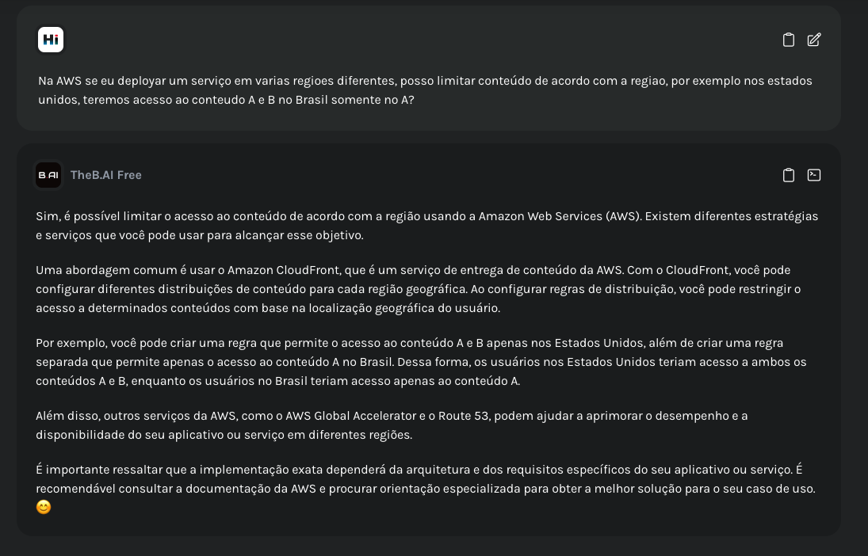

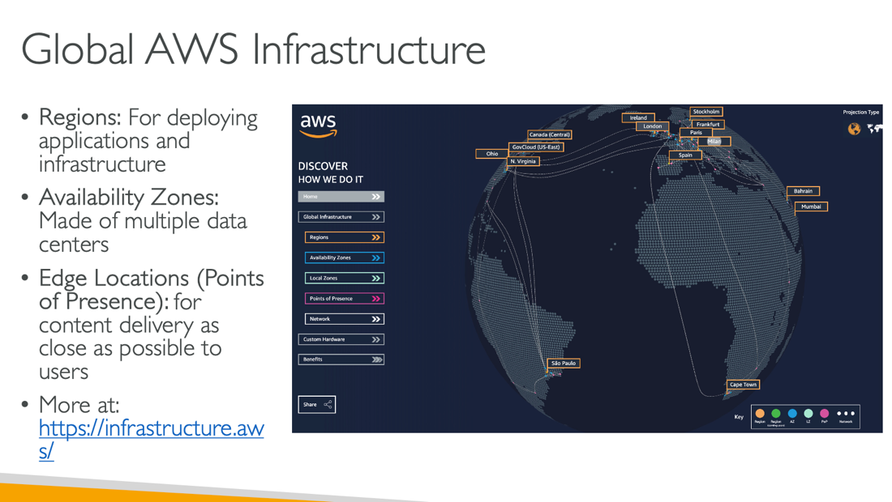

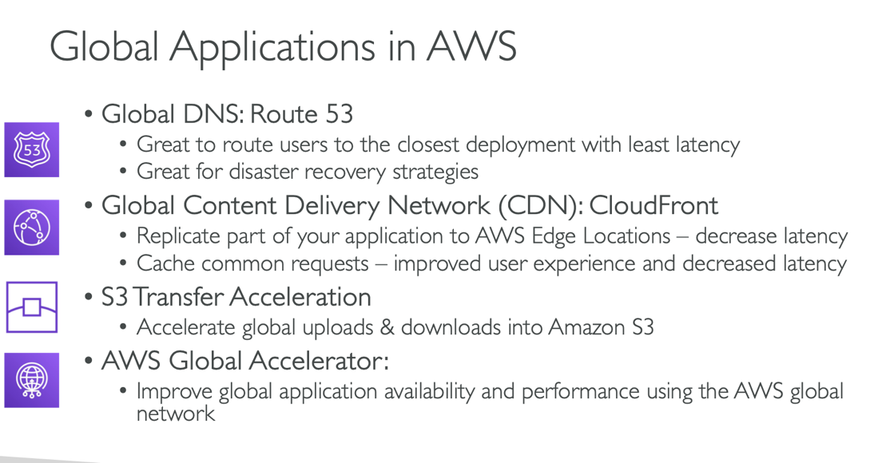

### Amazon Route 53

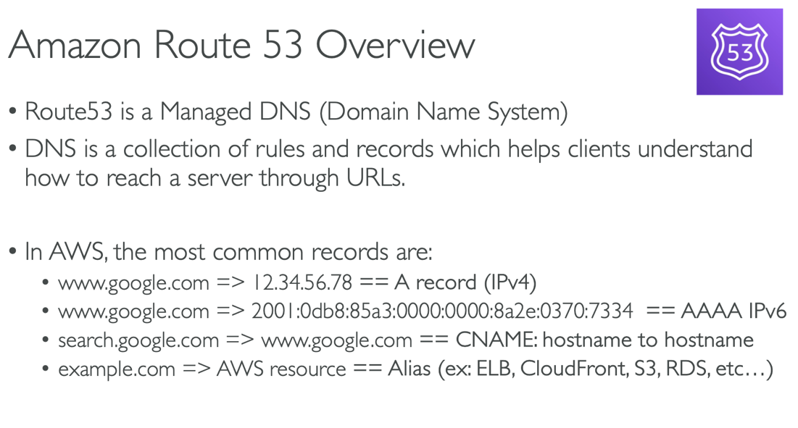

É DNS gerenciado pela AWS, com objetivo de redirecionar o usuário para a localidade mais próxima, ou seja, menor tempo de resposta.

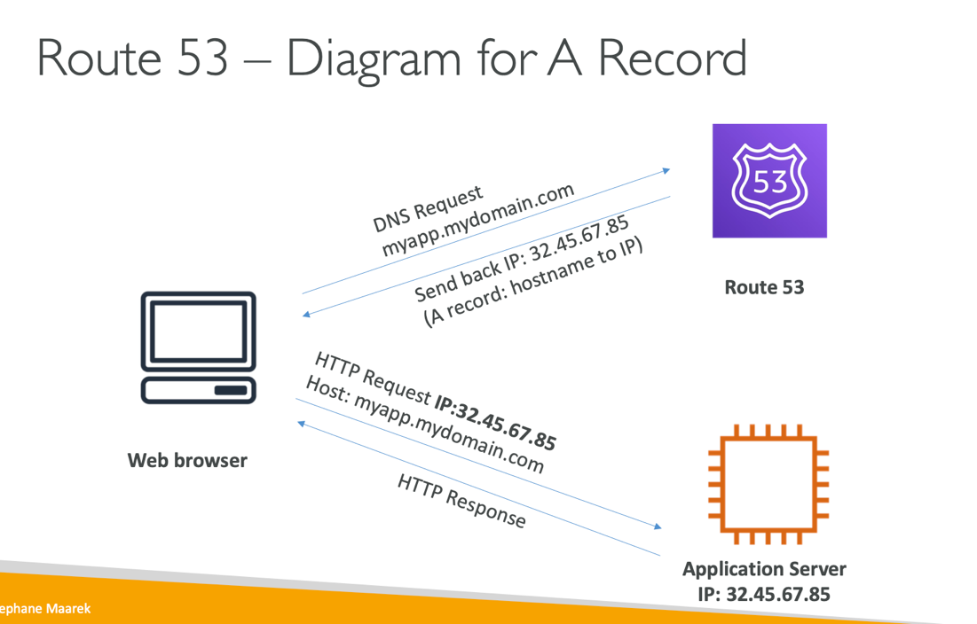

O cliente envia a requisição, ao invés de bater em servidor tradutor diretamente, e simplesmente redirecionar sempre para o mesmo servidor, sua requisição ela vai para o servidor do serviço Route 53, ele verifica sua requisição e te envia o IP mais próximo de sua localidade.

### Route 53 -> Routing policies

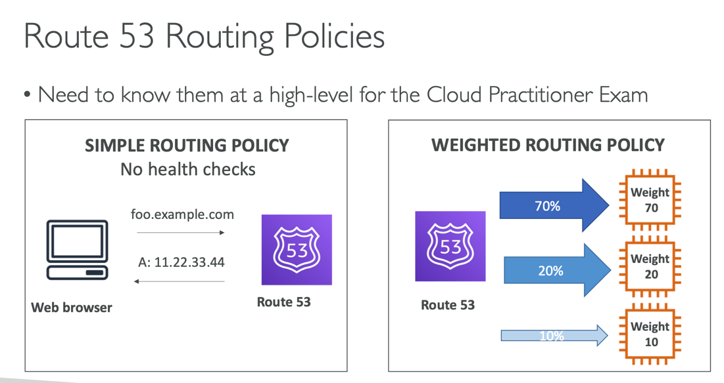

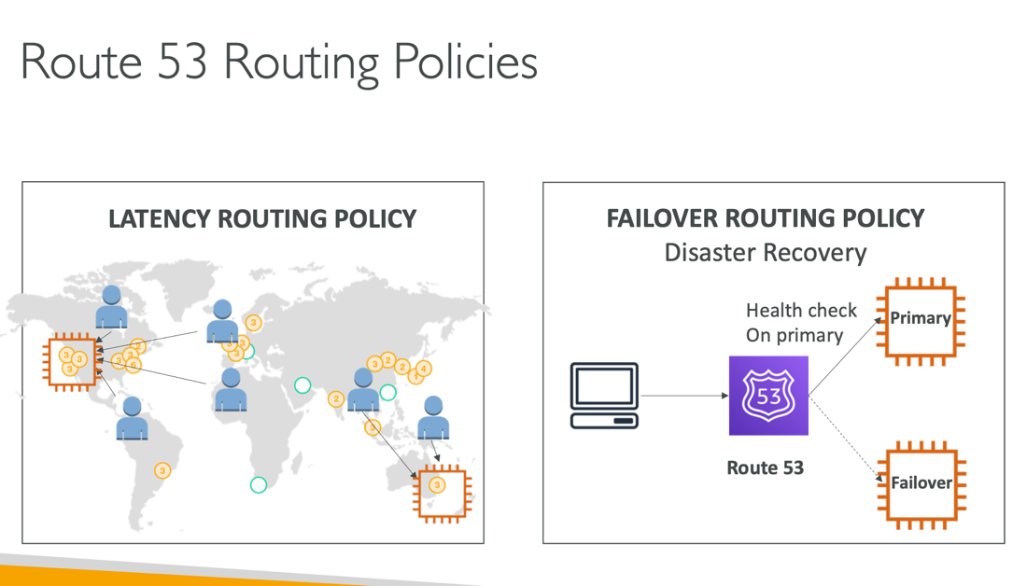

* **Simple Routing** => enviamos uma requisição para o gerenciador de DNS e ele retorna o IP que precisamos, sem fazer nenhum check
* **Weighted Routing** => Nesse caso o AWS Route 53 tem uma "load balancer" no qual irá redirecionar o tráfego de rede para os servidores de acorco com o peso estabelecido, por exemplo, a primeira instância pode receber 70% do tráfego, a segunda 20% e a terceira 10%
* **Latency Routing** => É usado para minimizar o tempo de latência entre usuário e servidor, pois ele irá identificar a localização do usuário redirecioná-lo para o servidor mais próximo.
* **Failover Routing** => o gerenciador de DNS irá verificar a saúde das instâncias e caso a instância não o responda irá redirecionar para outro servidor.

### AWS CloudFront

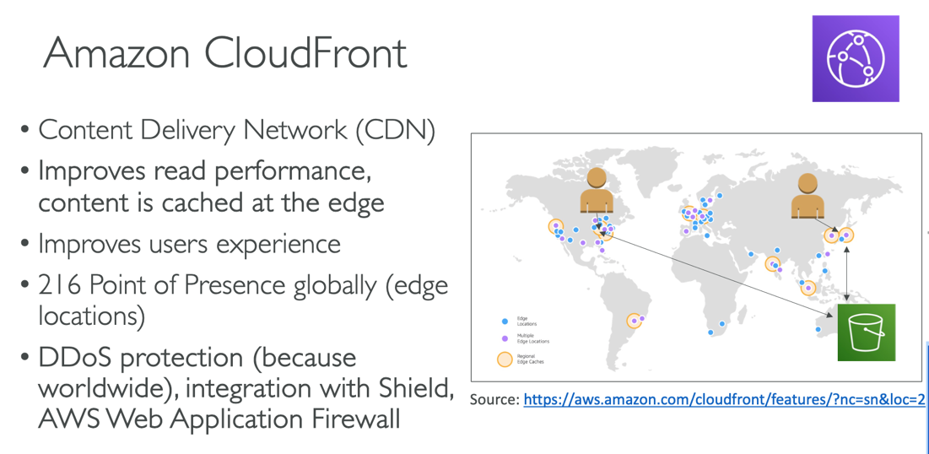

Por exemplo, se um usuário nos EUA, fizer uma requisição para um conteúdo em um bucket na Australia, o cloudfront irá fazer a requisição, para o bucket e deixar o conteúdo em cache em uma edge location, e caso outro usuário também nos EUA, tente acessar o mesmo conteúdo, ele não irá mais para o bucket na Australia, mas sim na edge location.

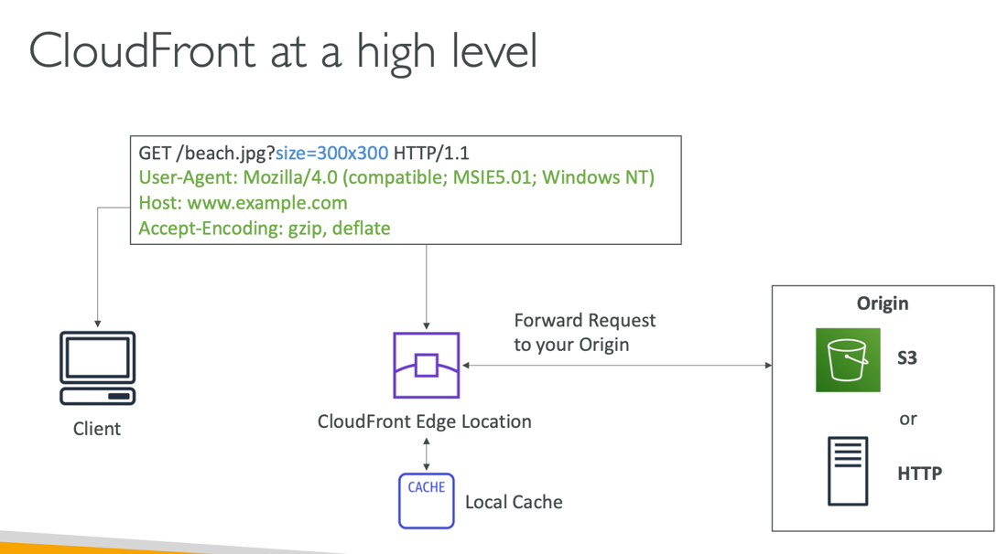

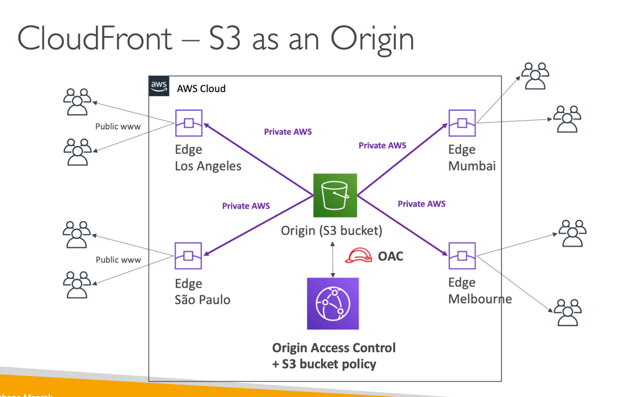

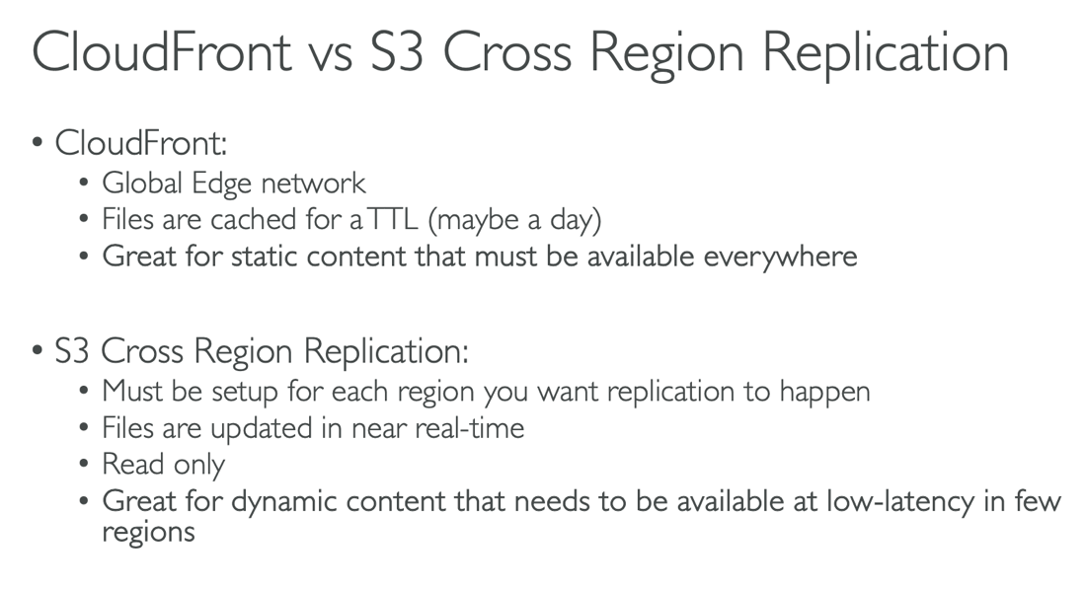

**CloudFront:**

você irá manter em cache seu conteúdo nos 216 pontos, é global, ótimo para arquivos estáticos.

**Region Replication**:

Você precisa configurar manualmente em qual região sua replica estará, e ela é somente para leitura.

Não a cache, o sicronismo será quase em tempo real, claro dependendo da localidade, da distância entre os servidores, haverá um tempo de latência.

### EXAME

Sempre que você ver CDN no exame pense no CloudFront

### S3 Transfer Acceleration

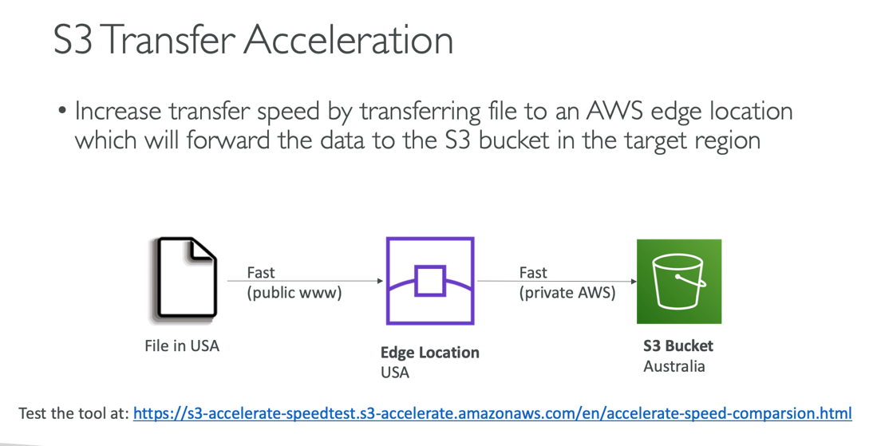

S3 transfer acceleration, é um serviço da AWS usado para quando há necessidade de fazer upload, download, de arquivos em Buckets distantes do usuário.

S3 bucket é um serviço local, ou seja, está presente em uma região, mas se eu quero enviar ou fazer download mesmo estando em outro País, posso usar o Transfer acceleration, pois ele ou irá receber o upload do arquivo em uma edge location e depois através de uma rede interna transferir para o bucket, ou você irá fazer download do arquivo em questão direto da edge location.

### AWS Global Accelerator

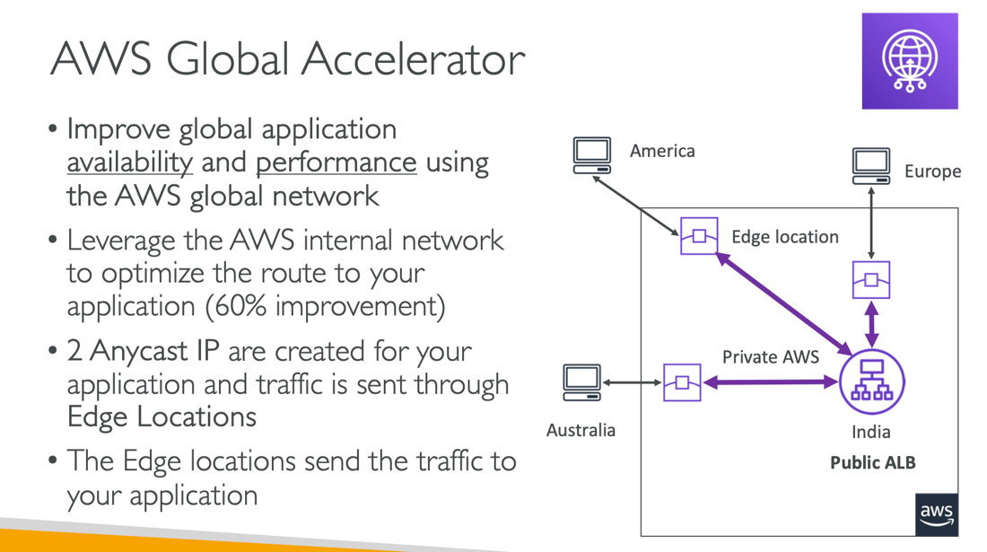

AWS Global accelerator assim como cloud front é usado para otimizar a velocidade de acesso, diminuindo o tempo de latência entre a requisição do usuário e o response do servidor, por usar edge location irá proteger contra ataques DDos, pois, quanto mais servidores com o conteúdo menor a chance de sobrecarregar e derrubar sua aplicação.

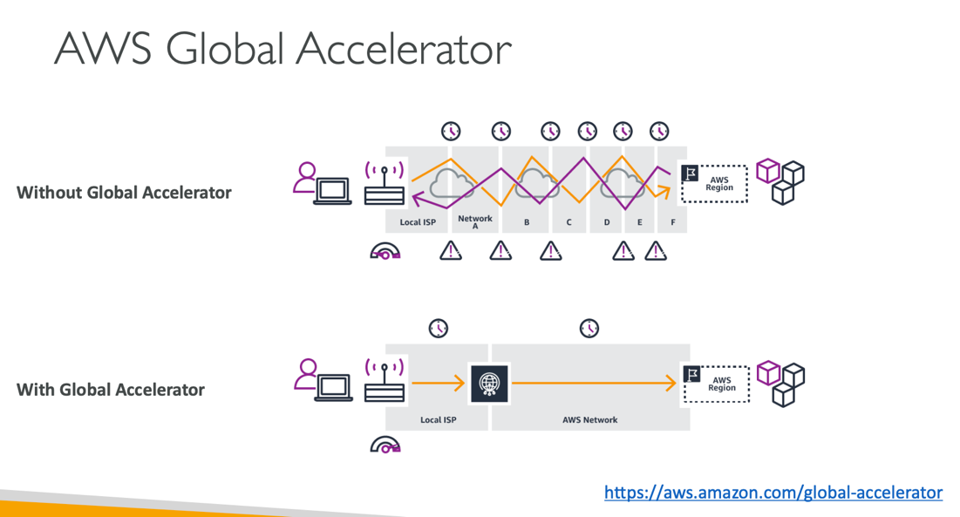

Como pode ser visto na imagem acima, ao fazer uma requisição para algum site normalmente, sua requisição é redirecionada para vários servidores até que um deles saiba traduzir o DNS para um IP válido.

Com global accelerator, a requisição irá direto para uma edge location da AWS na qual irá otimizar sua requisição e direcionar de forma direta para o servidor correto.

### Global Accelerator x CloudFront

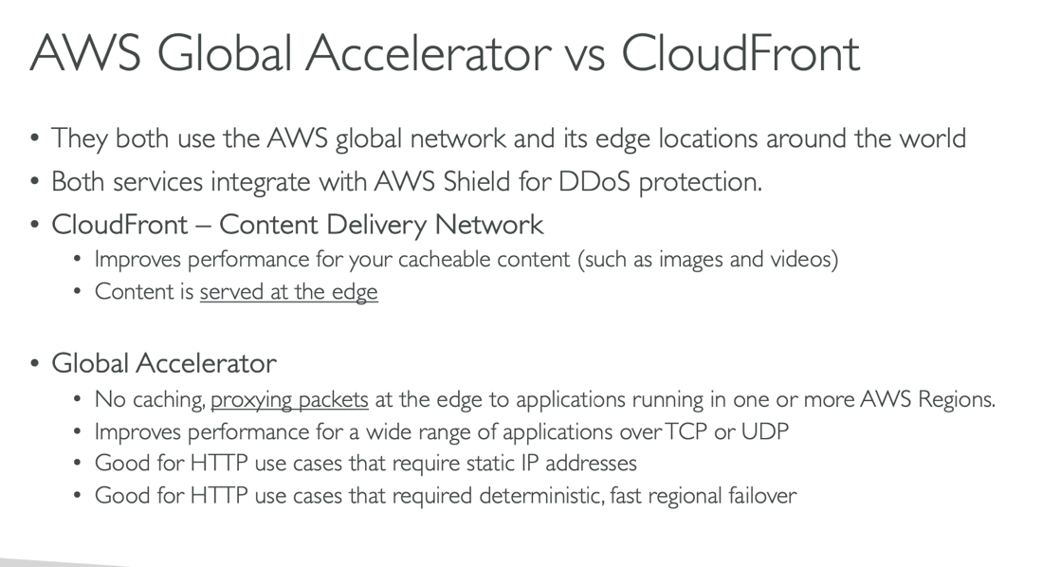

Cloudfront mantém o conteúdo estático em cache enquanto o global accelerator sempre irá te redirecionar para o servidor correto.

### AWS Outposts

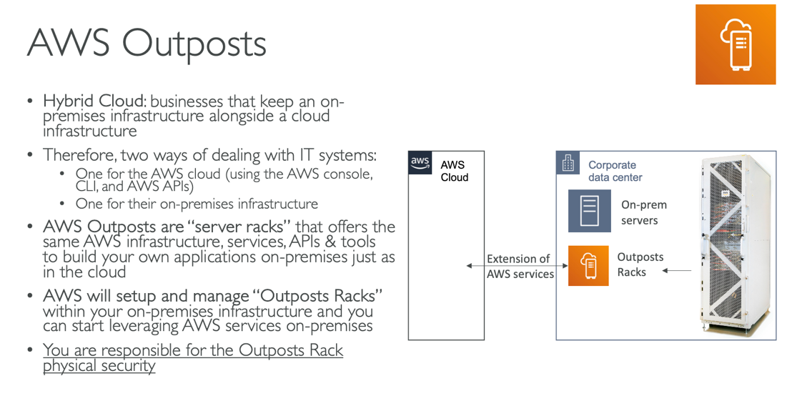

Hybrid Cloud é o que?

Quando uma empresa quer fazer uso de serviços cloud, mas também quer manter informações em seus próprios servidores, on-premise.

Para manipular esses serviços eles teriam de usar por exemplo, AWS CLI, ou AWS SDK para manipular o que está na AWS e algum console, para gerenciar seus servidores locais, e isso pode se tornar complexo para algumas empresas.

Para resolver isso AWS criou o **AWS OUTPOSTS,** a AWS vai até o local onde os servidores estão e configuram o seus racks para que você possa manipular seus servidores locais estendendo algumas funcionalidades da AWS e tornando a comunicação entre os servidores mais homogênea.

A diferença é, os servidores ainda são seus, logo você é completamente responsável pela manutenção e segurança do hardware.

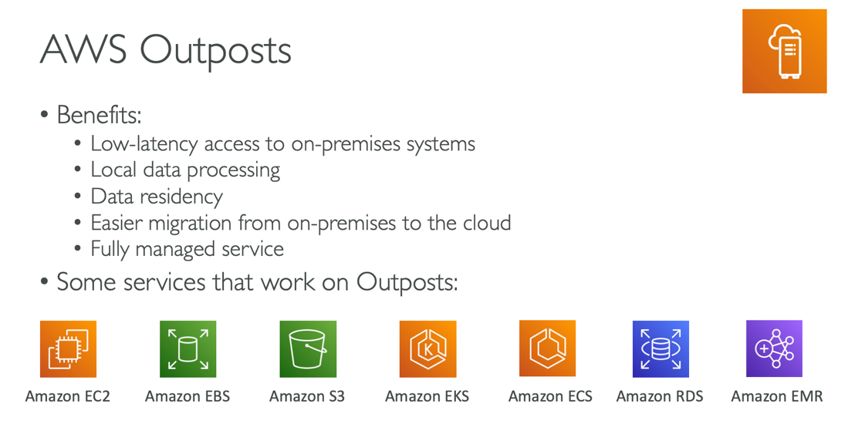

Muito interessante esse serviço.

### AWS WaveLength

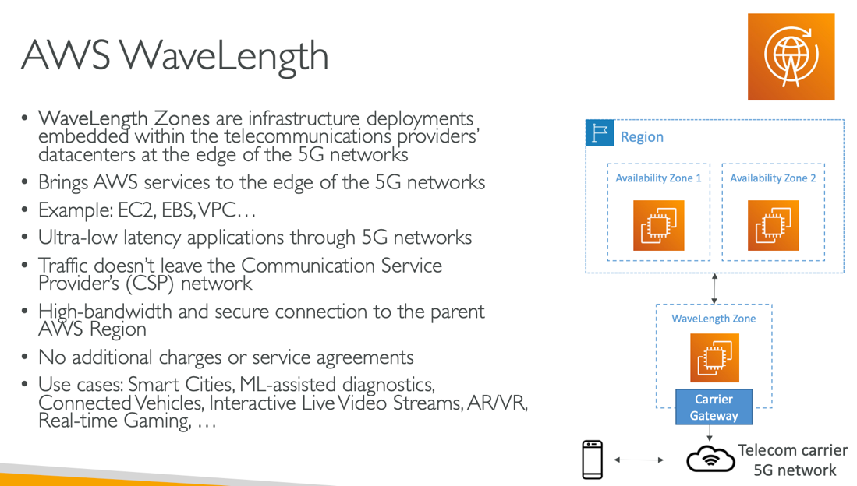

Basicamente, incorpora serviços AWS em redes móveis 5G, com baixa latência e conexão segura.

### EXAME

A ideia é provavelmente, sempre que aparecer algo relacionado a 5G na pergunta será **WAVELENGTH.**

### AWS Local Zones

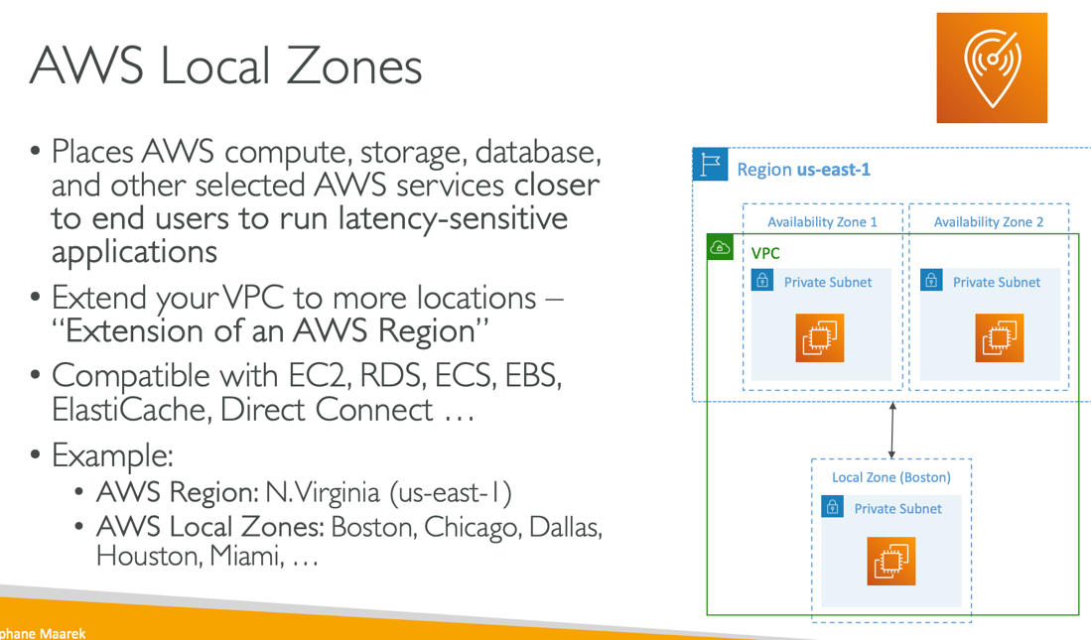

Normalmente ao criar suas aplicações em uma região, você terá suas AZ, como já visto, baixa-latência, alta largura de banda, excelente para proteção contra desastres, mas agora vamos supor que eu quero disponibilizar mais instâncias perto do meu cliente.

Em uma região as comunicações entre os servidores são protegidas por uma conexão privada chamada VPC (Virtual private connection), eu posso estender essa rede para uma *local zone,* fazendo assim esse novo ponto ser visto como parte da minha região.

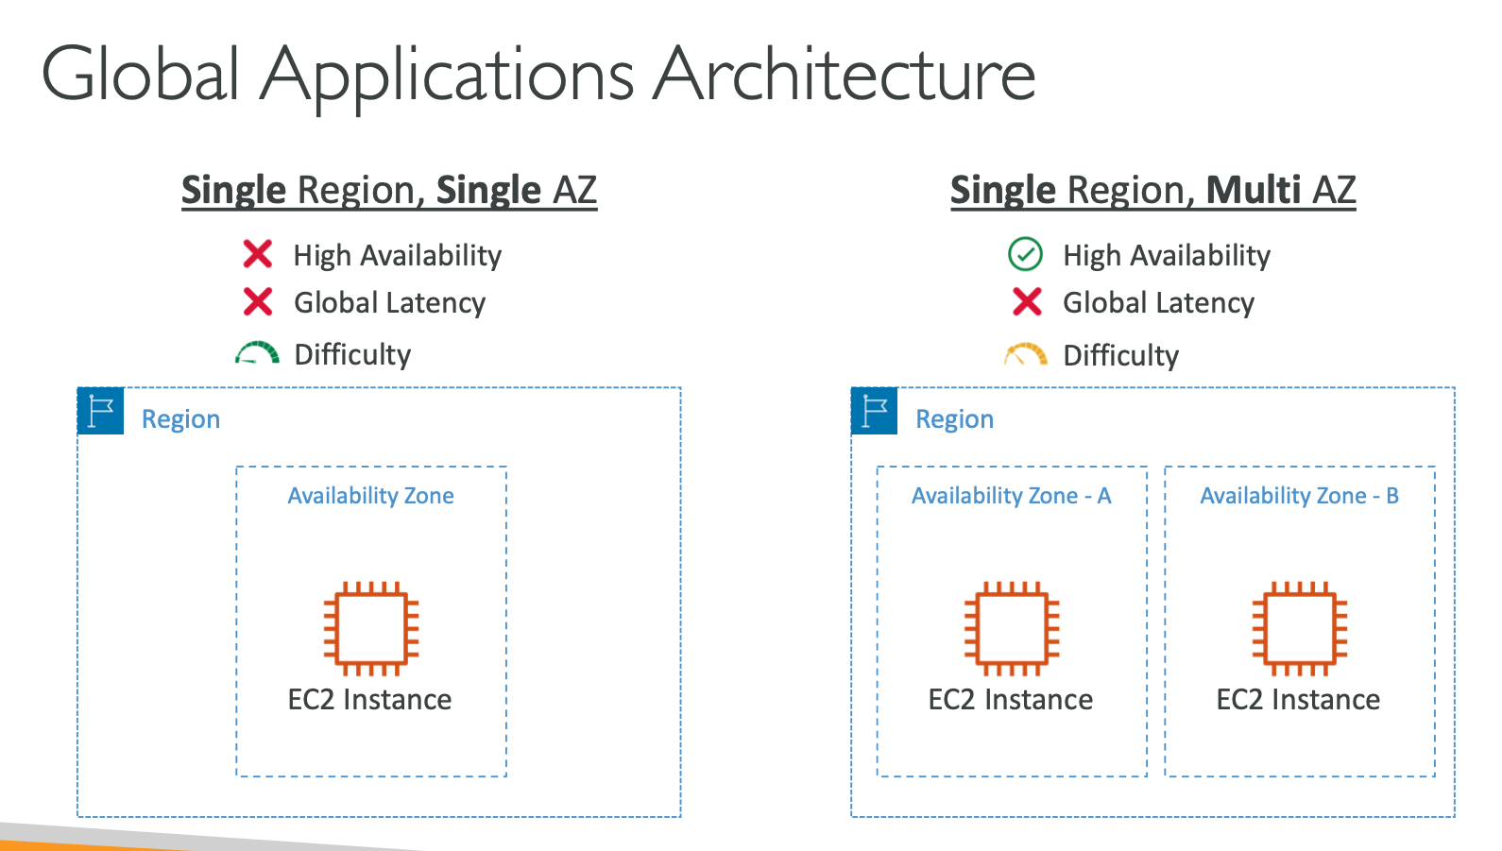

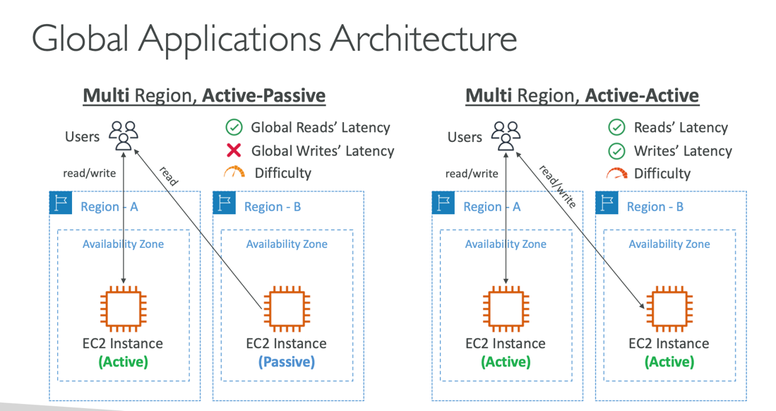

Instância ativa => permissão de escrita e leitura

Instância passiva => permissão de leitura

Questões que errei, agora com a resposta certa:

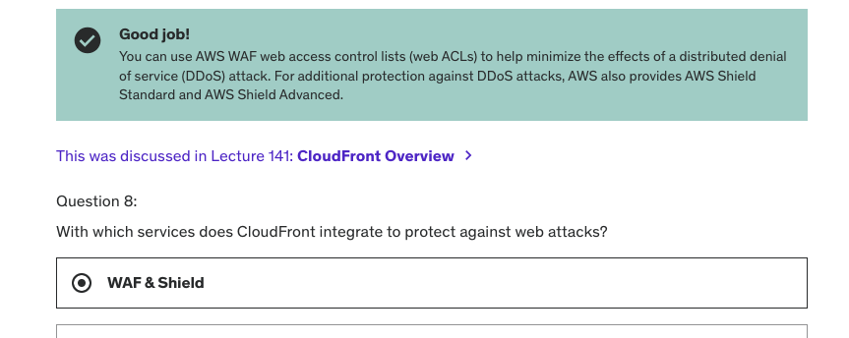

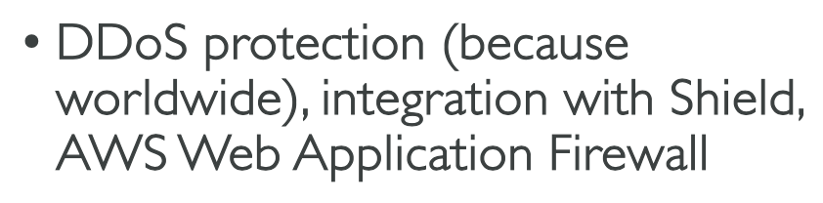

## Cloud Integrations

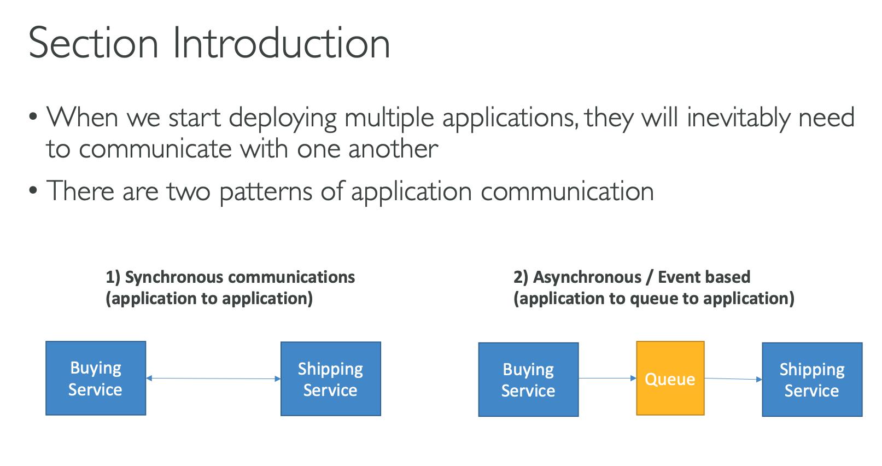

Temos duas formas para integrar nossas aplicações, a primeira é de forma síncrona, ou seja, uma aplicação se comunica com a outra, e a segunda é de forma assíncrona, ou seja, desacopla, faz uso por exemplo de um serviço de fila, para não sobrecarregar sua aplicação.

Com a fila no caso, o serviço produtor envia as mensagens para a fila e o serviço consumidor, irá consumir dessa fila, não há acoplamento e diminui a chance de quebrar sua aplicação.

### AMAZON SQS

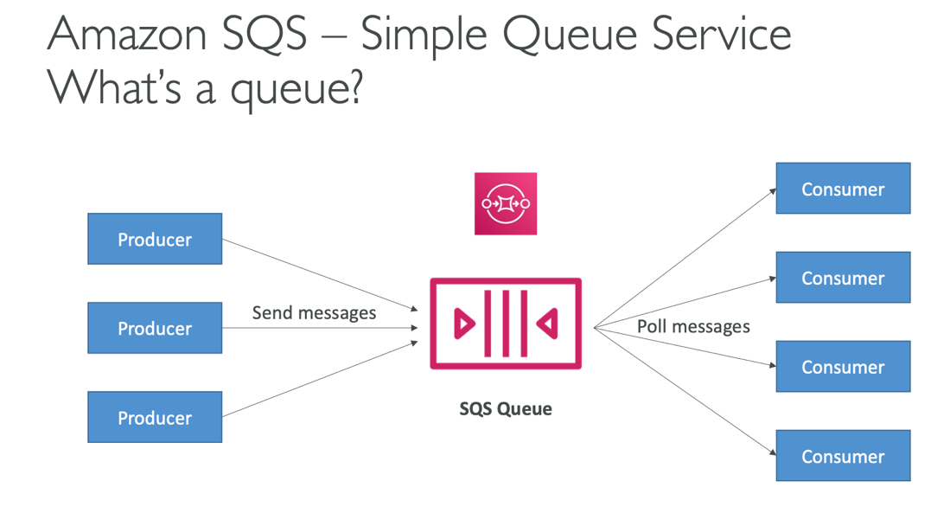

Como já explicado, ao invés de aplicações se comunicarem diretamente umas com as outras, correndo o risco de em algum momento dependendo do seu nicho de trabalho haver um pico de acesso e sua aplicação parar de funcionar, podemos usas o AWS SQS para armazenar essas mensagens em uma fila para elas serem consumidas com "calma" pela aplicação responsável.

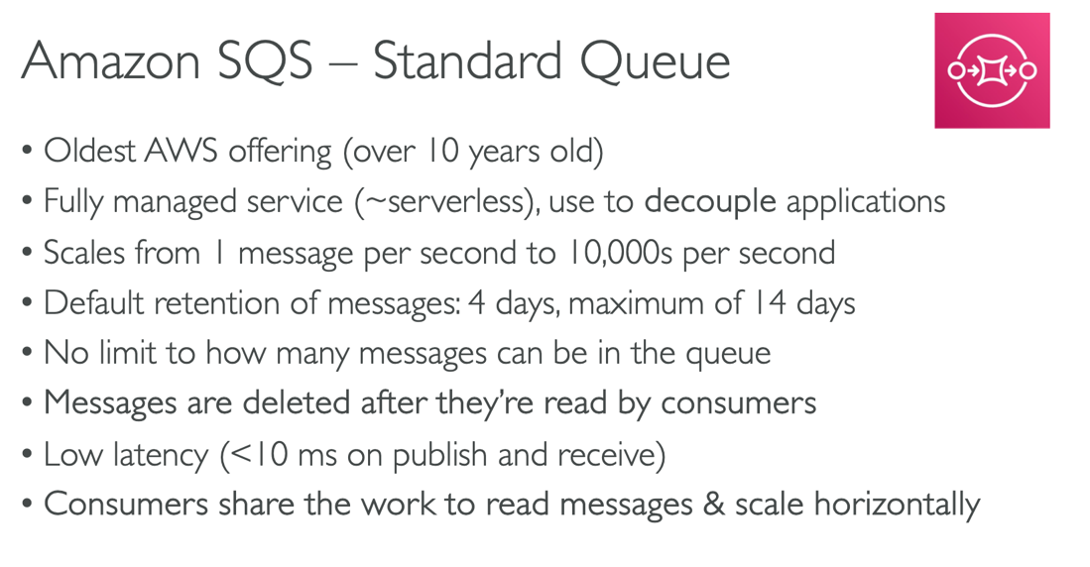

* Você tem no mínimo 4 e no máximo 14 dias para consumir as mensagens na fila
* Não há limite de mensagens
* Ele pode transmitir de 1 a 10.000 mensagens por segundo
* Latência baixa ~10ms
* Mensagens depois de consumidas são deletadas

Exemplo de uso:

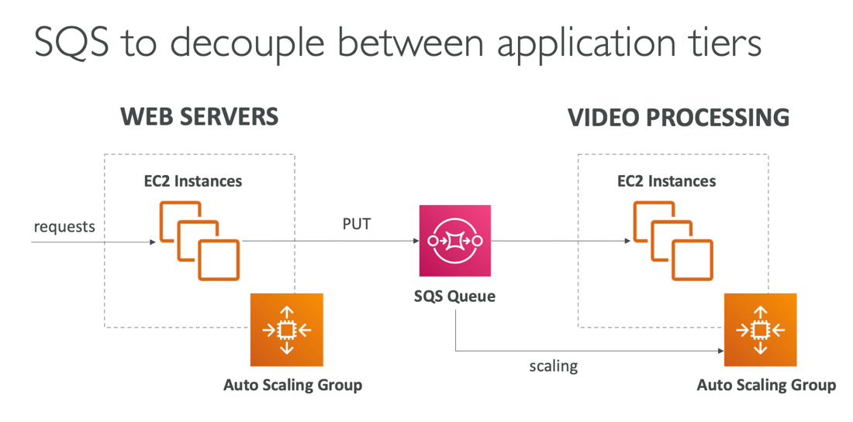

As duas layer acima, com seus respectivo *auto scaling groups* são independentes.

AWS SQS TRABALHA COM O CONCEITO DE FIFO (FIRST IN FIRST OUT)

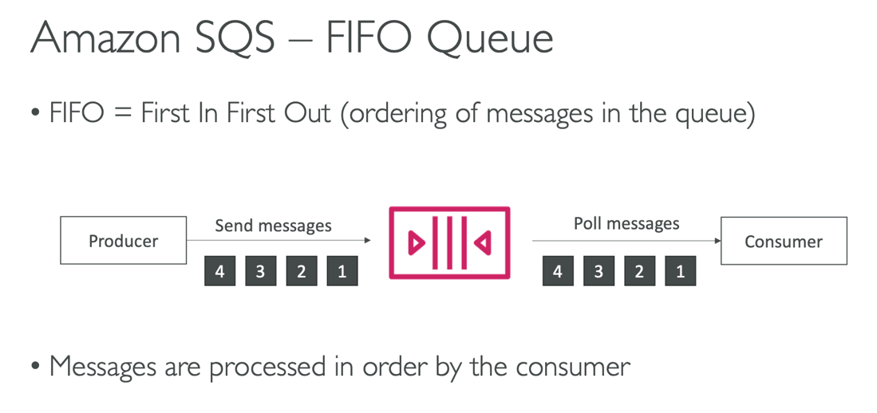

### EXAME

Se aparecer no exame algo relacionado a desacoplar sua aplicação, lembre-se do **SQS (Simple Queue Service)**

### AMAZON KINESIS

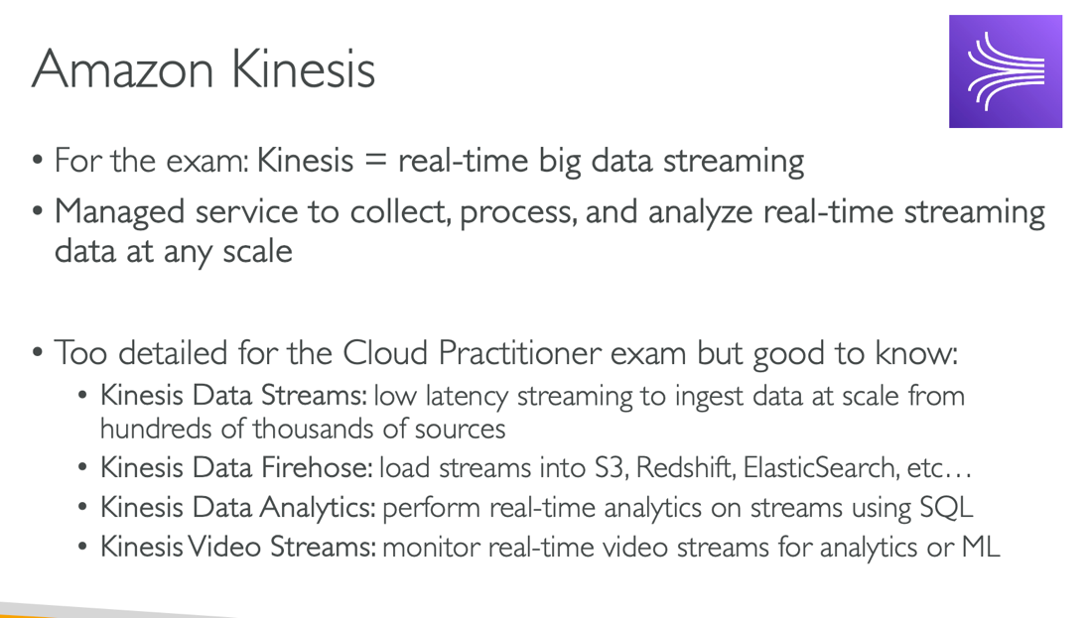

É um serviço no qual coleta, processa e analisa dados em real-time, ou seja, enquanto estão sendo recebidos.

Por exemplo:

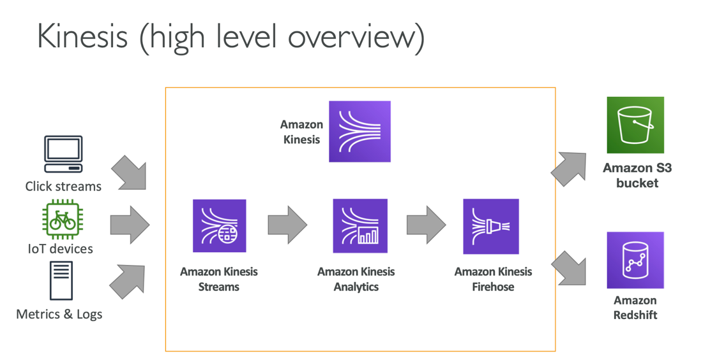

Temos dados vindos de diversas fontes, esses dados estão sendo ingeridos pelo serviço AWS Kinesis Streams, passado para o Kinesis Analytics, para manipulação e análises usando linguagem SQL e posteriormente usando Kinesis Firehose para inserir os dados em um bucket ou em um redshift (Warehouse da AWS)

### EXAME

A princípio para essa primeira certificação o que preciso saber é que o **Amazon Kinesis é usado para processar streaming de dados em tempo real.**

### AMAZON SNS (Simple Notification Service)

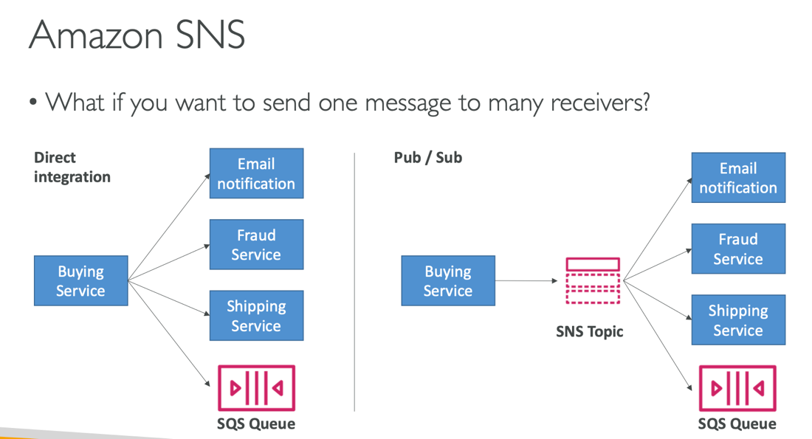

A pergunta na imagem acima é: E se eu quisesse mandar uma mensagem para vários lugares como eu poderia fazer?

* Primeira abordagem seria escrever um código para isso, o jeito tradicional.
* Segunda, enviar para um AWS SNS (Simple notification Service) e cadastrar nele os destinos para notificações, e podem ser vários, por exemplo endpoints, serviços da AWS, e-mail etc.

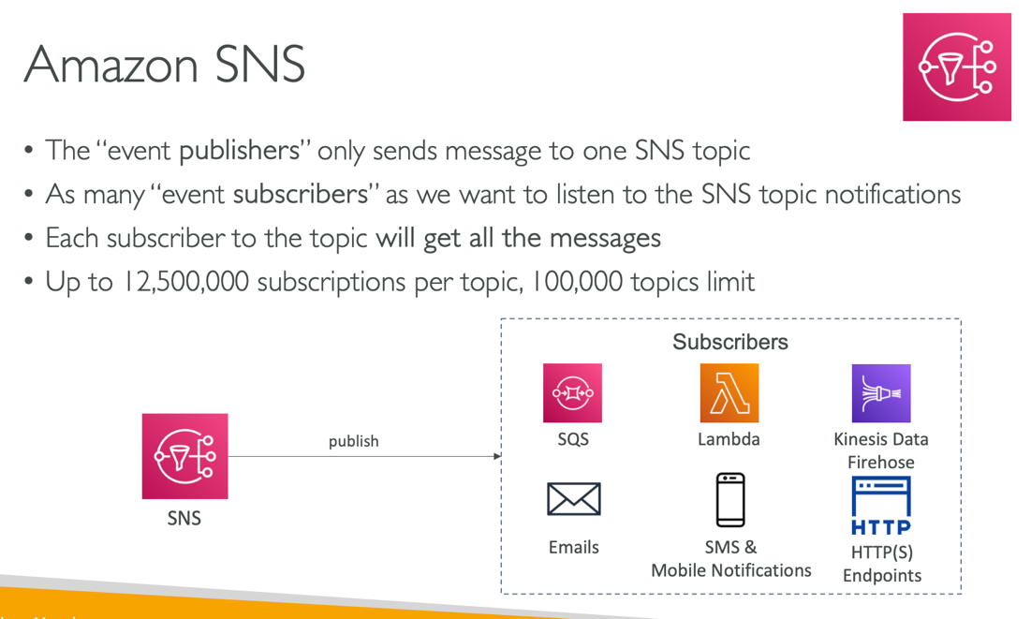

A diferença para o SQS por exemplo é que nesse caso todos os consumidores recebem as mensagens e não somente como funciona com SQS ou o MQTT no qual possui um "load balancer" de mensagens.

### EXAME

Principalmente ao ler a palavra notificação, inscritos pense no AWS SNS (Simple Notification Service).

### AMAZON MQ

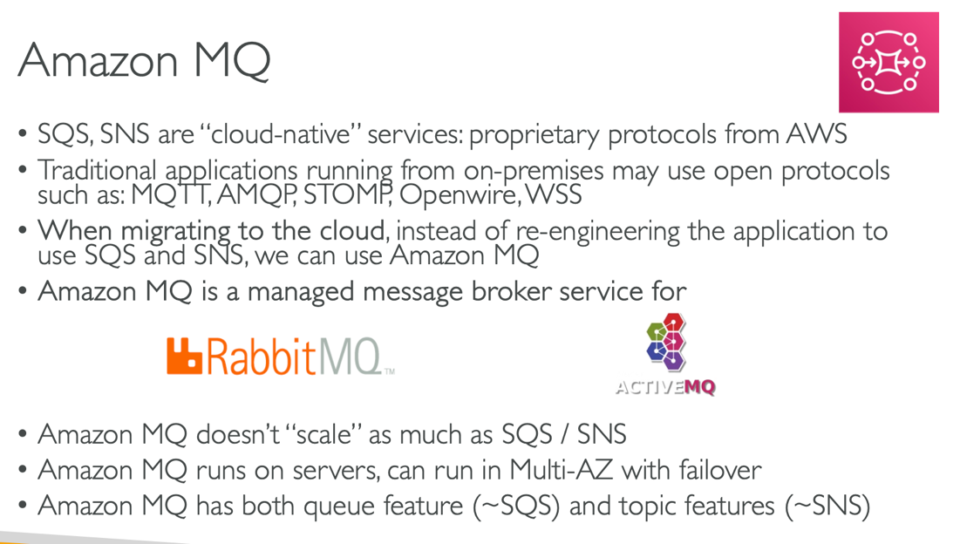

SQS e SNS são serviços cloud native, fornecidos e mantidos pela AWS, mas muitas empresas executam suas aplicações on-premises fazendo uso de protocolos como MQTT, AMQP, STOMP etc.

Mas essas empresas gostariam de migras suas aplicações para a AWS, mas não gostariam de fazer uma engenharia para trocar esses protocolos mencionados para um SQS ou SNS, por esse motivo a AWS possui o AMAZON MQ, serviço, no qual trabalha com as tecnologias RabbitMQ e ActiveMQ, tecnologia essas que possibilita trabalhar com os protocolos MQTT etc, fazendo assim o processo de migração muito mais fácil.

EXAME:

Faz uso de MQTT ou algum protocolo para mensageria e quer migrar para cloud sem ter de refazer o processo todo, use AMAZON MQ.

## Cloud Monitoring Section

### CloudWatch

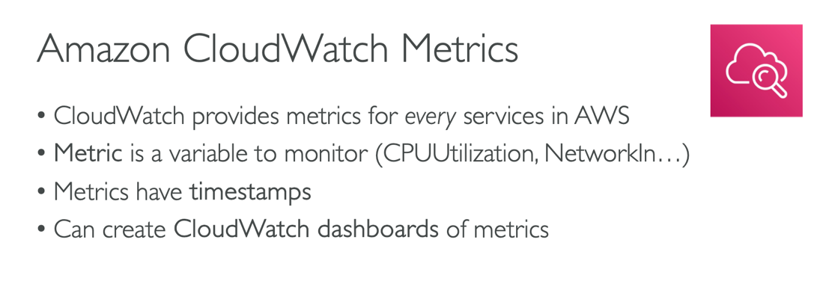

Amazon CloudWatch é um serviço no qual fornece métricas para todos os serviços na AWS. Vai de uso de CPU até o momento em que você cria suas próprias métricas.

A seguir algumas métricas importantes:

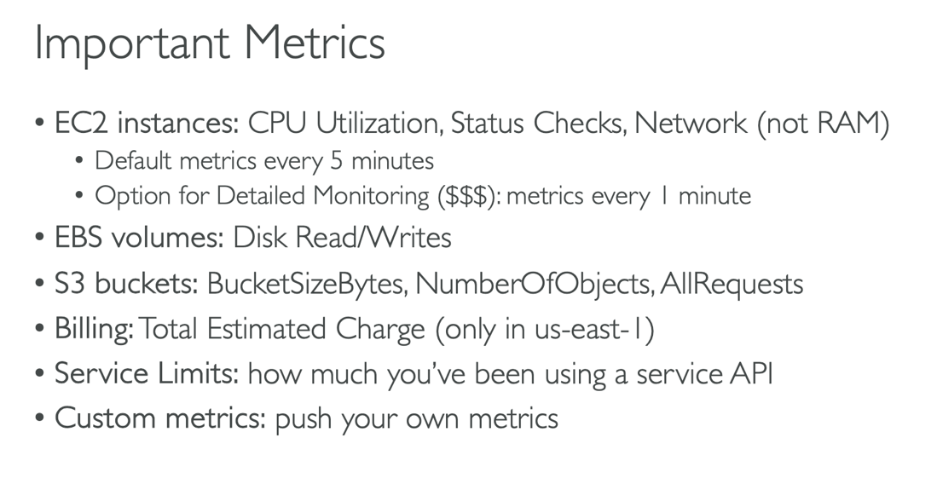

### Amazon CloudWatch Alarms

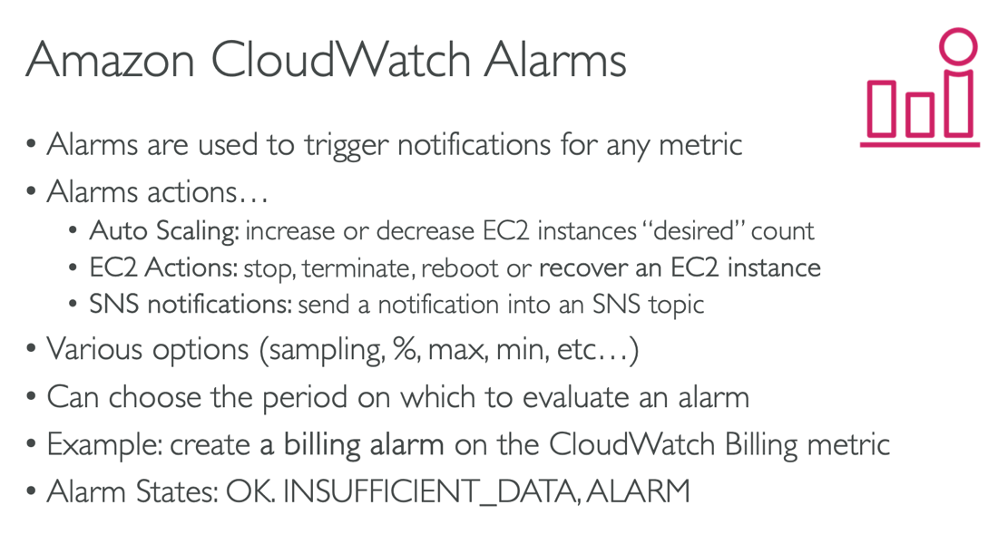

É um recurso do Cloudwatch para disparar notificações quando algum limite (threshold) é atingido.

### EXAME

CloudWatch Alarms -> existe um tipo de alerta referente ao **billing**, quanto você gasta, massss esse alarme está disponível somente em uma **região, us-east-1**.

### AMAZON CloudWatch Logs

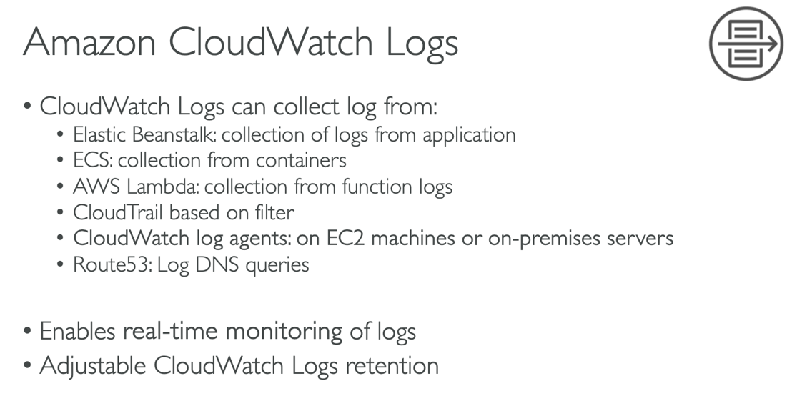

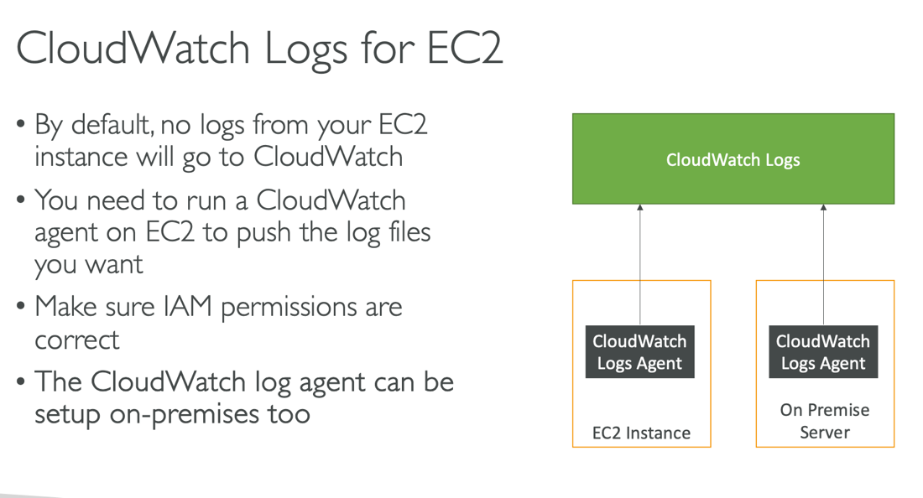

Por default nenhum log de sua aplicação executando em uma instância EC2 será enviado para o cloudwatch log, para que isso possa ocorre:

* Instalar um Agent do cloudwatch em sua instância
* Esse Agent também pode ser instalado em seus servidores on-premises

Parece interessante para debugar sua aplicação

### Amazon EventBridge

(Antigo CloudWatch Events)

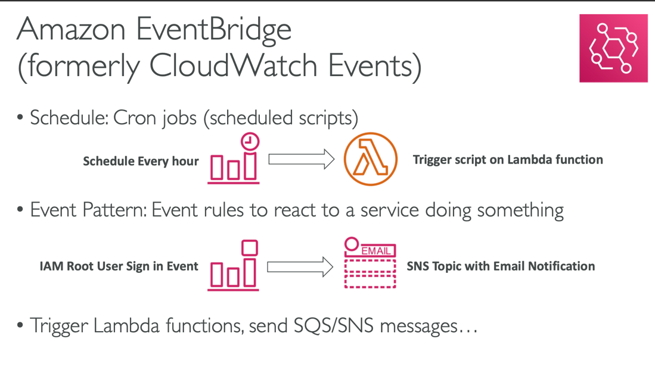

Com o AWS eventBridge, você pode configurar gatilhos (triggers), **reagir a cada ação, evento de seus recursos ou aplicações na AWS**. Você pode configurar um cronjob, por exemplo para disparar um evento a cada hora.

Tu podes definir regras, por exemplo, sempre que alguém acessar uma conta, ligar uma EC2, subir um objeto em um bucket S3 etc, dispare um evento e execute por exemplo uma função lambda, ou envie uma notificação para um SNS (Simple Notification Service) etc.

Algo importante a salientar é que você pode usar suas próprias aplicações para gerar eventos, serem gatilhos.

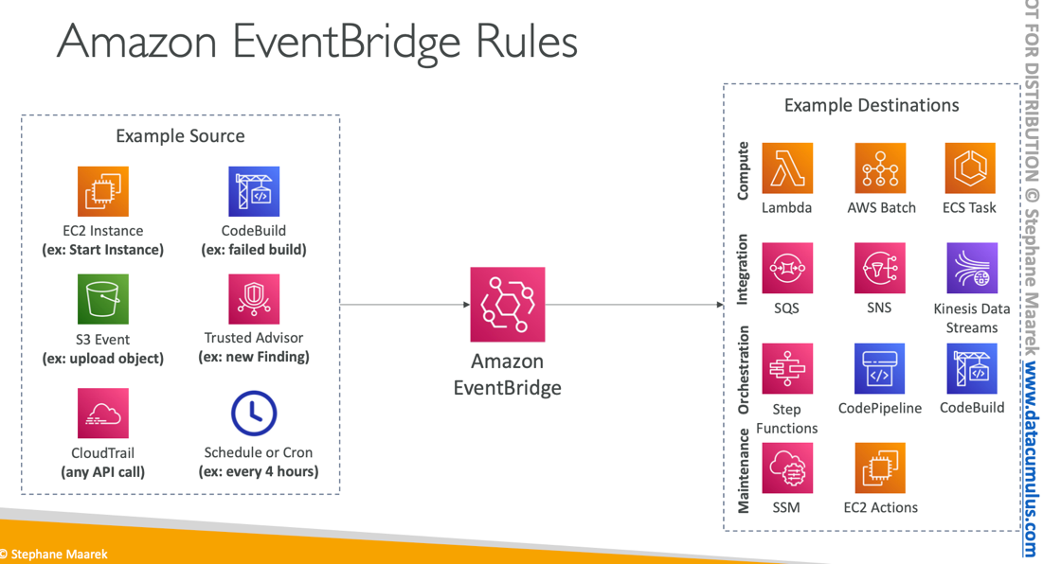

Existem algumas empresas parceiras da AWS nos quais também é possível gerar eventos.

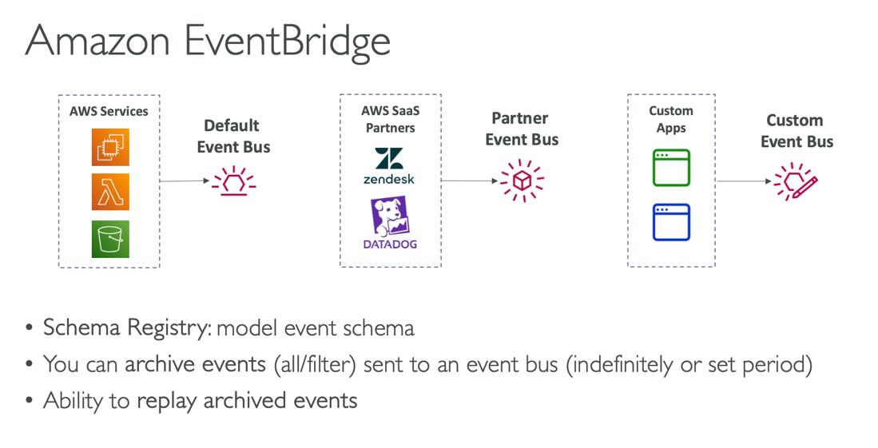

Como a DataDog e Zendesk.

### AWS CloudTrail

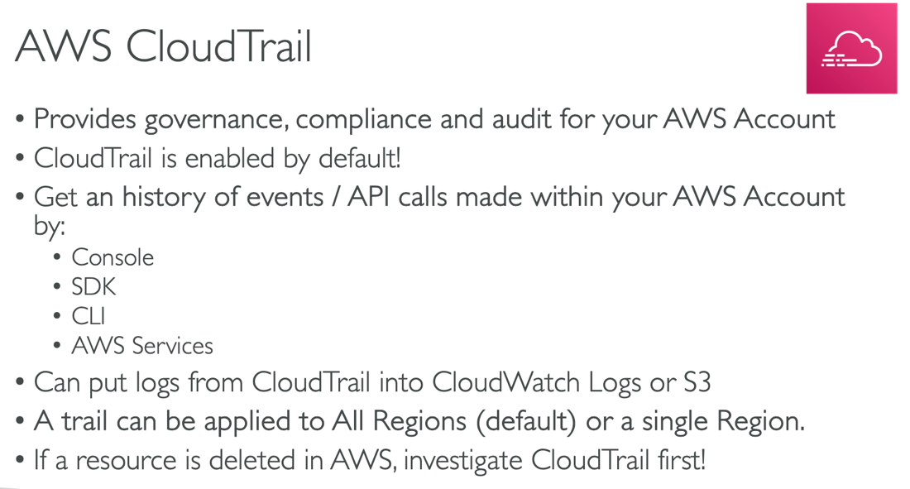

CloudTrail é um serviço para monitorar, no sentido de auditoria em relação a uma AWS account, qualquer atividade performada dentro de uma conta será gerado logs que aliás podem ser enviados para o CloudWatch logs ou um bucket S3.

Então sempre que alguém fizer algo estando por exemplo com um SDK (boto3), CLI, console etc, sempre estará no cloudTrail.

### EXAME

Se aparecer algo como, alguém apagou algum recurso, fez uma chamada em API de dentro da conta, etc, como poderíamos descobrir quem foi, quando foi, etc

Pela trilha, pelo CloudTrail.

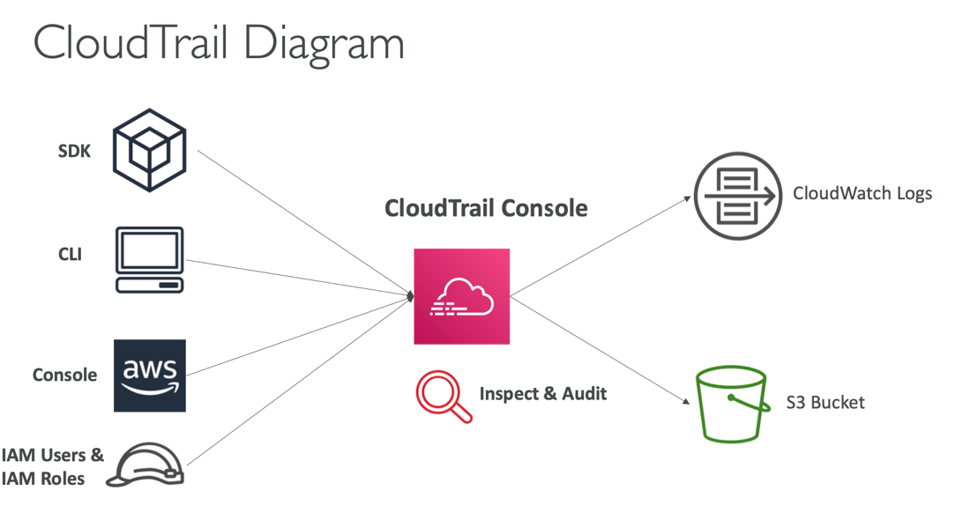

### AWS X-ray

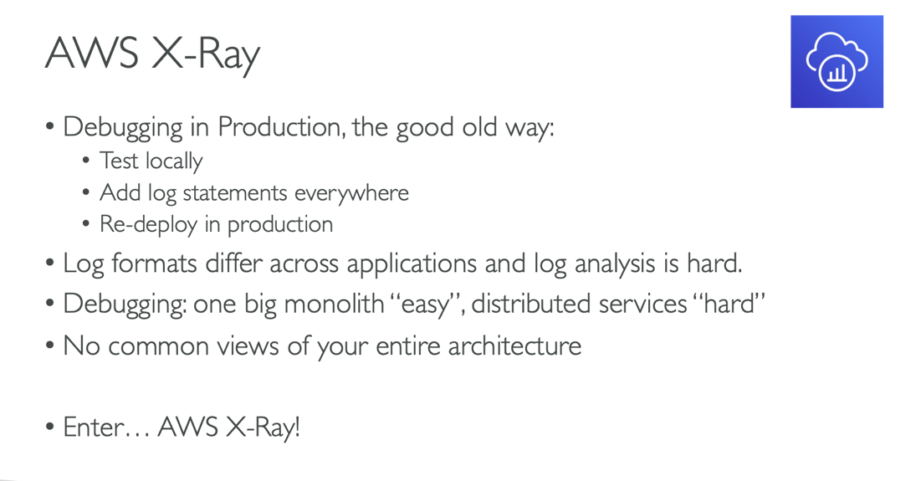

AWS X-ray, é um serviço usado para debugar suas aplicações, avaliar o comportamento de suas aplicações, identificar gargalos, disponibilidades (SLA) etc.

O que acontece, debugar um serviço, pode ser uma tarefa desafiadora, principalmente se estiver separada em microsserviços, o AWS X-ray, uma vez instalado ira monitorar e apresentar de forma ilustrativa essa infraestrutura:

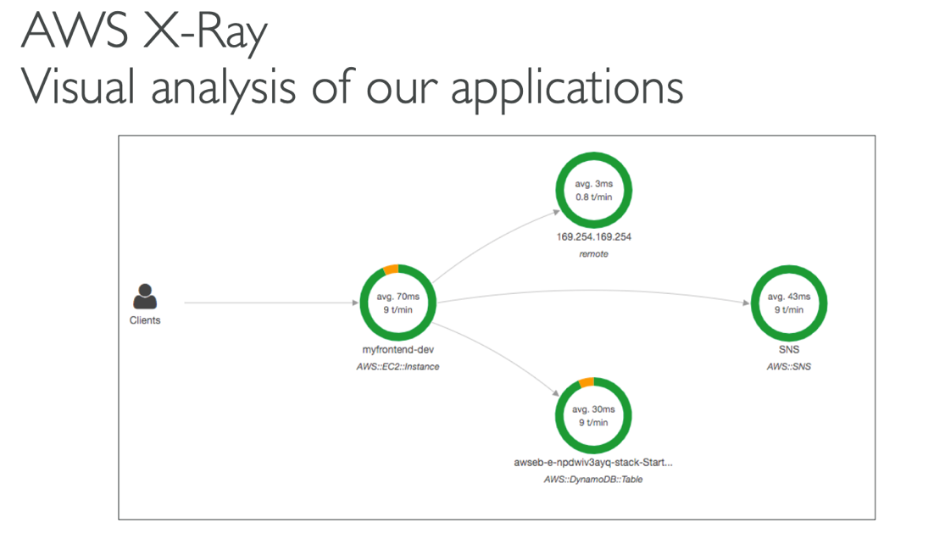

As vantagens são as que mencionei acima, mas segue uma imagem do material fornecido pelo professor:

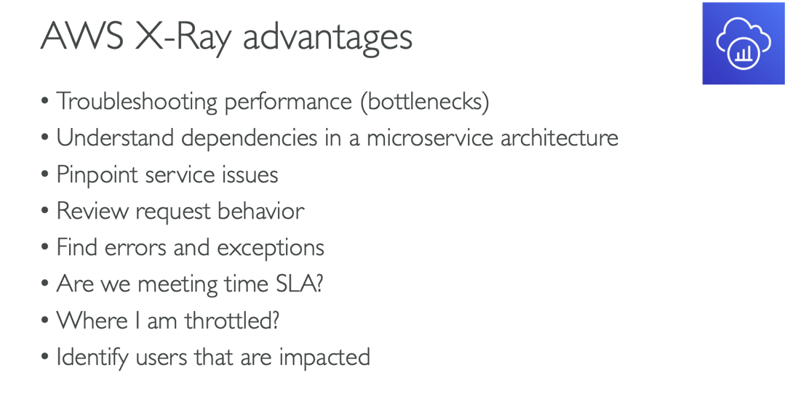

### AWS CodeGuru

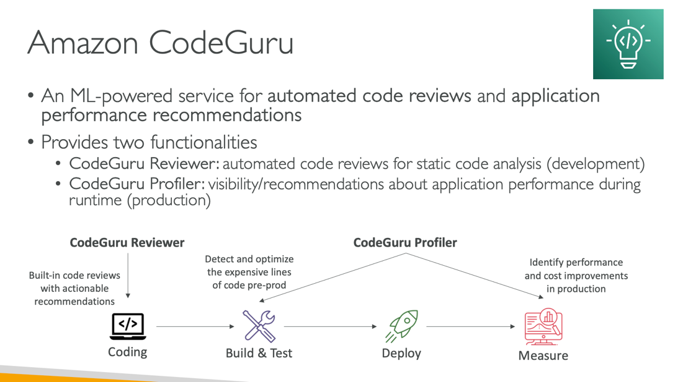

AWS CodeGuru é um serviço de Machine Learning, no qual possui duas funcionalidades:

* CodeGuru Reviewer: Analisar código estático de sua aplicação, para melhorar o desenvolvimento, evitar que dados sensíveis estejam a mostra etc. Para isso o modelo faz uma análise de repositórios da AWS.
* CodeGuruProfiler: Avalia o comportamento de suas aplicações permitindo que você por exemplo remova código ineficiente

Amazon Codeguru ele verifica a performance de sua aplicação, e sugere melhorias!

Amazon CloudWatch Logs, Metrics: é mais relacionado aos recursos da AWS em si.

### AWS Health Dashboard

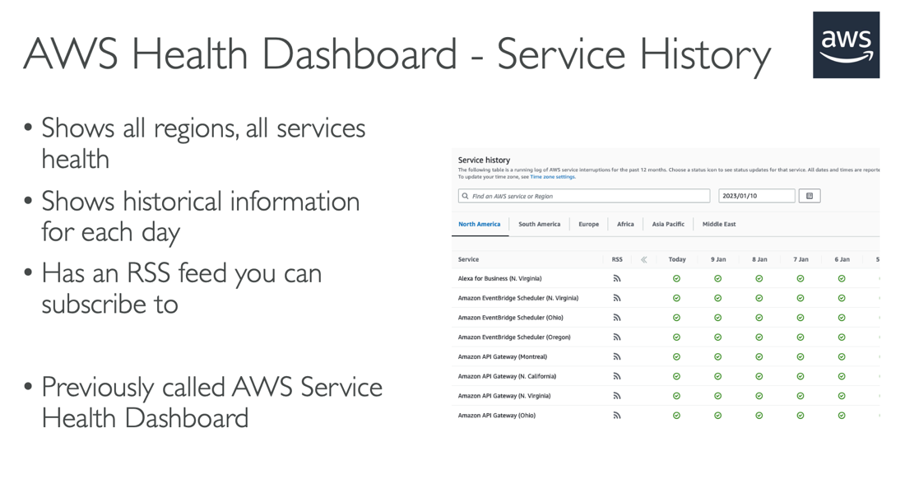

É um serviço no qual lhe permite ter uma visão geral em relação a "saúde" da AWS, verificando como cada região está se portando diariamente.

### AWS Health Dashboard – Your Account

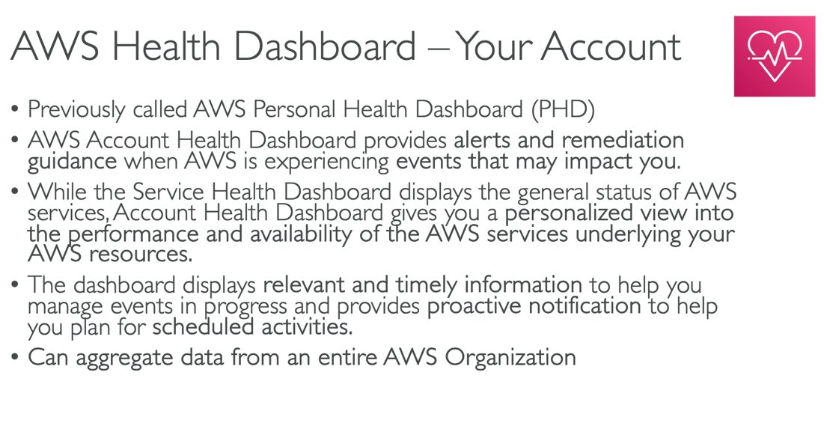

AWS Health Dashboard gera uma dashboard generalista, em relação a AWS em si.

AWS Health Dashboard – Your Account, gera uma dashboard de forma mais personalizada, ou seja, em relação aos serviços que se encontram em sua conta, podendo assim consultar o histórico e se preparar para possíveis inconvenientes que possa impactar sua aplicação.

Resumo

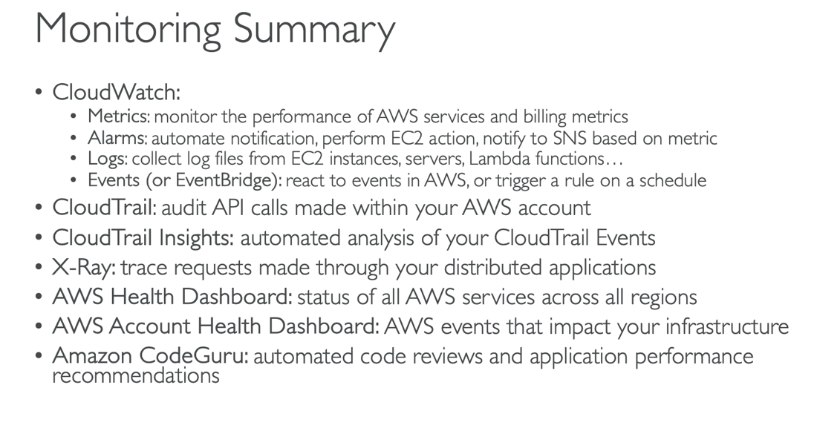

CoudWatch Alarms, envia alarmes no caso de algum serviço passar o valor limite, e pode performar ações como fazer um reboot na máquina.

CloudTrail, faz a parte de auditoria de requests na sua conta

X-ray: rastreia os requests feitos entre suas aplicações, ajuda no debbuging.

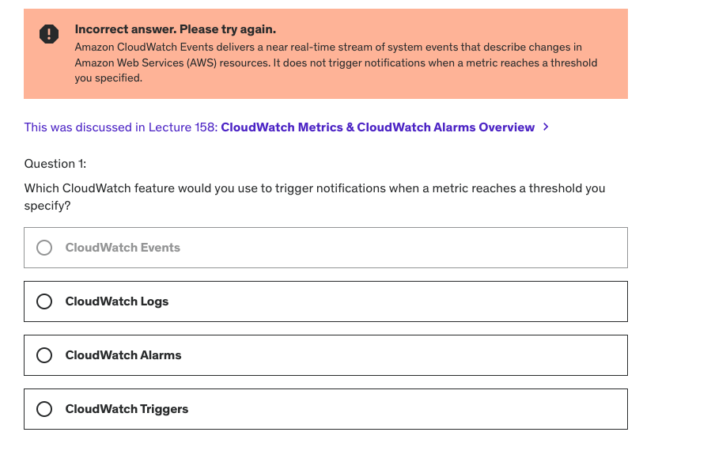

AWS CloudWatch Event (Event bridge) não dispara notificações quando um valor de métrica é ultrapassado, ele é um sistema de eventos que reage a alterações nos recursos da AWS.

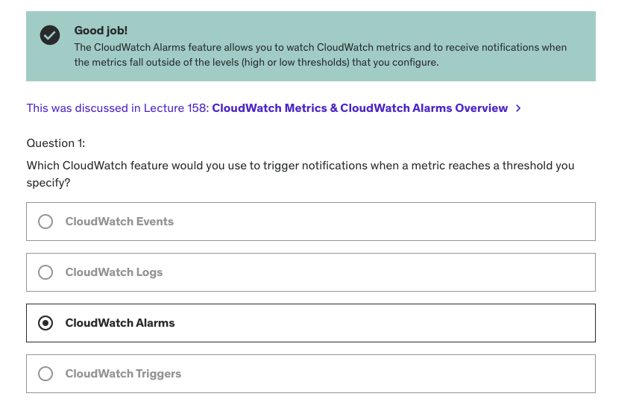

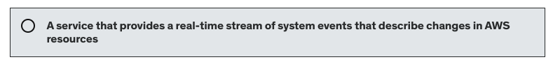

Explicação do AWS eventbridge

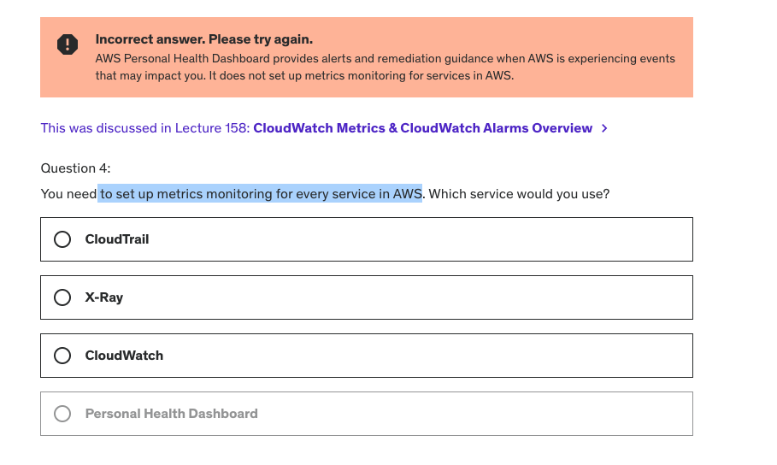

AWS Health Dashboard é um serviço usado para você visualizar problemas que a AWS está enfrentando e não é possível "setar", configurar métricas com ele, mas sim com o cloudwatch.

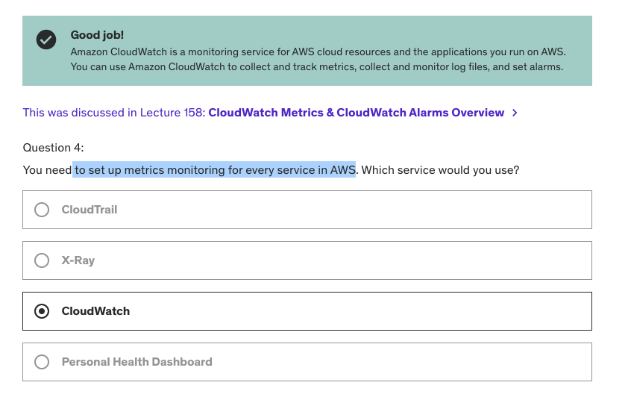

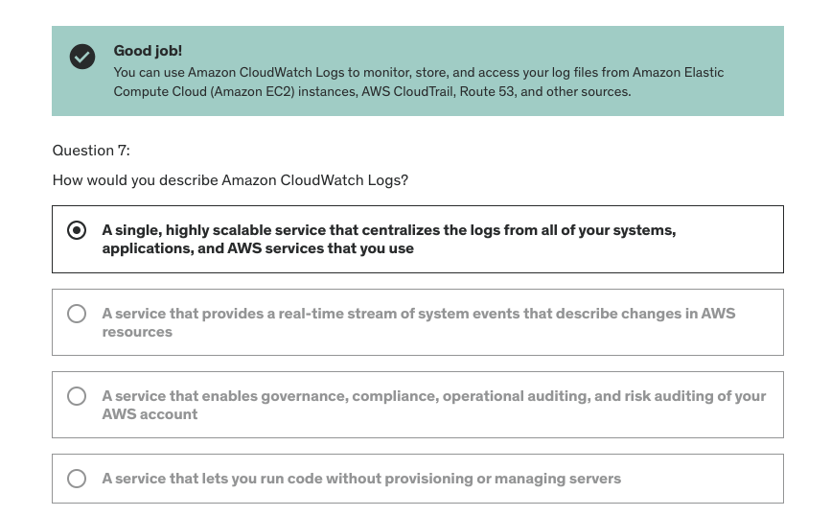

Usar cloudwatch para centralizar os logs de suas aplicações, EC2, Route 53.

## VPC e Networking

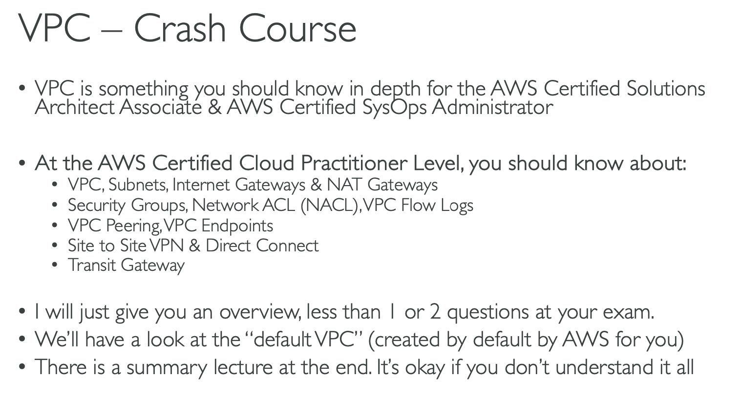

### IP Addresses in AWS

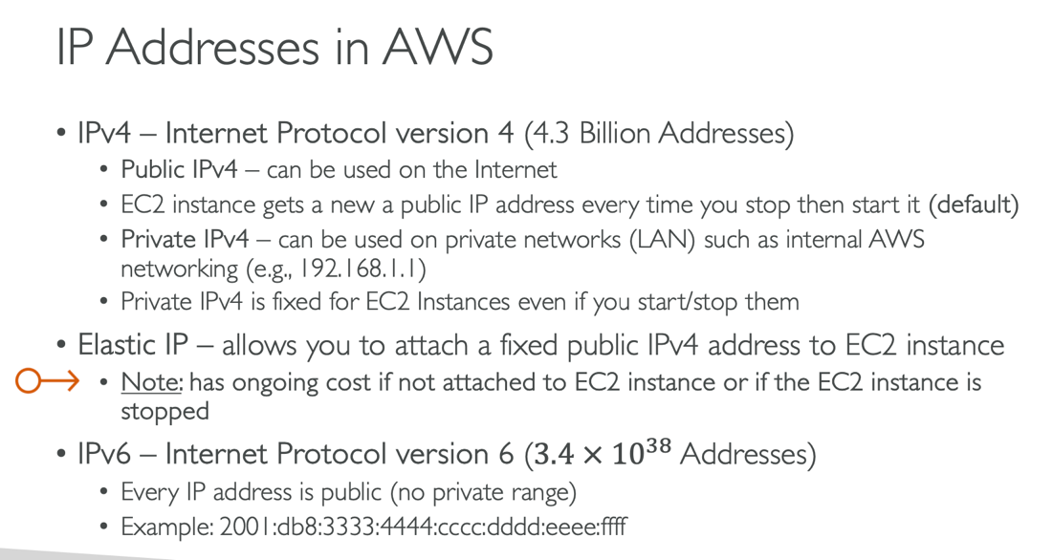

Antes de começarmos a falar sobre VPC, vamos falar sobre os endereços IPs na AWS.

* Ao criar uma instância EC2. Ligá-la, um endereço público IPV4 será gerado para você, porém, todas as vezes em que você desligar sua instância, um no IP será gerado.
* UM endereço Privado usado por dentro da rede AWS também é gerado, porém nesse caso é fixo.

Também temos o IPV6, no qual abarca uma quantidade maior de IPs, como pode ser visto na imagem acima.

Para evitar que o seu IP público fique mudando sempre pode ser usado Elastic IP, um serviço da AWS que pode gerar um custo e mesmo que sua máquina seja terminada, ou esse serviço não esteja vinculado a nenhum serviço, ainda sim será cobrado, pois, a AWS precisa pagar para mantê-lo seu.

### VPC & Subnets Primer

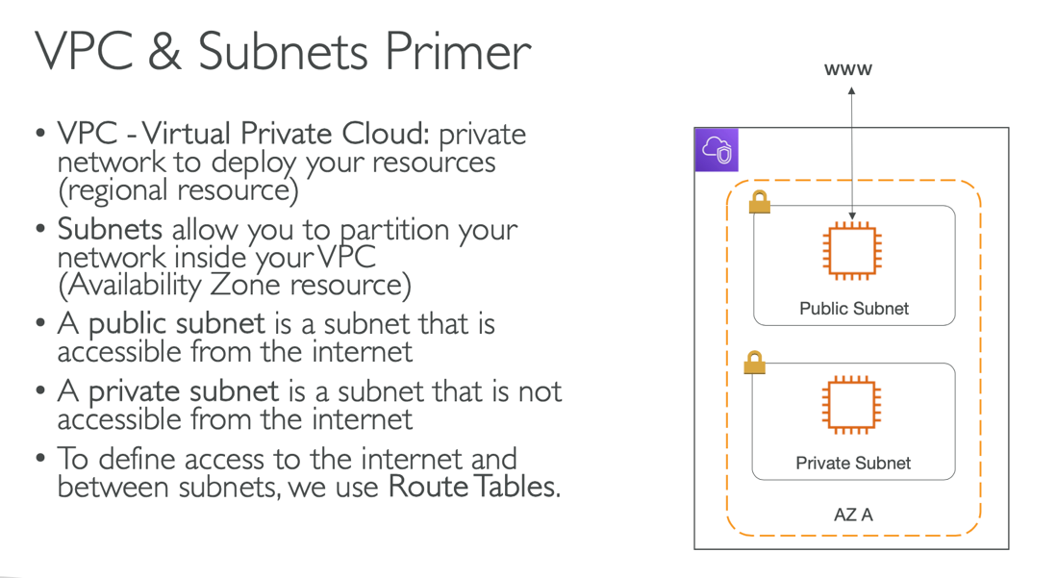

* VPC é uma rede privada regional para deployar seus recursos.
* Dentro da VPC, podemos criar partições dentro das AZ (Availability Zones)
* Dentro das AZ podemos criar public e private subnet, sendo que a public subnet possui acesso com a propria internet, precisando somente de um internet gateway.

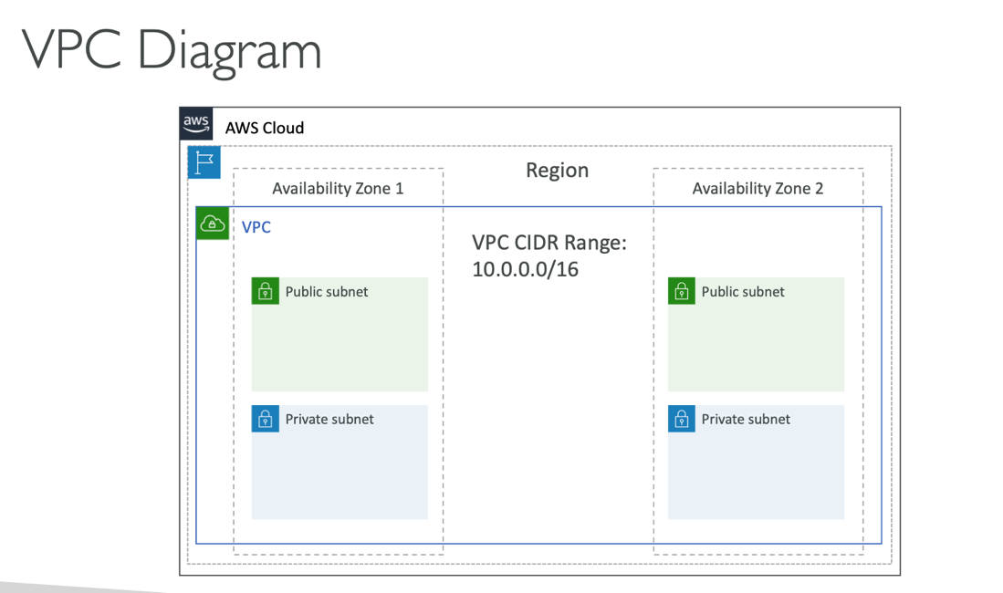

Ou seja, temos essa hierarquia partindo da AWS como um todo

AWS => regiao => VPC => Subnets => (Public | Private subnets)

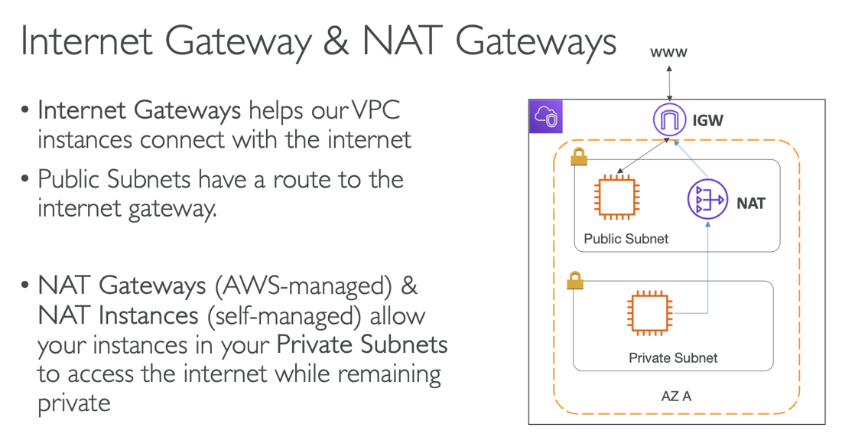

Internet Gateway é o cara que recebe as requisições de suas subnets, e direcionada para a internet, é um processo bidirecional.

A public subnet possui uma rota para a internet gateway enquanto a private subnet precisa de uma carinha a mais, o NAT (Gateway | instance), ele envia a requisição para esse NAT dentro da rede pública que envia para a internet gateway, importante salientar que a rede privada, continua sendo previda, mesmo acessando a internet com esse NAT

NAT (Network Address translation) pode ser o gateway gerenciado pela propria AWS ou o instance gerenciado pelo próprio usuário.

Ao criar uma conta na AWS, uma VPC é criada para você baseada em IPV4, ou seja, tem um IP que mostra a quantidade de IPs que podem estar dentro dessa ree VPC.

### NetWork ACL(Access Control List) and Securiy Groups

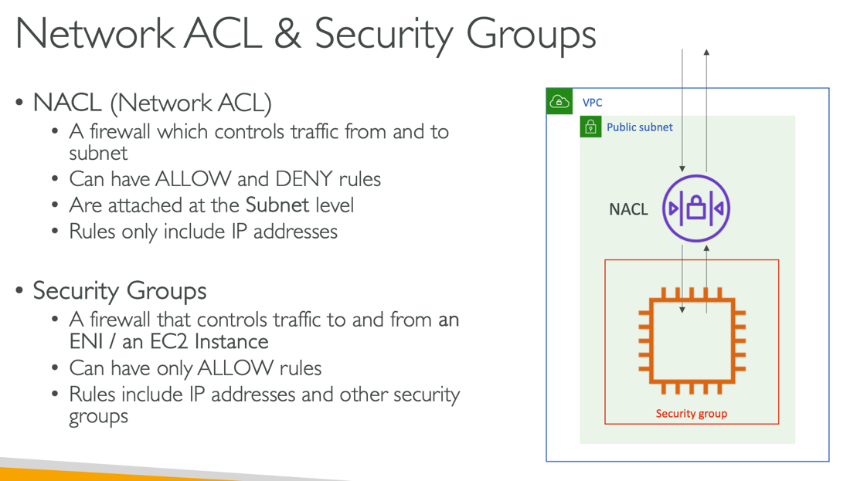

A primeira linha de defesa em relação a acessos é a Network ACL, que é um firewall no qual pode permitir ou negar acesso a sua instância.

Está ligada a camada de subnet.

Security Groups também é um firewall, mas voltado para ENI (Elastic Network Instance) ou EC2, podendo somente permitir acessos como já visto em estudos passados.

### EXAME

* Network ACL firewall na camada de subnets
* Security Groups firewall que é um invólucro para a instância

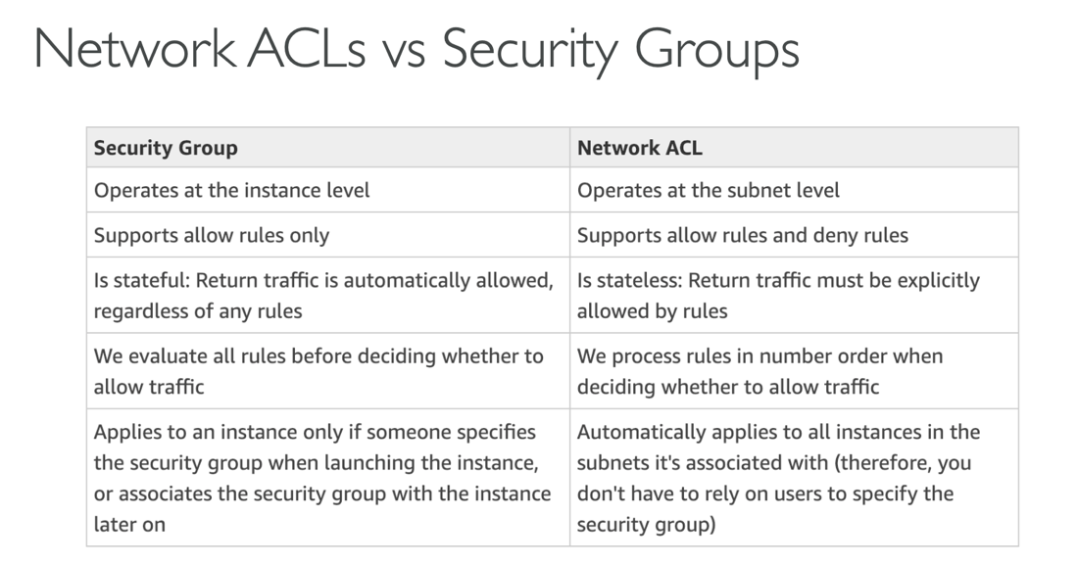

Para o professor somente as 3 primeiras comparações são necessárias para o exame.

### VPC Flow Logs

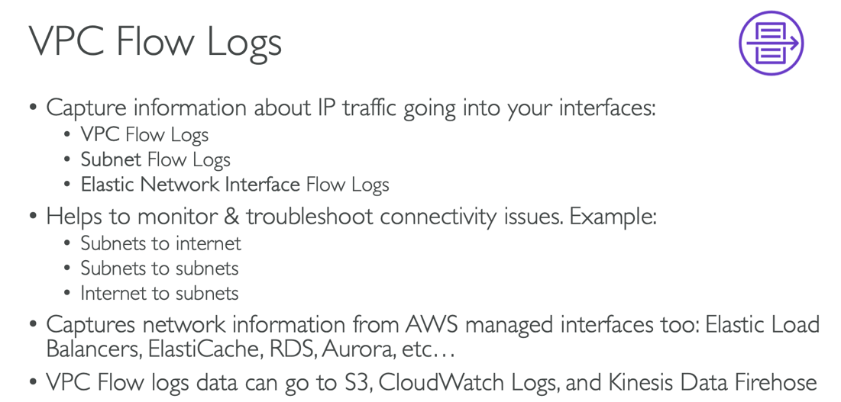

VPC Flow Logs como o nome já sugere captura todas informações de trafêgo de rede dentro de sua VPC e pode enviá-los para S3, cloudwatch Logs etc.

### VPC Peering

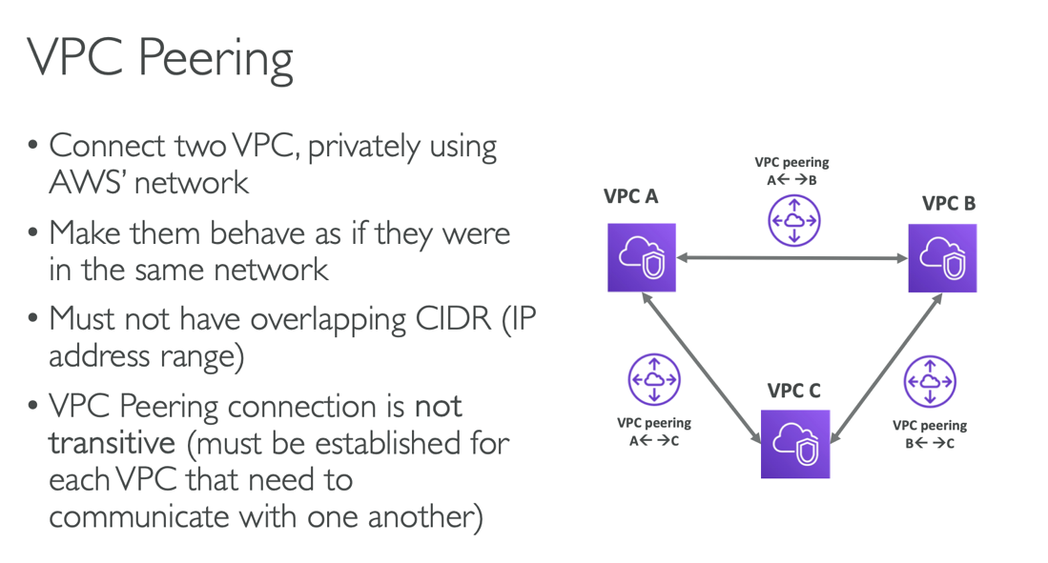

* Permite conectar duas VPCs e elas irão funcionar como se fossem uma só (Load balancer para REDE VPC).
* Tomando cuidado com o limite de IPs
* Cada VPC deve ser configurada para poder se comunicar uma com a outra, quer dizer que se olhando a imagem acima, supondo que a seta na qual liga VPC B e VPC C **NÃO EXISTA**, VPC A e VPC C se comunicam, mas VPC B e VPC C não, pois não foram configuradas para isso.

### VPC Endpoints

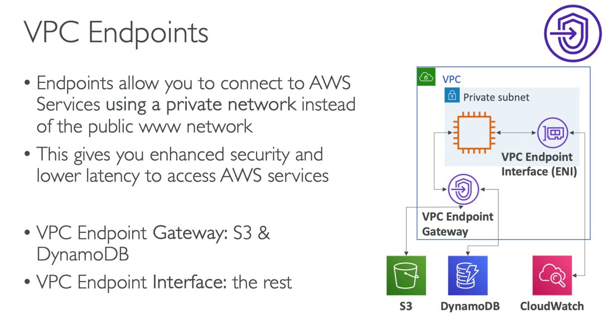

Permite com que você use sua private subnet para se comunicar com outros serviços da AWS, aumentando a segurança e diminuindo a latência.

### AWS PrivateLink (VPC Endpoint Services)

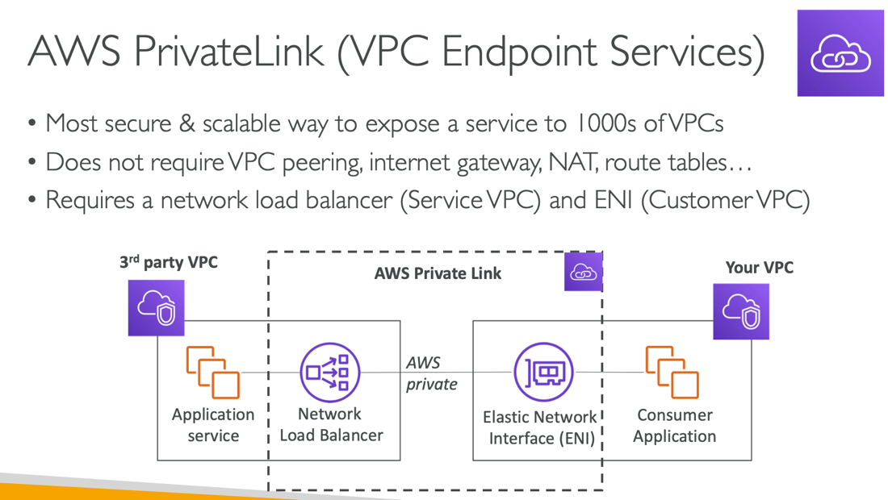

VPC peering é bom, mas não é escalável, você precisa configurar em cada VPC essa comunicação. Agora como eu poderia fazer isso de uma forma mais segura e escalável?

Com privateLink. Uma pessoa em uma VPC que gostaria de fornecer um serviço por exemplo iria criar uma network LoadBalancer e na sua VPC você criaria um Elastic Network interface (ENI), esse usuario do lado do NLB irá criar um endpoint privado para você usar em suas aplicações, tornando assim muito fácil o uso.

Caso um terceiro cliente apareça e queira usar o serviço também ele só vai precisar pedir um link privado para se conectar.

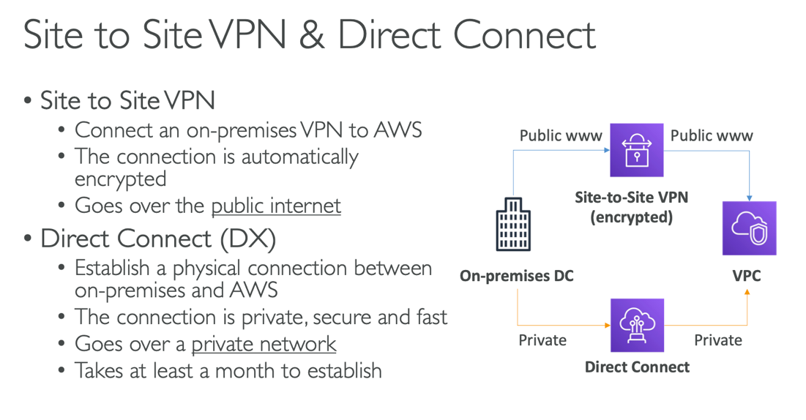

Agora estamos falando sobre **Nuvem Hibrida**

Opção 1

**Site to Site**

VPN é um software no qual permite uma comunicação segura entre dois clientes através da internet, pois ele cria um canal encriptado para essa requisição.

No caso aqui do estudo a VPN site to site é para estabelecer uma comunicação entre seu servidor on-premise e os serviços cloud (rede VPC), por isso é hibrido.

Opção 2

**Direct Connect (DX)**

Para esse caso a conexão entre seus servidores on-premise e a AWS Cloud não será através da rede pública, mas sim privada, pois, será necessário desenvolver uma conexão FÍSICA entre os servidores, literalmente, criar o cabo entre os dois pontos, tornando assim as coisas, mais seguras, rápidas, porém demoradas, leva mais ou menos 1 mês para criar essa conexão e bemm mais cara para ser implantada.

### EXAME

Verificar se a pessoa quer uma conexão pública ou privada, implantação rápida ou não, e mais barata ou não para escolher entre a VPN site to site ou DX direct connect.

Para implantar uma conexão VPN site to site é preciso que o cliente com o servidor on-premise tenha um gateway e o da AWS tenha um virtual private gateway, uma vez que tenhamos isso, será possível estabelecer a comunicação:

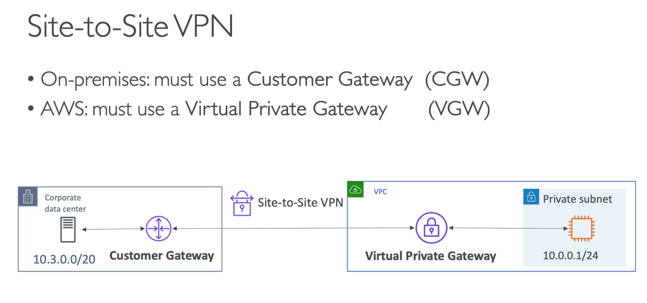

### AWS Client VPN

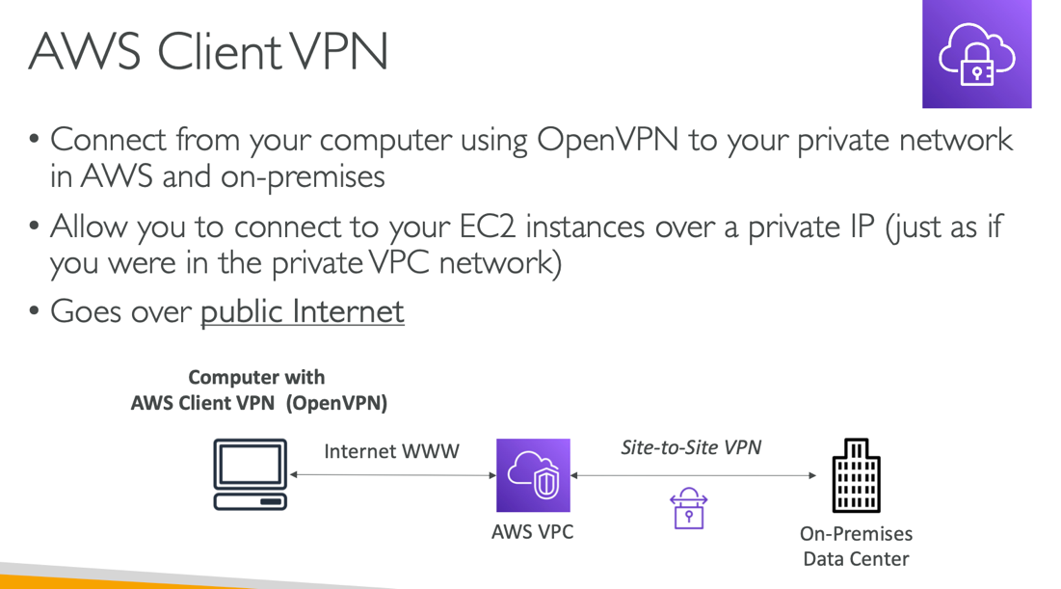

É o software que você precisa ter na sua máquina para acessar as coisas nos servidores, igual a cisco que uso na IBM.

OPEN VPN

Tenho o client vpn, tenho a VPC, me conecto com ela pela rede pública e uma vez que a conexão foi site to site, posso acessar as funcionalidades como se estivesse no local dos servidores.

### Transit Gateway

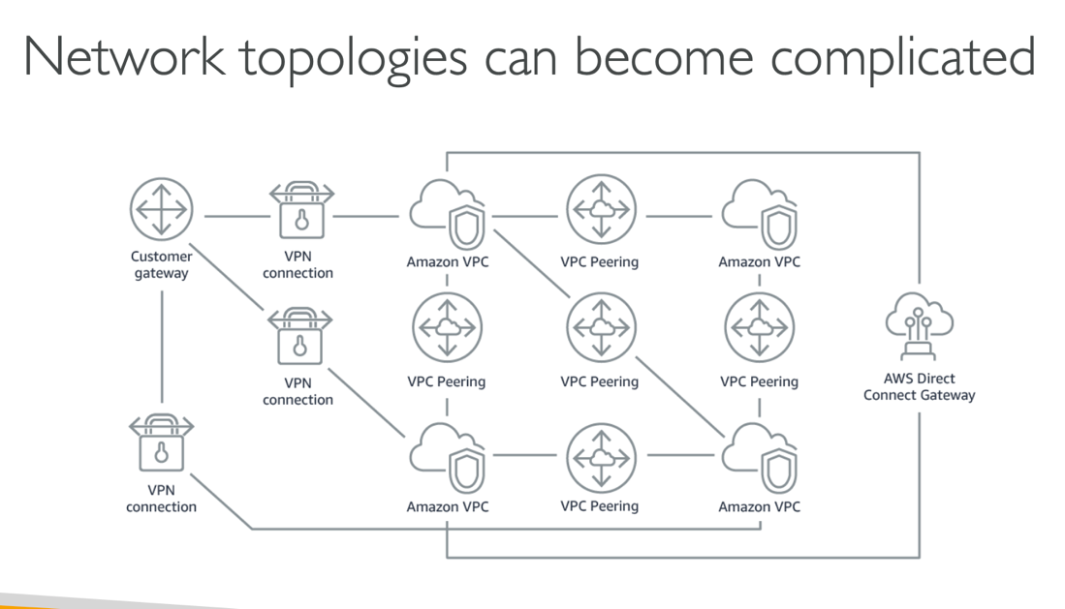

Com todas essas tecnologias para estabelecer conexão, a topologia pode se tornar complexa e por esse motivo a AWS criou um serviço chamado **AWS Transit Gateway.**

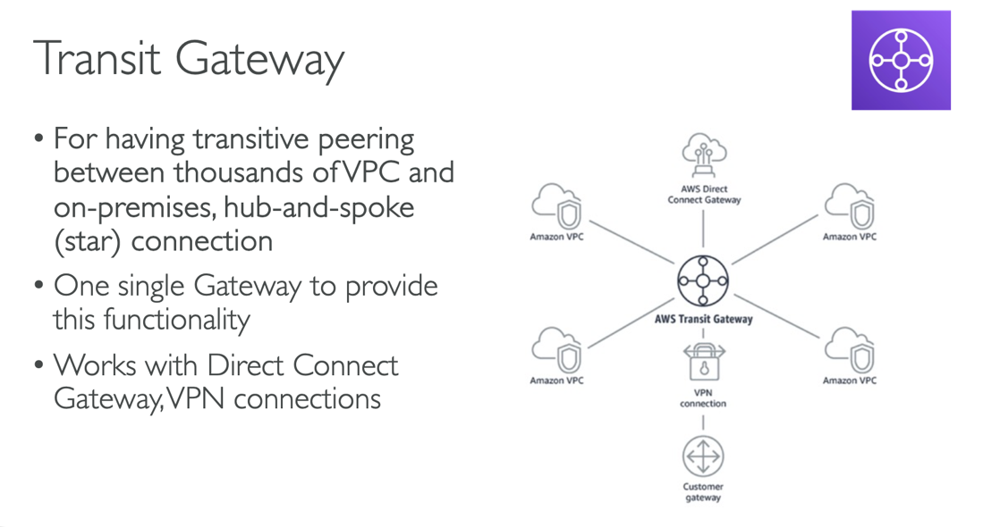

É uma forma mais simples de conectar centenas de VPCs junto com seus servidores on-premise, sem precisar se preocupar com VPC peering, vários gateways etc.

